**Nidwaldner Brunnenführer**

von der historischen Bedeutung des (Dorf-)Brunnens bis zur Erstellung eines elektronischen Brunnenverzeichnisses

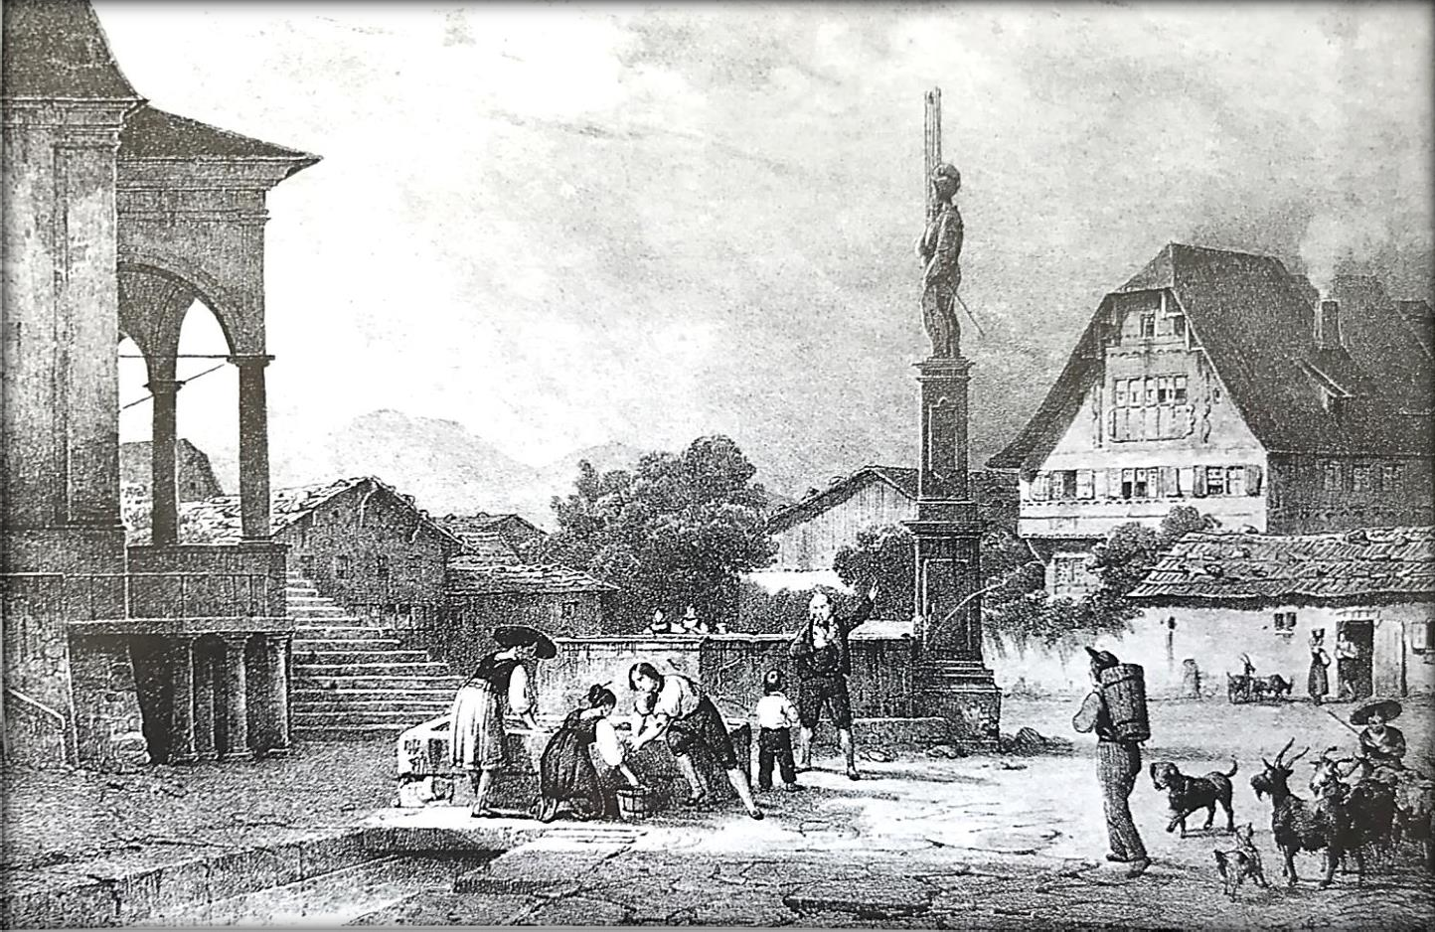

Maturaarbeit von Jana von Holzen Kollegium St. Fidelis, Stans 23.10.2017

# Inhaltsverzeichnis

VORWORT 3

ABSTRACT 5

1. EINLEITUNG 6
   1. Zielsetzung 6
   2. Material 7
   3. Methoden 8
   4. Begriffserklärung, Definition 10
   5. Ähnliche Arbeiten, aktueller Wissensstand 11
2. RESULTATE 14
   1. Die historische Bedeutung des Brunnens 14
      1. Die Anfänge der Trinkwasserversorgung 14
      2. Ursprüngliche Brunnenanlagen 15
      3. Der Brunnen im Wandel der Zeit 18
   2. Eine Übersicht der Nidwaldner Brunnen 23
      1. Beckenried 25
      2. Buochs 33
      3. Büren 44
      4. Dallenwil 45
      5. Emmetten 47
      6. Ennetbürgen 49
      7. Ennetmoos 52
      8. Hergiswil 55
      9. Kehrsiten 63
      10. Niederrickenbach 65
      11. Obbürgen 66
      12. Oberdorf 67
      13. Oberrickenbach 68
      14. Stans 69
      15. Stansstad 86
      16. Wirzweli 89
      17. Wolfenschiessen 90
3. ARBEITSBERICHT 92
4. PRODUKT 94
5. DEKLARATION 97
6. QUELLENVERZEICHNIS 98
   1. Bücher und Broschüren 98
   2. Weblinks 98
   3. Gespräche 100
   4. Abbildungsverzeichnis 100
7. ANHANG 101
   1. Mailverkehr 101

# Vorwort

Die Brunnen in Nidwalden – wann sind Sie das letzte Mal an einem von ihnen vorbei spa- ziert? Haben Sie ihn betrachtet, das beruhigende Plätschern des Wassers bemerkt, kennen Sie seine Geschichte und Bedeutung? Die meisten von uns gehen täglich an Brunnen vor- bei ohne sie wirklich wahrzunehmen. Was heute nur noch als Zierde in den Dörfern steht, hatte früher eine lebenswichtige Bedeutung für die Einwohner.

Ich habe mich für das Thema «Nidwaldner Brunnenführer – von der historischen Bedeutung des (Dorf-)Brunnens bis zur Erstellung eines elektronischen Brunnenverzeichnisses» ent- schieden, weil ich wollte, dass Wasser ein wichtiger Bestandteil meiner Maturaarbeit ist. Das Element Wasser liegt mir deshalb am Herzen, weil dieses kostbare Gut in vielen Län- dern Mangelware ist, während es doch für uns Schweizer heutzutage als so selbstverständ- lich betrachtet wird. Niemand macht sich viele Gedanken dabei, dass bei uns allen zu Hau- se aus dem Wasserhahn und vor allem auch in allen Gemeinden von Nidwalden aus den Brunnen mehrheitlich fliessend Trinkwasser kommt. Mein Ziel ist es daher, genau dieses Bewusstsein zu fördern. Gleichzeitig möchte ich auch die soziale und historische Bedeu- tung und die Funktion des (Dorf-)Brunnens in den letzten Jahrhunderten, im speziellen auf das Dorfleben bezogen, den Einwohnern von Nidwalden näherbringen.

Auf die Idee einen Nidwaldner Brunnenführer als meine Maturaarbeit zu machen, bin ich gekommen, als ich per Zufall auf die Internetseite [lucernewater.ch], dem ersten Online- Brunnenführer Luzerns, gestossen bin. Auf dieser Website ist ein Brunnen Guide von Lu- zern, genauer gesagt eine Landkarte der Stadt Luzern mit Markierungen aller Standorte von öffentlichen Brunnen und Toiletten, zu finden. Zusätzlich kann man sich auch über die Lu- zerner Trinkwasserversorgung, die Herkunft des Luzerner Trinkwassers und weiteres in- formieren. Initialisiert wurde das ganze Projekt von der Non-Profit-Organisation «Wasser für Wasser» aus Luzern, um den Wert von sauberem Trinkwasser hervorzuheben. Dieser Grundgedanke hat mich sofort fasziniert und ich fragte mich, ob es wohl auch so etwas in Nidwalden gibt. Nach kurzem Nachforschen habe ich festgestellt, dass dies nicht der Fall ist und ich habe mich dann später dazu entschieden, einen Brunnen Guide von Nidwalden als Maturaarbeit zu erstellen. Um mehr Leute damit zu erreichen, erstellte ich zusätzlich eine Website mit dem Namen «Nidwaldner Brunnenführer», welche das Produkt meiner Matu- raarbeit ist.

Ich habe sehr viele positive Rückmeldungen zur Themenwahl bekommen, was mich zusätz- lich motiviert und angespornt hat. Diese kamen vor allem von meinen Kontaktpersonen, aber auch aus meinem familiären Umfeld und von meinem Freundeskreis.

An dieser Stelle möchte ich mich bei allen bedanken, die mich in irgendeiner Weise unter- stützt und zum Gelingen dieser Arbeit beigetragen haben.

Speziell danke sagen möchte ich meinem Mentor Werner Durandi für sein Interesse an dieser Arbeit und für die Betreuung mit vielen wertvollen Tipps. Grosser Dank gebührt auch den Brunnenmeistern Christoph Scheuber (Stans), Peter Wigger (Hergiswil), Rolf Meyer (Stansstad), Sepp Barmettler (Ennetbürgen), Heiri Mathis (Wolfenschiessen), Stefan Oder- matt (Beckenried), Kurt Niederberger (Dallenwil), Lars Vontobel (Dallenwil), Roland Rohrer (Ennetmoos), Hans Barmettler (Buochs) und Peter Barmettler (Emmetten). Zudem widme ich meinen Dank Marco Dellenbach, Firma Trigonet, für die Koordinaten vieler Standorte von Brunnen, meinem Vater André von Holzen, der mich durch den ganzen Arbeitsprozess begleitet hat und mich vor allem auch bei meinem Produkt unterstützt hat und meinem Grossvater Leo Schallberger, der meine Arbeit als Gegenleser sehr detailliert überprüft hat.

# Abstract

Es ist schon interessant, mit welcher Selbstverständlichkeit wir in unserer modernen Zivili- sation mit dem Wasser umgehen. Ich wage zu behaupten, dass sich kaum jemand über die Herkunft und über die Wichtigkeit des Wassers Gedanken macht, wenn er den Wasserhahn aufdreht, ein Bad oder eine Dusche nimmt oder zum Beispiel die Sprinkleranlage im Garten laufen lässt.

Stellen Sie sich vor, Sie müssten für den täglichen Wassergebrauch das Wasser an einem Brunnen beziehen, täglich mehrmals schwer gefüllte Wasserbehälter vom Brunnen zum Haus tragen oder sogar die Wäsche direkt beim Brunnen waschen. Vor nicht einmal 200 Jahren gehörte das noch zum normalen Alltag hier bei uns in Nidwalden. Der Brunnen als Wasserspender, Waschplatz, Treffpunkt und später sogar als Statussymbol von Dörfern und Städten hatte eine sprichwörtlich «zentrale Funktion» in der Gesellschaft.

Mit meiner Arbeit möchte ich erreichen, dass die Zeit der Brunnen nicht in Vergessenheit gerät und ich möchte gleichzeitig das Bewusstsein fördern, dass unser Wasser ein uner- setzbares und kostbares Gut ist.

Die Dokumentation beschränkt sich auf die Brunnen im Kanton Nidwalden. Im ersten Teil wird der geschichtliche Hintergrund des Dorfbrunnens beschrieben. Dies beinhaltet die Entwicklung der Brunnen von der Zisterne bis zum Röhrenbrunnen und im weiteren histori- schen Verlauf die Entwicklung des Brunnens zum Statussymbol. Darauf folgt im zweiten Teil der Arbeit eine Übersicht von 103 Nidwaldner Brunnen in Form von Steckbriefen mit Angaben zu Ort, Baujahr, Dimensionen, Quelle, Künstler, Kurzbeschrieb und falls vorhan- den geschichtlichem Hintergrund.

Grundlagen für die Erarbeitung der in dieser Arbeit erfassten Informationen bildeten der Austausch mit Brunnenmeistern, Broschüren von Wasserversorgungen und Literatur zur Geschichte der Brunnen.

Sämtliche Informationen der Maturaarbeit werden zusätzlich auf einer Website (www.nidwaldnerbrunnenfuehrer.com), dem Produkt dieser Arbeit, publiziert. Die Website bietet zusätzlich die Möglichkeit, den Standort jedes einzelnen Brunnen auf einer Karte (Google Maps) aufzurufen. Somit ist es möglich, schnell und umfassend, sämtliche Informa- tionen eines Brunnens abzurufen.

.

# Einleitung

## Zielsetzung

Das Fundament meiner Maturaarbeit sind die Leitfragen, die ich mir zu Beginn der Arbeit stellte. Daraus leitet sich mein Ziel ab, nämlich die Bearbeitung und Beantwortung dieser Leitfragen. Die Leitfragen meiner Maturaarbeit «Nidwaldner Brunnenführer – von der histo- rischen Bedeutung des (Dorf-)Brunnens bis zur Erstellung eines elektronischen Brunnen- verzeichnisses» sind die folgenden:

1. *Wie haben sich die soziale Bedeutung und die Funktion des (Dorf-)Brunnens in den letzten Jahrhunderten in Nidwalden, im speziellen auf das Dorfleben bezogen, verändert?*
2. *Wo befinden sich überall öffentlich zugängliche Brunnen in Dörfern oder Dorf- nähe im Kanton Nidwalden, von welcher Quelle kommt ihr Wasser, haben sie Trinkwasserqualität und welches ist ihr geschichtlicher Hintergrund?*

In der ersten Leitfrage untersuche ich, wie sich die historische Bedeutung der Brunnen ver- ändert hat und gehe dabei auch ein wenig auf die Wasserversorgung und ihre Entstehung ein. Ich versuche aufzuzeigen, wie sich die Funktion des Brunnens im Laufe der Zeit für die Einwohner in Nidwalden verändert hat und wie das fliessende Wasser, das aus den Brun- nen fliesst, zur Selbstverständlichkeit geworden ist. Damit versuche ich das Bewusstsein, dass fliessendes Trinkwasser in vielen Ländern nicht vorhanden ist, zu fördern. Um dieses Ziel zu erreichen, verwende ich meine zweite Leitfrage.

Bei der Beantwortung der zweiten Leitfrage ist es mein Ziel, alle öffentlich zugänglichen Brunnen, deren Standort sich in Nidwalden in Dorfnähe befindet, auf einer elektronischen Landkarte zu erfassen. Zusätzlich erstelle ich zu jedem erfassten Brunnen einen Steckbrief, der folgende Daten beinhaltet: Ort, Baujahr, Dimensionen, Quelle, Künstler, Beschreibung und geschichtlicher Hintergrund.

Meine Feldarbeit beinhaltet das Recherchieren nach der historischen Bedeutung des Brun- nens und das Sammeln der Daten dieser Brunnen. Diese dokumentierten Informationen der beiden Leitfragen stelle ich dann auf einer selbsterstellten Website dar. Damit können sämt- liche Besucher dieser Seite sehen, wo sich die öffentlichen und dorfnahen Brunnen in Nidwalden befinden und können zusätzliche Angaben, die ich zu diesen gefunden habe,

lesen. Diese Internetseite ist das Produkt meiner Maturaarbeit. Für speziell interessierte Besucher der Website gibt es auch eine Rubrik mit geschichtlichen Informationen und ei- nem Steckbrief zu jedem einzelnen Brunnen.

## Material

Das Material, welches ich zur Erarbeitung meiner Maturaarbeit verwende, besteht vor allem aus Informationen und Unterlagen, einerseits von den Brunnenmeistern der einzelnen Ge- meinden und anderseits aus Dokumenten und Büchern der Kantonsbibliothek Nidwalden. (Die Daten von den Brunnenmeistern habe ich in Form von Karten oder Adressen mit Standorten der Brunnen, oder auch teilweise als Bücher und Prospekte mit Daten, zum Beispiel zu den Wasserversorgungen, bekommen.) Einzelne Brunnenmeister haben mir sogar freundlicherweise ihre Brunnen in der Nähe persönlich gezeigt. Weitere Standorte von Brunnen habe ich von Marco Dellenbach, Firma Trigonet, erhalten. Er stellte mir eine Liste mit Schweizer Koordinaten zur Verfügung.

Die Unterlagen, die ich in der Nidwaldner Kantonsbibliothek gefunden habe, sind alles Ein- zelausgaben von Büchern und Dokumenten, die ich vor Ort bearbeiten musste.

Für mein Produkt, die Website, verwendete ich den Anbieter «Wix» und die Brunnenstand- orte mit Angaben zu den einzelnen Brunnen habe ich mit Hilfe des Programms «My Maps» von Google Maps auf eine Landkarte übertragen.

An dieser Stelle möchte ich noch erwähnen, dass ich mich in meiner Maturaarbeit auf die Daten, beziehungsweise Koordinaten von Marco Dellenbach und auf die Informationen von den Brunnenmeistern beziehe. Sollten einzelne Brunnen in meiner Arbeit nicht aufgeführt sein, dann waren diese in den Daten von den Brunnenmeistern oder den Daten von der Firma Trigonet nicht enthalten.

## Methoden

Die Vorgehensweise bei der Erarbeitung meiner Maturaarbeit war wie folgt: Nach der Ein- führung über die Maturaarbeit durch die Maturakommission habe ich mir vermehrt Gedan- ken zur Themenwahl gemacht und mich

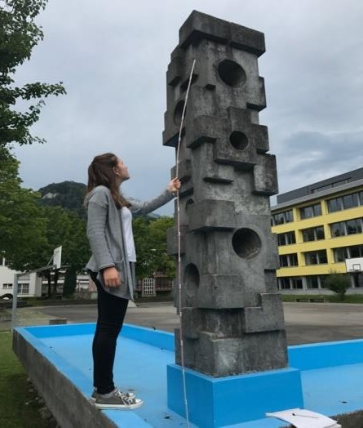

Abb. 1: Diese Abbildung zeigt mich beim Ausmessen des grossen Brunnens beim Schulhaus in Stansstad.

dann schlussendlich für mein Thema und für eine Auswahl an Mentoren entschie- den. Ich habe mein Thema explizit so eingeschränkt, dass ich nur öffentlich zugängliche Nidwaldner Brunnen im Dorf oder in Dorfnähe erfasse. Brunnen an Wanderwegen oder auf privaten Grund- stücken berücksichtige ich nicht, da sonst meine Maturaarbeit viel zu gross werden würde und es auch aus zeitlichen Grün- den nicht möglich wäre. Auch den ge- schichtlichen Teil meiner Arbeit habe ich auf das Dorf eingegrenzt, da sonst noch viele andere Funktionen des Brunnens, beispielsweise die Verwendung in der Landwirtschaft hätten miteinbezogen werden müssen.

Nachdem mein Thema bewilligt wurde

und ich einen von mir gewünschten Mentor zugewiesen bekam, habe ich bald schon auf Vorschlag von Gaby Wermelinger mit Marco Dellenbach, Firma Trigonet, Kontakt aufge- nommen. Später erfolgte dann auch die Kontaktaufnahme mit dem Brunnenmeister von Stans, Christoph Scheuber. Darauf habe ich alle weiteren Brunnenmeister von Nidwalden angeschrieben und einzelne Treffen vor Ort vereinbart.

Die Koordinaten der Firma Trigonet haben mir geholfen im Internet die Adresse oder den Standort der einzelnen Brunnen zu finden. Erschwerend war bei dieser Arbeit, dass sich auch Koordinaten von beispielsweise Hydranten in der Liste befanden, die grundsätzlich mit meiner Arbeit nichts zu tun haben. Nachdem ich die Informationen zu den Standorten der Brunnen gesammelt hatte, bin ich bei schönem Wetter mit dem Velo (manchmal haben mich meine Eltern auch mit dem Auto gefahren) alle erfassten Brunnen abgefahren, habe sie fotografiert und ausgemessen. Auf Abbildung 1 und 2 sind meine Brüder und ich bei dieser Arbeit zu sehen.

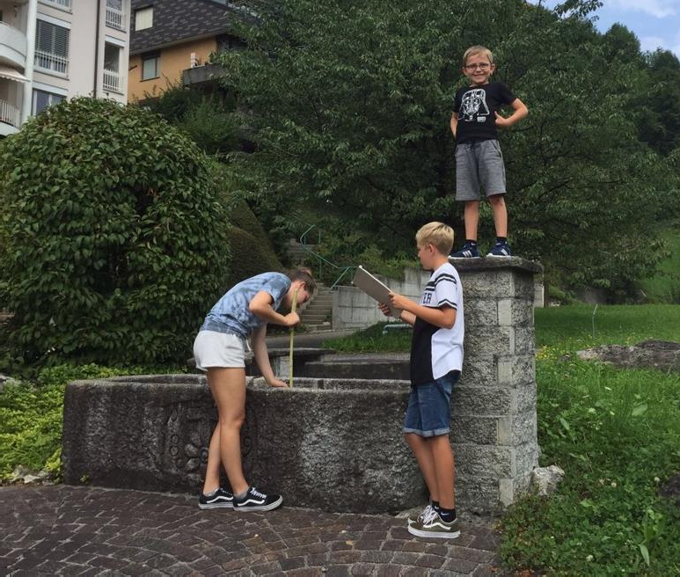Jeden Brunnen habe ich dann jeweils auf einer halbseitigen Tabelle mit Foto und Steckbrief im Officeprogramm Word erfasst. Dieser Teil meiner Maturaarbeit stellte sich als sehr auf- wändig heraus und nahm viel

Zeit in Anspruch. Ich benötigte die ganzen Sommerferien bis ich endlich alle Brunnen be- sucht, fotografiert, ausgemes- sen und sauber dokumentiert hatte. Nebenbei habe ich aber auch die Kantonsbibliothek Nidwalden besucht und dort viele Bücher, Dokumente und Zeitungsartikel nach hilfreichen Angaben durchsucht. Leider

wurde ich nur selten fündig.

Schlussendlich habe ich dann doch fünf Bücher ausgeliehen,

Abb. 2: In diesem Bild messe ich einen Brunnen in Ennetbürgen aus und meine beiden Brüder assistieren mir dabei.

von denen sich aber zu Hause beim weiteren Einlesen herausstelle, dass nur zwei wirklich für meine Maturaarbeit hilfreich waren (siehe auch Quellenverzeichnis).

Nachdem ich die zweite Leitfrage mit den Tabellen zu den Nidwaldner Brunnen während den Sommerferien fast ganz abgeschlossen hatte, konnte ich mich dann mehr auf den ge- schichtlichen Teil meiner Arbeit konzentrieren. Zuerst habe ich die für mich relevanten Teile meiner ausgeliehenen Literatur durchgelesen und machte mir gleichzeitig Notizen. Diese Notizen verarbeitete ich dann schliesslich zu einem Text, der meine erste Leitfrage beant- wortete. Zusätzlich habe ich angefangen das Vorwort und die Einleitung zu schreiben und begann ebenfalls die Standorte der Brunnen im Programm «My Maps» von Google Maps auf eine Landkarte zu übertragen. Mit «My Maps» ist es möglich auf einer vorhandenen Landkarte Standorte für beliebige Dinge einzutragen und falls gewünscht können zu diesen auch weiterführende Informationen hinzugefügt werden. Diese selbst erstellte Karte kann dann auch für andere Menschen öffentlich gemacht werden. So eignete sich diese Funktion von Google Maps perfekt für meine Arbeit.

Als dann dieser Hauptteil fast vollständig erledigt war, befasste ich mich wieder hauptsäch- lich mit der Einleitung, dem Arbeitsbericht und dem Quellenverzeichnis.

Als wir von der Schule aus drei Tage zum Arbeiten an der Maturaarbeit frei bekamen, konn- te ich endlich mit meinem Produkt beginnen. Als erstes habe ich mehrere Videos auf der Internetplattform «Youtube» angeschaut um mich zu informieren, welche Möglichkeiten das Programm «Wix» bietet. Wix ist eine Online-Plattform zur Erstellung von Websites. Mit Hilfe

eines sogenannten Website-Baukastens ist es für jeden möglich, mit entsprechenden Com- putergrundkenntnissen und grafischem Flair, eine eigene Website zu erstellen. Anschlies- send habe ich mich bei «Wix» (Abbildung 3) regis-



Abb. 3: Logo des Programms «Wix». [wix.com]

triert und ein Benutzerkonto eröffnet. Danach habe ich die Lizenz für eine Domain1 namens

[«w](http://www.nidwaldnerbrunnenfuehrer.com/)w[w.nidwaldnerbrunnenfuehrer.com](http://www.nidwaldnerbrunnenfuehrer.com/)» gekauft.

Diese Lizenz kostet mich im Jahr 99 Euro. Als ich

dann meine eigene Domain endlich hatte, konnte ich mit der Gestaltung der Internetseite beginnen. Zuerst machte ich mir Gedanken zur Struktur und zum Aufbau der Homepage. Ich habe Titel für die einzelnen Rubriken festgelegt, habe mir überlegt, wo ich Text und wo ich Bilder haben wollte und welche Seiten verlinkt werden müssen, damit der Besucher meiner Website sich gut zurechtfindet. Nachdem ich das Konzept für die Internetseite unge- fähr hatte, begann ich dann mit dem Schreiben der Texte für die Website und suchte nach passenden Bildern. Um die Brunnen in Form der Tabellen auf die Internetseite zu bringen, musste ich sie alle zuerst in eine JPG-Datei2 umformen und danach als Bild auf die Website einfügen.

Schlussendlich, als die theoretischere Arbeit bei der Erstellung der Website getan war, ha- be ich mich der optischen Gestaltung und dem Design gewidmet. Vor der Präsentation meiner Maturaarbeit werde ich dann meine Website veröffentlichen und somit der Allge- meinheit zugänglich machen.

In den letzten Wochen vor dem Abgabetermin der Arbeit habe ich den ganzen schriftlichen Teil überarbeitet, Gegenlesern gegeben und Fehler korrigiert.

## Begriffserklärung, Definition

Für das einheitliche Verständnis möchte ich noch den grundlegendsten Begriff meiner Ma- turaarbeit, den «Brunnen», definieren. Hier zitiere ich die Wortbedeutung des Brunnens aus der Internetseite [wortbedeutung.info]

«1) Tiefbauwerk zur Gewinnung von Grundwasser oder Uferfiltrat, manchmal, vor allem früher, auch Bauwerke zur Gewinnung von Quellwasser

1 «Vereinfacht ausgedrückt ist eine Domain (auch Domainname oder Domäne) eine Internetadresse wie

z.B. cyon.ch. Sie dient dazu, einem Server einen einprägsamen Namen geben zu können, unter welchem dann eine Webseite erreichbar ist oder aus welcher eine E-Mailadresse geformt wird.»

Definition von der Website [cyon.ch] (22.09.17)

2 «Eine JPG-Datei (auch JPEG) ist eine Datei, welche Bildinformationen und bestimmte Informationen zum Bild enthält. Entwickelt wurde diese spezielle Komprimierungsmethode, die von verlustfrei bis stark verlustbehaftet reicht, von der Joint Photographic Experts Group.» Definition von der Website [geniale-tipps.de] (22.09.17)

1. Entnahmestelle, oft mit Auffangbecken, zur Bereitstellung in der Nähe oder in der Ferne gewonnenen Wassers
2. vor allem aus 2) entwickelten sich die Zierbrunnen, sie dienen auch der Regulierung des Mikroklimas oder Raumklimas»

Meine Maturaarbeit bezieht sich im Wesentlichen auf die Definitionen 2) und 3). Nur im ge- schichtlichen Teil wird auch Bezug auf Definition 1) genommen.

## Ähnliche Arbeiten, aktueller Wissensstand

Bevor ich mich endgültig dafür entschieden hatte einen «Nidwaldner Brunnenführer» als Thema meiner Maturaarbeit zu erstellen, musste ich natürlich recherchieren, ob schon et- was in dieser Art vorhanden ist. Doch alles was ich fand war ein Dokument von Robert Ett- lin, der 2006 in einer «Stanser Dorfbrunnentour!» alle Stanser Brunnen und ihre Geschichte erfasste und ein brandneues Gedichtsbüchlein namens «Aller Gattig Wasser», 2017, mit Wassergedichten über alle Buochser Brunnen, von Rita Frank-Fuchs mit Illustrationen von Diego Balli. Im Weiteren habe ich auch noch den Stanser Brunnenmeister Christoph Scheuber angefragt. Dieser hat mir bestätigt, dass es aktuell keinen Nidwaldner Brunnen- führer gibt. Die Brunnen der einzelnen Gemeinden in Nidwalden sind den Brunnenmeistern zwar bekannt und sie haben mit der Wasserversorgung zusammenhängende Angaben über diese, doch nirgendwo sind alle Nidwaldner Brunnen auf einer Karte oder anderweitig zu- sammengetragen. Auch auf der Suche nach Informationen zur Geschichte der Nidwaldner Wasserversorgungen und Brunnen stellte sich heraus, dass darüber kaum Literatur zu fin- den ist. So riet mir das Staatsarchiv von Nidwalden, Angaben von anderen Schweizer Re- gionen auf Nidwalden zu übertragen. Schliesslich war die

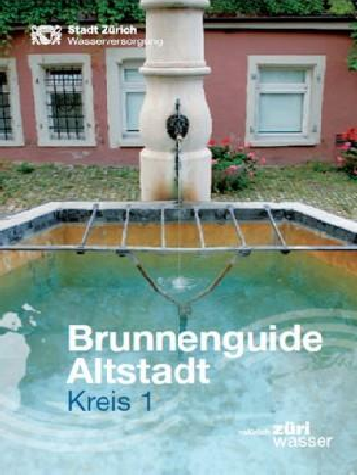Wasserversorgung früher in den meisten Schweizer Regio- nen sehr ähnlich.

Aus Neugier und um mich ein wenig inspirieren zu lassen, habe ich im Internet nachgeforscht, was schweizweit unter dem Begriff «Brunnenführer» zu finden ist. Dabei bin ich auf folgende Suchergebnisse gestossen:

*Brunnenguides von Zürich:* In den Jahren von 2009 bis 2014 erstellte die Zürcher Wasserversorgung sechs verschiedene Broschüren, wie beispielsweise diese auf Abbildung 4, mit Brunnenstandorten und Angaben zu den einzelnen Brun- nen. Pro Broschüre sind jeweils die Brunnen von einem bis

Abb. 4: Titelseite der Broschüre für den Brunnenguide des Krei- ses 1 in Zürich

[stadt-zuerich.ch]

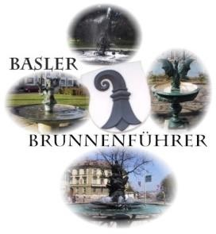zu vier Bezirken, sogenannten Kreisen, erfasst. Es ist möglich diese Guides zu bestellen oder auf der Website [stadt-zuerich.ch] unter der Rubrik «Publikationen und Broschüren» in Form eines PDF herunterzuladen.

*Zurich 1200 Fountains:* Dies ist ein Blog über die 1200 Brun- nen in Zürich. Zu jedem Brunnen gibt es einen kleinen Text und auf einer Landkarte sind alle Standorte der erfassten Brunnen markiert. Die Intention dieses Brunnenguides besteht darin, auf das fliessende, nicht selbstverständliche Trinkwas- ser überall in Zürich aufmerksam zu machen.



Abb. 5: Das Logo des Basler Brunnenführers [brunnenfuehrer.ch]

Website: [zurich1200fountains.wordpress.com]

*Basler Brunnenführer:* Dieser online Brunnenguide, dessen Logo auf Abbildung 5 zu sehen ist, wurde 2002 als Produkt einer Maturaarbeit für eine Berufsmatura von Pascal Hess und Martin Stauffiger hergestellt. Die Website beinhaltet ein Brunnenverzeichnis mit Foto und Steckbrief zu den einzelnen Brunnen, ein Impressum, Literatur und ein Gästebuch.

Website: [brunnenfuehrer.ch]

*Brunnenführer Einsiedleln:* 2014 hat der Verein Dorfmarketing Einsiedeln einen Brunnen- führer mit Standort und Kurzbeschrieb von 26 Brunnen herausgegeben. Die PDF-Datei ist zu finden auf der Website: [einsiedeln.ch]

*Brunnenweg:* Seit 2016 sind auf einer Webs- ite Brunnen von den Ortschaften Interlaken, Matten, Unterseen, Bönigen, Wilderswil, Saxeten, Ringgenberg, Oberried, Därligen, Leissigen, Krattigen, Niederried und Gsteig- wiler erfasst. Jeder Ort ist separat anklickbar und es erscheint eine Landschaftskarte, wie diese von Interlaken auf Abbildung 6, mit Brunnen und Angaben zu diesen Wasser- spendern darauf. Link: [brunnenweg.ch]

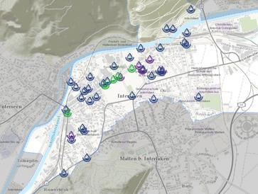

Abb. 6: Diese Abbildung zeigt eine Landkarte, die alle Brunnen in Interlaken (BE) markiert hat. [brunnenweg.ch]

Von Matten gibt es zusätzlich eine eigene

Website mit acht erfassten Brunnen. Website: [brunnendorf.ch]

*Brunnen und Wein in Malans (GR):* 2010 wurde Malans mit dem Brunnenpreis der Ernst und Hanna Hauenstein-Stiftung für den Erhalt und die Pflege der wertvollen Dorfbrunnen ausgezeichnet. Den Brunnenführer, eine PDF-Datei, mit Brunnenstandorten und weiteren Angaben wie zum Beispiel Baujahr und Geschichte der Dorfbrunnen und Wasserversor- gung, ist auf dieser Website zu finden: [malans.ch]

*Sursee und seine Brunnen:* Die Gemeinde Sursee wurde im Jahr 2014 mit demselben Hauensteinpreis, wie das obengenannte Malans, für seine Brunnenanlagen geehrt. In Form eines PDF sind Informationen über den Standort der Wasserspender mit einem kurzen Be- schrieb und mit Fotos der Brunnen auf dieser Website zu entdecken: [sursee.ch]

*Erstfelder Brunnenweg:* Im Internet als PDF-Datei zu finden, sind kurzgefasste Angaben zu Brunnen in Erstfeld, verbunden mit einem Brunnenrundgang, bei dem jeder Brunnen be- sucht wird und der ca. fünf Viertel Stunden dauert, auf der Website: [gemeindewerke- erstfeld.ch]

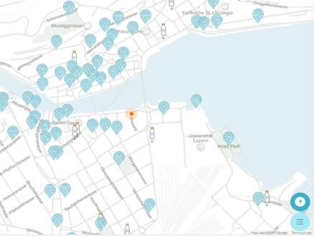*Lucerne Water Guide:* Dieser Brunnenführer von der Stadt Lu- zern ist ein Projekt der schweizeri- schen Umweltstiftung (seit 2012). Die Standorte aller öffentlichen Brunnen mit Trinkwasser und aller öffentlichen Toiletten werden dort auf einer Karte, wie auf der Abbil- dung 7, angezeigt. Ausserdem sind Informationen über die Herkunft des Luzerner Wassers, die Was-

serversorgung und der historische Hintergrund des Brunnens und der Wasserversorgung auf dieser In- ternetseite zu finden. Website:



Abb. 7: Hier ein Ausschnitt aus der Karte des «Brunnen Guide» von Luzern mit Standorten von öffentlich zugänglichen Brunnen und Toiletten.

[lucernewater.ch]

[lucernewater.ch] (Karte mit Standorten unter der Rubrik «Brunnen Guide»)

# Resultate

## Die historische Bedeutung des Brunnens

Die Informationen für die folgende Zusammenfassung sind hauptsächlich aus «Schweizer Brunnen» [Meintel, 1933] (Seite 3-25), «Wasser, das blaue Wunder» [Wasserversorgung Stans, 1993] (Kapitel «Geschichte», Seite 4-11) und «Ökopfad Nidwalden, Quellwasser» [Umweltberatung Nidwalden, 1997] (Kapitel «Von öffentlichen Brunnen zur zentralen Was- serversorgung»). Teilweise stammen Angaben auch aus dem Internet.

## Die Anfänge der Trinkwasserversorgung

Die Trinkwasserversorgung war seit je her die wichtigste aller Wassernutzungen. Nur wo ausreichende Mengen von Wasser guter Qualität vorhanden waren, konnten sich andau- ernde Besiedlungen bilden. So kam es auch dazu, dass sich Menschen im Schweizer Al- penraum, also auch in Nidwalden, trotz der schlechten Verkehrswege und des nicht unbe- dingt milden Klimas niederliessen. Hier gab es nämlich praktisch unbegrenzt Wasser in bester Qualität. Anfänglich waren daher auch kaum Regelungen über den Bezug und Ver- brauch des Wassers und auch keine aufwändig institutionalisierte Wasserversorgung nötig. Für grössere Siedlungen wurden umliegende Quellen gefasst und deren Wasser dann in öffentliche Brunnen geleitet. Orte an Seen oder an Flüssen liegend nahmen dagegen ihr Trinkwasser direkt aus diesen Ressourcen. Im Unterschied zu heute wurde das Wasser noch nicht durch Rohrleitungen

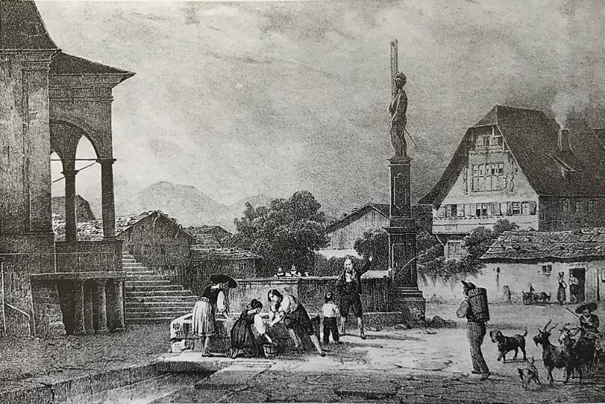

Abb. 8: Stanser Dorfplatz mit Dorfbrunnen um 1828, Treffpunkt vor allem für Hausfrauen und Mägde, die wie auf dieser Abbildung im Nebentrog ihre Wäsche machten.

[Ökopfad Nidwalden, Quellwasser]

in die Häuser geleitet, wo nur der Wasserhahn aufgedreht werden muss und das saubere Leitungswasser unbegrenzt hin- aus fliesst. Früher mussten die Menschen jeden Tag zum nächstgelegenen Brunnen oder Gewässer gehen, um Wasser für den täglichen Gebrauch zu schöpfen. So wurde der Brun- nen neben seinem praktischen Zweck zu einem Treffpunkt, vor allem für Frauen und Dienstbo-

ten, da deren Aufgabe, wie im Bild (Abbildung 8) zu sehen ist, das Wassertragen war.

## Ursprüngliche Brunnenanlagen

Die ursprünglichen Brunnenanlagen wurden nur zum Zweck des Quell- und Regenwasser Sammelns erbaut. Sie dienten den verschiedenen täglichen Wassernutzungen der Bewoh- ner in ihrer Umgebung, wie zum Beispiel Waschen und Kochen, im Speziellen aber als Trinkwasserspender. Verwendet wurden dazu die einfachsten Formen des Brunnens, näm- lich die Zisterne oder der Sodbrunnen (auch Ziehbrunnen genannt). Diese zwei Brunnen hatten einen reinen Nutzungszweck.

### Die Zisterne

Zisterne wird ein unterirdischer oder abgedeckter Sammelbehälter, vergleichbar mit Abbil- dung 9, für Nutz- oder Trinkwasser genannt. Diese Art Wasser zu speichern gibt es schon über 7000 Jahre (seit der Stein-/Bronzezeit) und der Behälter war anfänglich lange aus ei- ner Betonmischung hergestellt oder in Stein geschlagen. In diesen Behältern wurde der Niederschlag oder auch das Oberflächenwasser gesammelt. Diese zum Teil sehr grossen Wasserreservoire konnten aufgrund des wechselnden Wasserstandes entweder mit Trep- pen oder Hebevorrichtungen erreicht werden. In unseren Regionen waren die Zisternen nicht so gross dimensioniert und der Wasserbezuge erfolgte mittels einer Welle, an der ein oder mehrere Eimer in die Tiefe gelassen und wieder raufgezogen wurden. Eine Welle ist mit einer Winde zu vergleichen, also beispielsweise eine Stange, an der ein Seil befestigt wird, das auf- oder abgewickelt wird, sobald die Welle gedreht wird. Problematisch bei die- sem Brunnentyp war, dass sich vor

allem Regenwasser schlecht als Trinkwasser eignete, da es oft durch Vogelkot, Laub oder Staub verschmutzt wurde. Ausserdem konnte es auch zur Fäulnisbildung von organischen Substanzen im Innern der Zisterne kommen.

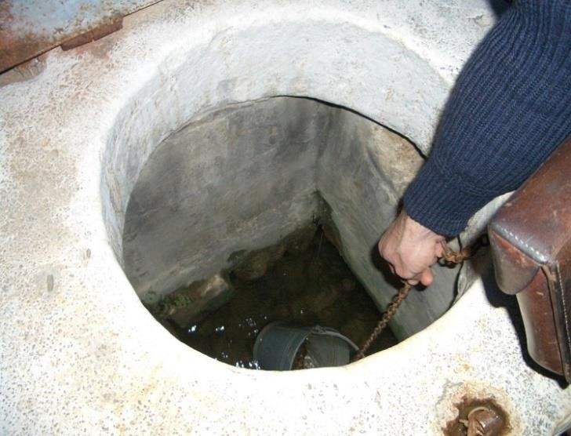

Abb. 9: Auf diesem Bild ist eine Zisterne zu sehen. Das ge- sammelte Wasser wird hier mit einem Kessel an einer Kette raufgezogen.

[upload.wikimedia.org]

Auch heutzutage werden Zisternen noch genutzt, aber nur noch als Sammelbehälter für Nutzwasser zum Beispiel für Waschmaschinen, Toiletten, als Löschwasserreser- voire und vieles mehr. Heute wer- den die Zisternen aus Kunststoff

oder Beton gefertigt und können Grössen von 2–40 m3 haben.

### Der Ziehbrunnen

Der andere nur zweckerfüllende, eingangs erwähnte Brunnen, der Sodbrunnen, wird auch Ziehbrunnen oder gegrabener Brunnen genannt und ist auf Abbildung 10 abgebildet. Die Form des Brunnentrogs bildet ein zylindrisches Loch, welches im Gegensatz zur Zisterne nicht als Sammelbehälter diente, sondern senkrecht bis hinunter zum Grundwasser gegra- ben wurde. Mit ge-

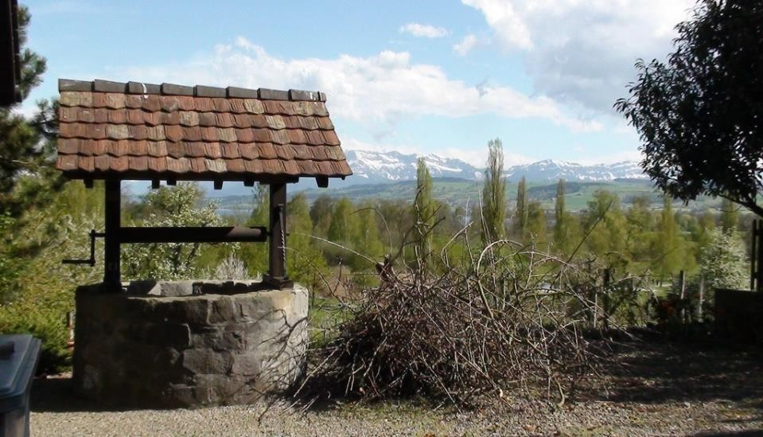hauenen Steinen wurde dieses Loch bis nach ganz oben eingemauert, damit das Konstrukt nicht einstürzt. Ein Teil dieser Steine bilden auch den Brunnen- rand. Zum Schutz des Wassers stand über dem Loch ein Häuschen aus Holz mit einem steilen Dach, auf dem eine Windfahne mit einem



Abb. 10: Auf diesem Bild ist ein typischer Sod-/Ziehbrunnen zusehen. Über dem Brunnenschacht ist ein Spitzdach mit einer Welle, mit welcher das Was- ser in einem Eimer hochgezogen werden kann.

[staticflickr.com]

Wappen befestigt war. Das Grundwasser wurde entweder an einer Kette oder an einem Seil mit einem Eimer raufgezogen, oder mit einer Handpumpe raufgepumpt.

### Der Röhrenbrunnen

Bald schon wurden die Vorzüge des reinen Quellwassers im Gegensatz zum Grundwasser entdeckt. Damit allen Bürgern der Zugang zu Quellwasser ermöglicht werden konnte, wur- den Stockbrunnen (auch Röhrenbrunnen genannt) erbaut. Bei diesem Brunnentyp wurde Wasser von Quellen, die ausserhalb des Dorfes oder der Stadt gefasst wurden, über grosse (Zuleitungs-)Rohre in den Brunnenstock und dann durch das hölzerne Querrohr in den Brunnentrog geleitet. In diesen Brunnentrog floss also ständig frisches Quellwasser. Wie in Abbildung 11 zu erkennen, hatten Röhrenbrunnen die Gestalt eines ausgehöhlten Holzpfos- tens mit einem seitlichen Röhrenausfluss. Der Holzpfosten respektive Brunnenstock wurde mit einem Sammeltrog in Form eines ausgehöhlten Holzstamms verbunden. Der Brunnen- stock (Holzpfosten), war also der charakteristische Hauptbestandteil des Brunnens.

Das Abwasser dieser Brunnen wurde in einem Netz von offenen Kanälen, also in mit Stein- platten ausgelegten Rinnen, abgeleitet.

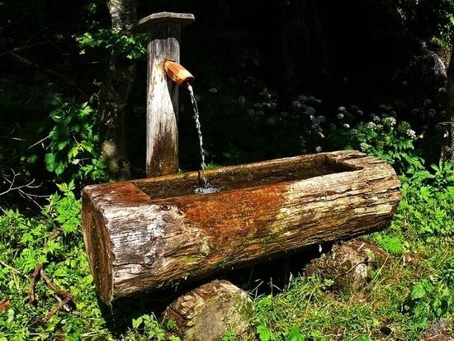Da Nidwalden eine sehr gebirgige Region mit vielen Quellen ist, konnten die Bewohner dort schon früh ihr Wasser von laufenden Brunnen mit frischem Quellwasser beziehen und waren nicht auf Zisternen und andere hygienisch bedenkliche Einrichtungen ange- wiesen. Denn vor al- lem in dicht besiedel- ten Gebieten ver-



Abb. 11: Hier zu sehen ist ein Röhrenbrunnen aus Holz. Das Wasser fliesst aus einem am Holzpfosten befestigten Rohr und der Brunnentrog bildet ein ausgehölter Holzstamm.

[static.zoonar.de]

schmutzten Grundwasserbrunnen oft sehr schnell und lösten regelmässig tödliche Typhus-, Cholera- und Pestepidemien aus.

## Der Brunnen im Wandel der Zeit

### Der Brunnen als Kunstwerk

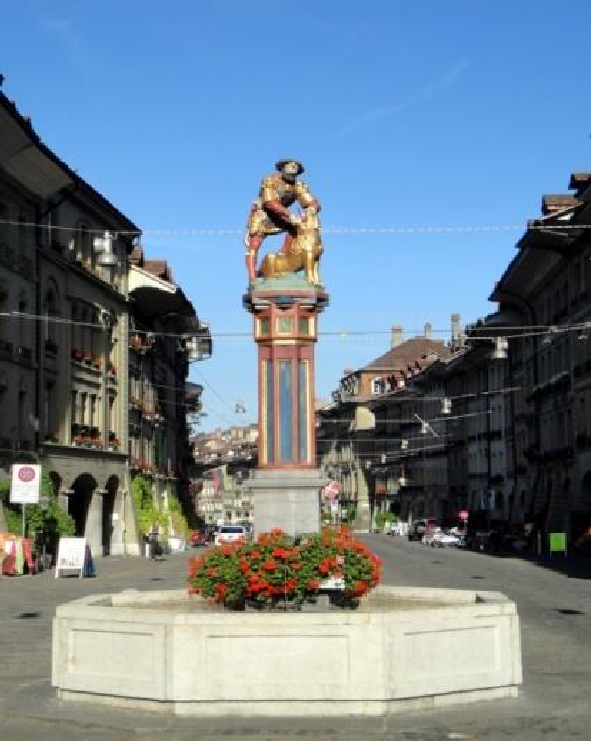Die künstlerische Ausgestaltung der Brunnenwerke etablierte sich erst im späten Mittelalter (1300 − 1500). Der Brunnen wurde nicht mehr nur als Mittel zum Zweck erachtet, sondern seine Bedeutung für die Bürger fand nun

auch ihren Ausdruck in der künstlerischen Gestaltung des Wasserspenders. Wäh- rend der Zweckgedanke der Anlage ab- nahm, wurde dem Brunnen neben seiner nicht zu unterschätzbaren Bedeutung als Wasserspender für eine gesamte Bürger- schaft immer mehr optische Beachtung geschenkt. Um die Wende vom 15. zum

16. Jahrhundert erfolgte die Umgestaltung der in der Schweiz dominierenden Holz- brunnen zu Steinbrunnen. Hauptsächlich wegen Witterungseinflüssen, die dem Trog und Stock oft sehr zusetzten, wurden fast überall die Holz- durch Steinanlagen

unter Weiterverwendung der vorhandenen Leitungen ersetzt. Stein als neues Bauma- terial setzte sich schnell durch. Mitte des

16. Jahrhunderts schliesslich trat Stein als

Abb. 12: Als Beispiel für einen kunstvoll bemalten Brunnen mit einem Brunnentrog in Naturfarbe ist der Simsonbrunnen in Bern.

[upload.wikimedia.org]

Baustoff seine fast unbeschränkte Herrschaft gegenüber dem herkömmlichen Holzbrunnen an. Diese neugestalteten Steinbrunnen, bei denen oft in der Mitte des Troges der Stock in Form einer steinernen Säule stand, wurden häufig prunkvoll verziert und dekoriert. Dazu gehörten Bekrönungen des Stocks mit allegorischen-mythologischen Gestalten, figuralen Darstellungen von Menschen und Tieren, Personifikationen der Tugenden und Bannerträ- ger als Künder der bürgerlichen Wehrhaftigkeit. Die Flächen der Säule wurden oft mit ver- schiedensten Schilderungen in Reliefarbeit und Wappen geziert. Auch der Brunnenschaft wurde spielerisch Ausgeschmückt mit Bändern, Blatt- und Rankenwerken. Dieser neue Trend der Steinbrunnen mit einer wundervollen Dekoration setzte sich in der Schweiz zu- erst in den größeren Städten wie Basel, Bern oder Luzern durch, wurde aber dann schnell von ländlicheren Gebieten übernommen.

Dazu folgendes Zitat aus dem Buch «Schweizer Brunnen» von Paul Meintel in dem Stans und ein dort sich befindender Dorfbrunnen explizit erwähnt werden:

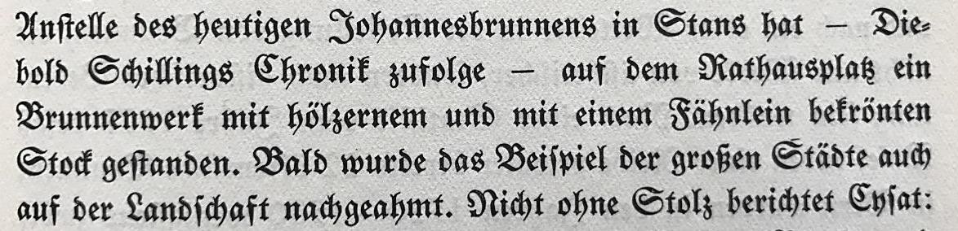

Abb. 13: «Anstelle des heutigen Johannesbrunnens in Stans hat – Diebold Schillings Chronik zufolge

– auf dem Rathausplatz ein Brunnenwerk mit hölzernem und mit einem Fähnlein bekrönten Stock gestanden. Bald wurde das Beispiel der grossen Städte auch auf der Landschaft nachgeahmt.» [Meintel, 1931], S. 13, Zeile 13-17

Bereits seit dem 15. Jahrhundert wurden auch einzelne Brunnen bemalt, was sich auch in der Renaissance und später fortsetzte. Die Bemalung hatte einerseits den praktischen Zweck in dem zum Beispiel Ölfarben das Gestein des Brunnens gegen die zerstörenden Einflüsse der Witterung schützten und andererseits verlieh beispielsweise eine Polychro- mierung dem Brunnenwerk eine frohe, lebendige Note. Vor allem Säulen und Standbilder wurden bunt geschmückt mit oft sehr gegensätzlichen Farbtönen. Der Brunnentrog aber behielt seine Naturfarbe bei. Ein Beispiel für einen solchen Brunnen ist der Simsonbrunnen auf Abbildung 12.

### Der Brunnen als Statussymbol

Seit Anfang des 16. Jahrhunderts gibt es immer mehr Aufzeichnungen über Brunnen, deren Entstehung eng mit der baulichen Entwicklung der Siedlungen zusammenhängen. In dieser Zeitperiode standen nämlich die würdige und charakteristische Ausschmückung von Stras- sen und öffentlichen Plätzen im Vordergrund. Nicht mehr nur Gotteshäuser zeigten

nun den Reichtum der Bürgerschaft und lagen den Bauherren und Zünften besonders am Herzen. Der prunkvolle Brunnenbau stand nun ebenfalls immer mehr im Zentrum und die schönen Brunnen wurden aufgrund ihres Schmuckes und des architektonischen Aufbaus in den Vordergrund des Stadt- oder Dorfbildes gerückt. Dabei wurde sorgfältig Acht gegeben, dass der Wasserspender auch im Grössenverhältnis in Einklang mit seiner Umgebung war. Für den Brunnenbau und die Dekoration des Brunnens berief man nur die allerbesten Künstler und Meister. Der Brunnenarchitekt durfte über den Standort des Brunnens ent- scheiden. Diese Platzfrage hatte eine grosse Bedeutung. Abgesehen davon, dass der Brunnen das Stadt- beziehungsweise Dorfbild verschönern und einen würdigen Platz be- kommen sollte, mussten die festgelegten Wasserleitungen und Verkehrswege beachtet werden. Ausserdem sollte die Brunnenanlage nicht zu nahe bei einem anderen Brunnen

sein und gut positioniert im Falle eines Brandes stehen, um mit Löschwasser zu dienen. Um alle diese Kriterien zu erfüllen mussten sogar manchmal gesetzliche Vorschriften fallenge- lassen werden. Dazu wurde ein Holzmodell des Brunnens angefertigt, das etliche Male ver- setzt wurde, bis der optimale Brunnenstandort gefunden war. Um dem Brunnen mehr Auf- merksamkeit zu verleihen wurde er auf Stufen gesetzt.

Auch der gute Unterhalt der Brunnen war von Wichtigkeit. Daher hatte jede Siedlung eine eigene Brunnenordnung mit einem Brunnenmeister, der die Aufsicht über das ganze Brun- nenwesen hatte. Dieser Brunnenmeister war den städtischen Bauherren unterstellt und musste Acht geben, dass die Anlage laufend Wasser führte und keine Unsauberkeiten im Brunnen waren. Im Winter musste der Brunnen mit Laub umlegt werden, damit er nicht ein- fror. Allgemein wurde das Brunnenwesen sehr streng geregelt und Verstosse gegen die Regelung hart bestraft. Es war verboten im Brunnen zu baden, zu Waschen, etwas rein zu stossen oder um den Trog herum mit dem Besen zu fegen. Schmutz verursachende Arbei- ten wie Waschen mussten in einem Nebenbrunnen, einem sogenannten „Sudeltrögli“ statt- finden, falls so eines vorhanden war. Um das alles zu überwachen waren zum Teil ein bis zwei heimliche Aufseher in der Nähe, die Regelverstösse sofort meldeten. Hier als Beispiel ein Ausschnitt aus dem Buch «Schweizer Brunnen» von Paul Meintel, das eine Bestim- mung vom Luzerner Ratsbuch von 1415 betreff der Reinhaltung der öffentlichen Brunnen enthält:

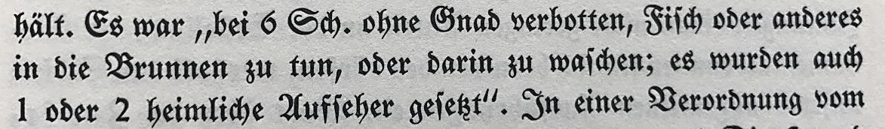

Abb. 14: «Es war „bei 6 Sch. ohne Gnad verbotten (sic!), Fisch oder anderes in die Brunnen zu tun, oder darin zu waschen; es wurden auch 1 oder 2 heimliche Aufseher gesetzt.»

Meintel, 1931], S. 19, Zeile 23-25

So wurden in diesem Jahrhundert viele wunderschön ausgeschmückte Brunnen gebaut, die vor allem ästhetische und historische Bedeutung hatten. Wie bereits erwähnt folgten auch die ländlichen Gebiete den Städten mit dem exzessiven Brunnenbau und bald ergab sich ein Wetteifern in der Erstellung der Brunnen.

Von der Steinzeit bis zum späten Mittelalter haben sich die Bedeutung und Funktion des Brunnens als notwendiger Wasserspender für Mensch und Tier nicht gross verändert. Seit dem 15. Jahrhundert diente der Brunnen jedoch nicht mehr nur seinem ursprünglichen Zweck als Wasserspender, sondern auch als Statussymbol. Er repräsentierte den Reichtum der Bürgerschaft, zierte das Stadt- und Dorfbild, stand als Denkmal und zeigte die Macht

und den Einfluss des Erbauers. Röhrenbrunnen mit einem künstlerisch gestalteten Stock gehörten von da an zu einem festen Bestandteil des Dorfbildes. Weiterhin war der Brunnen aber immer noch ein Treffpunkt für Wasserholende, Wäscherinnen und Ausruhende.

### Direkte Wasserversorgung der Haushalte

Da in der frühen Neuzeit (1500 − 1800) die Einwohnerzahlen immer grösser wurden und nur wenige Privilegierte die Möglichkeit hatten die öffentlichen Leitungen für die Versorgung des eigenen Hauses zu nutzen, mussten die Dörfer mit etlichen neuen Brunnen versorgt werden. Diese Brunnenanlagen gehörten meistens Korporationen oder privaten Unterneh- men. Die Bewohner der umliegenden Häuser hatten also mit den neu gebauten Trinkwas- serspendern mehr und nähere Möglichkeiten Wasser zu beziehen.

Über Jahrhunderte erfolgte die Wasserversorgung durch öffentliche Brunnen und Oberflä- chengewässer wie Seen, Flüsse und Bäche. Erst ab Mitte des 19. Jahrhunderts ermöglich- ten Reservoire und Druckleitungen, zuerst in den Städten und dann Schritt für Schritt auch auf dem Land, eine direkte Versorgung der Haushalte. Bis zum ersten Weltkrieg verfügten dann die meisten Haushalte über fliessendes Leitungswasser.

In Stans hat 1890 die Gemeinde den Dorfbach und die Dorfbrunnen mit den dazugehörigen Quellen und Wasserleitungen von der Korporation übernommen. 1893 wurde ein Regle- ment für die Abgabe von Wasser an Private ausgearbeitet und Anmeldescheine und Kos- tenberechnungen in alle Haushalte verteilt. Es gingen zahlreiche Anmeldungen ein, welche der Gemeinde ein Jahreseinkommen von damals stattlichen 2'230 Fr. einbrachten. Anfäng- lich gab es eine direkte Wasserversorgung nur im Dorfkreis Stans. Das Versorgungsgebiet wurde immer wieder ein wenig erweitert bis schlussendlich 1937 auch die ganze Gemeinde Stansstad in die Stanser Wasserversorgung eingebunden war. Später kamen noch Teile von Büren und Oberdorf dazu.

Im Allgemeinen wurden immer zuerst das Grundstück und dann nach und nach die Küche und zuletzt die anderen sogenannten Nasszellen am Wassernetz angeschlossen. Vor allem in den ländlichen Regionen wurde die Toilette oder die Dusche zum Teil erst nach dem zweiten Weltkrieg angeschlossen.

### Der Stellenwert des Brunnens heute

Seit dem Anfang des 20. Jahrhunderts hat der Brunnen in Nidwalden die lebensnotwendige Bedeutung seiner Funktion als Trinkwasserspender verloren. Dadurch, dass die Menschen

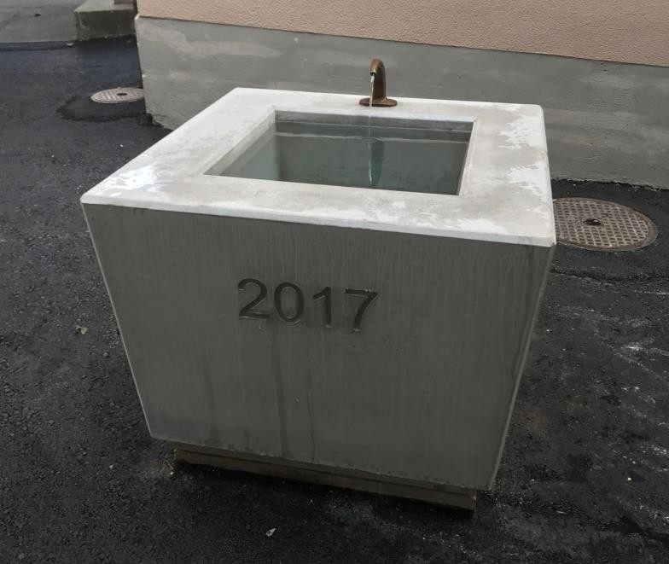nicht mehr jeden Tag zum Dorf- brunnen pilgern müssen um Was- ser für den alltäglichen Gebrauch zu schöpfen, sondern alle zuhau- se Leitungswasser haben, ist die Rolle vom Brunnen als plät- schernder Treffpunkt auch nicht mehr gegenwärtig. Zudem hat sich auch der Stil des Brunnen- baus stark verändert. Heute wer- den mehrheitlich moderne und schlichte Brunnenformen, wie die Abbildung 15 zeigt, gewählt. In Nidwalden wurden in den letzten Jahren nur noch vereinzelt öffent-



Abb. 15: Heutzutage werden meistens moderne Brunnen wie dieser Stanser Brunnen hergestellt.

liche Brunnen gebaut und der Bevölkerung zur Verfügung gestellt. Diese Brunnen sind dann meist aus Beton und nicht aufwändig gehauen wie ein paar Jahrhunderte davor, aber natürlich gibt es Ausnahmen.

Die alten und prächtigen Brunnen, die heutzutage noch vereinzelt in den Städten und Dör- fern stehen, haben zwar ihre Symbolkraft als Statussymbol verloren, bleiben jedoch ge- schichtliche Zeitzeugen. Auch wenn den Brunnen kaum mehr so viel Beachtung geschenkt wird wie früher, haben sie trotzdem noch eine gewisse magische Anziehungskraft. Sie sind Sehenswürdigkeiten, die eine gewisse Ruhe ausstrahlen und gerne besucht und betrachtet werden.

Der Beruf Brunnenmeister ist auch geblieben. Er trägt jedoch heute wesentlich mehr Ver- antwortung und ist vor allem dafür besorgt, dass die Wasserversorgung in seiner Gemeinde sichergestellt ist.

Durch die direkte Anbindung der Haushalte an das Wassernetz haben sich die Funktion und die Verwendung des (Dorf-)Brunnens grundsätzlich verändert. Von der lebensnotwen- digen Einrichtung hat er sich über die Jahre mehr und mehr zum Kunstwerk gewandelt. Eigentlich werden die Brunnen nicht mehr wirklich benötigt und trotzdem würden sie dem Dorfbild und jedem von uns fehlen.

## Eine Übersicht der Nidwaldner Brunnen

In diesem Kapitel werden alle Nidwaldner Brunnen aufgeführt, die sich in den Dörfern oder deren Nähe befinden und öffentlich sind. Jeder einzelne Brunnen hat einen Steckbrief mit Angaben zu Ort, Baujahr, Dimensionen, Quelle, Künstler und einer Beschreibung mit, falls vorhanden, geschichtlichem Hintergrund. Im Gesamten sind es 103 Brunnen in elf Gemein- den. Informationen für den geschichtlichen Hintergrund stammen grösstenteils aus «Stan- ser Dorfbrunnentour!» [Ettlin, 2006] und «Aller Gattig Wasser» [Frank-Fuchs, 2017], sowie zum Teil aus Mails und Gesprächen mit den verschiedenen Brunnenmeistern und aus Ge- meindebroschüren. Fotografiert und ausgemessen wurden die Brunnen durch mich persön- lich. Daher muss hier erwähnt werden, dass die Dimensionen und Fassungsvermögen auf- grund meiner technischen Möglichkeiten nur ungefähr sind. Zusätzlich muss gesagt wer- den: Wenn das Wasser eines Brunnens keine Trinkwasserqualität hat, sollte laut dem Stan- ser Brunnenmeister Christoph Scheuber am Brunnen eine Tafel mit der Aufschrift «Kein Trinkwasser» befestigt sein. Von dieser Aussage ausgehend hat also jeder Brunnen Trink- wasserqualität, ausser er sei mit einem Warnschild versehen. Die Quellennamen von Dallenwil und vom Wirzweli wurden aus sicherheitstechnischen Gründen nicht preisgege- ben und daher wird bei diesen Brunnen im Steckbrief nur der Name des Wasserreservoirs der besagten Orte angegeben.

Einleitend zur Übersicht der Nidwaldner Brunnen möchte ich noch ein paar statistische In- formationen zur Anzahl der Brunnen pro Ortschaft darstellen. Die Auflistung beinhaltet nicht nur Gemeinden, sondern auch deren Ortsteile (Niederrickenbach, Büren, Kehrsiten und so weiter). Zusätzlich zur Tabelle ist der prozentuale Anteil an Brunnen pro Ortschaft noch in einem Diagramm abgebildet (Abbildung 16). Eine erweiterte Tabelle mit Namen jedes Brunnens finden Sie im Anhang (S.109 − 112).

|  |  |  |
| --- | --- | --- |
| **Ortschaft** | **Anzahl Brunnen** | **davon mit Trinkwasserqualität** |
| Beckenried | 15 | 11 |
| Buochs | 19 | 16 |
| Büren | 2 | 2 |
| Dallenwil | 3 | 3 |
| Emmetten | 3 | 3 |
| Ennetbürgen | 4 | 3 |
| Ennetmoos | 4 | 3 |
| Hergiswil | 11 | 11 |
| Kehrsiten | 2 | 2 |
| Niederrickenbach | 2 | 2 |
| Obbürgen | 1 | 1 |
| Oberdorf | 1 | 1 |
| Oberrickenbach | 1 | 1 |
| Stans | 25 | 24 |
| Stansstad | 5 | 4 |
| Wirzweli | 2 | 2 |
| Wolfenschiessen | 3 | 3 |
| **Gesamt** | **103** | **92** |



**Standorte der dorfnahen und öffentlichen Brunnen in NW**

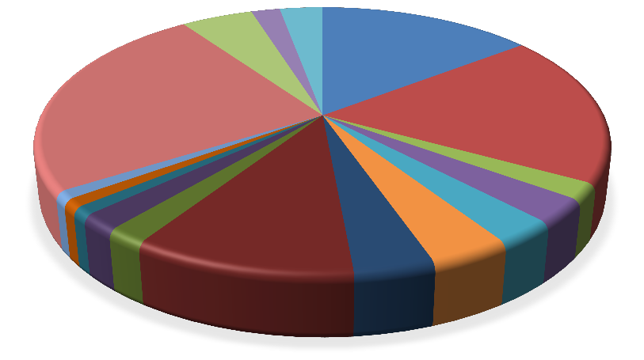

Abb. 16: Diesem Diagramm ist zu entnehmen, dass Stans mit fast einem Viertel der ge- samten Anzahl am meisten Brunnen in seiner Gemeinde hat. Es folgen Buochs mit 18%, Beckenried mit 15% und Hergiswil mit 11%. Auffällig ist, dass nach diesen Gemeinden keine Ortschaft mehr über 5% Brunnenanteil hat. In vier Gemeinden stehen also ca. zwei Drittel aller Nidwaldner Brunnen und alle übrigen 13 Ortschaften weisen nur noch verein- zelt Brunnen auf.

**Emmetten**

**3%**

**Ennetbürgen**

**4%**

**Ennetmoos**

**4%**

**Hergiswil**

**11%**

**Kehrsiten**

**2%**

**Büren**

**2%**

**Dallenwil 3%**

**Oberricken-**

**bach 1%**

**Oberdorf 1%**

**Obbürgen 1%**

**Niederricken- bach**

**2%**

**Buochs**

**18%**

**Beckenried**

**15%**

**Stans**

**24%**

**Wolfenschiessen**

**3%**

**Wirzweli**

**2%**

**Stansstad**

**5%**

## Beckenried

|  |
| --- |
| **1 − Brunnen Dorfplatz 4** |
| *Ort, Baujahr*  Beckenried, Dorfplatz 4, 1945  *Dimensionen*  94 cm × 63 cm × 75 cm Höhe Brunnenstock: 196 cm Fassungsvermögen: 12 L  *Quelle*  Quelle Ambeissler, Quelle Lanzig, Quelle Bergwil, Trinkwasserqualität  *Künstler*  − |
| Der Brunnen beim Haus am Dorfplatz 4 in Beckenried ist wie die meisten anderen hier erwähnten Brunnen aus Stein. Er besteht aus einem Pfosten, an dem vorne ein Wasserbecken angebracht ist. Dieser Wasserspender dient vor allem als Zierbrunnen. |

|  |
| --- |
| **2 − Brunnen Klewenbahn** |
| *Ort, Baujahr*  Beckenried, Kirchweg, 1971  *Dimensionen*  Grosser Trog: 371 cm × 87 cm × 76 cm Kleiner Trog: 241 cm × 84 cm × 72 cm Fassungsvermögen: 1100 L  *Quelle*  Quelle Ambeissler, Quelle Lanzig, Quelle Bergwil, Trinkwasserqualität  *Künstler*  − |
| Dieser Brunnen, welcher der Luftseilbahn Klewenalp gehört, ist zweiteilig und aus Beton gegossenen. Der kleine Brunnentrog ist rechtwinklig zum grösseren Trog plaziert und das Wasser kann vom einen Teil in den anderen fliessen. |

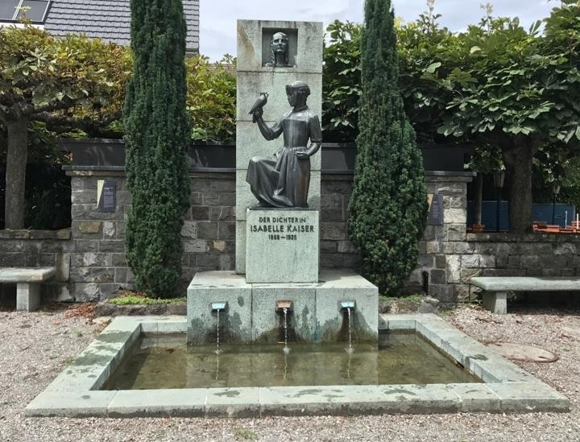

|  |
| --- |
| **3 − Isabelle-Kaiser-Brunnen** |
| *Ort, Baujahr*  Beckenried, Dorfstrasse 2, 1935  *Dimensionen*  262 cm × 350 cm × 332 cm Höhe Bronzefigur: 135 cm Fassungsvermögen: 1600 L  *Quelle*  Seewasser,  keine Trinkwasserqualität  *Künstler*  Hans von Matt |
| Der Isabelle-Kaiser-Brunnen ist aus Steinblöcken gebaut und verziert mit einer bronzenen Brunnenfigur, einer Büste und einer Inschrift aus demselben Metall.  Dieser Brunnen ist ein Denkmal zu Ehren der Dichterin Isabelle Kaiser, einer sehr erfolgreichen Schriftstellerin. Sie lebte von 1866−1925, ihre Wohnorte waren Beckenried, Zug und Genf und sie ruht nun auf dem Beckenrieder Friedhof. Die Brunnenfigur einer Mädchengestalt, das eine Tracht vom Lande trägt, hält in der rechten Hand eine Taube mit einem Ölzweig im Schnabel, ein Symbol des Friedens. Damit nimmt der Bildhauer Bezug auf Kaisers autobiographischen Roman «*Die Friedensucherin*». Die drei Röhren, aus denen Wasser fliesst, sollen die drei Seen ihrer Wohnorte versinnbildlichen und oberhalb der Bronzefigur befindet sich die Büste der Dichterin. |

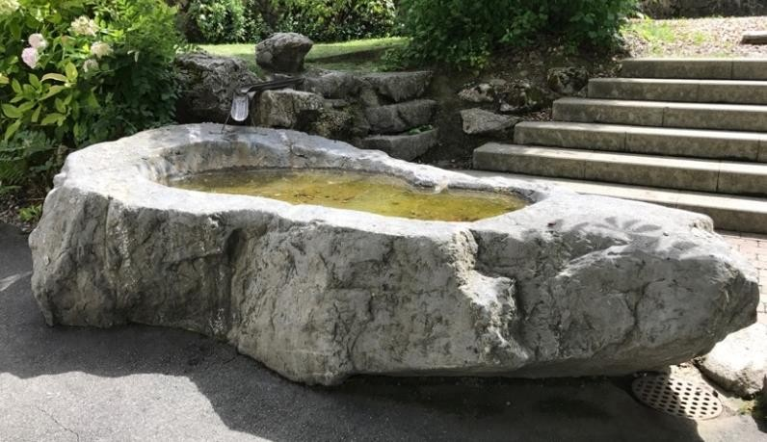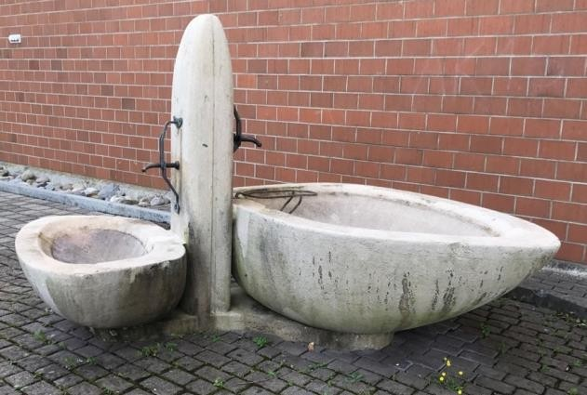

|  |
| --- |
| **4 − Brunnen Primarschule** |
| *Ort, Baujahr*  Beckenried, altes Schulhaus, 2001  *Dimensionen*  305 cm × 147 cm × 56 cm  Fassungsvermögen: 50 L  *Quelle*  Quelle Ambeissler, Quelle Lanzig, Quelle Bergwil,  Trinkwasserqualität  *Künstler*  − |
| Dieser Brunnen auf dem Pausenhof der Primarschule in Beckenried ist nicht nur ein Zierbrunnen, sondern auch ein Wasserspiel. Er besteht aus einem Stein mit einer Vertiefung, die das Wasser umschliesst und zwei Metallrinnen, bei denen das Wasser von der hinteren Bahn in die vordere fliesst. Durch diese Röhren wird das Wasser zum Stein geleitet, wo es dann aufgefangen wird. |

|  |
| --- |
| **5 − Doppelbrunnen ORS** |
| *Ort, Baujahr*  Beckenried, Oberstufenschulhaus, 1987  *Dimensionen*  Grosser Trog: 200 cm × 110 cm × 70 cm Kleiner Trog: 130 cm × 78 cm × 50 cm Höhe Brunnenstock: 168 cm Fassungsvermögen: 80 L (gr.) und 40 L (kl.)  *Quelle*  Quelle Ambeissler, Quelle Lanzig, Quelle Bergwil,  Trinkwasserqualität  *Künstler*  − |
| Das Aussergwöhnliche an diesem Brunnen ist, dass die beiden unterschiedlich grossen Steinbecken in der Mitte durch einen Pfosten aus gleichem Material getrennt sind. An beiden Seiten des Pfostens ist ein Wasserhahn angebracht. Das grössere Becken besitzt noch ein ovalförmiges, dickes Stahlgestell unter dem Wasserhahn, das als Abstellmöglichkeit genutzt werden kann. Grundsätzlich ist das Gebilde ein Zierbrunnen, doch er wird von den Schülern der Oberstufe sicher auch zum Plätschern und Spielen verwendet. |

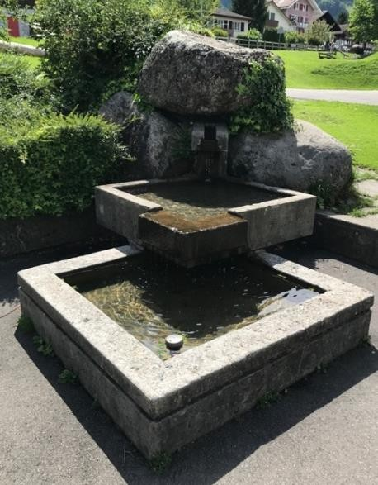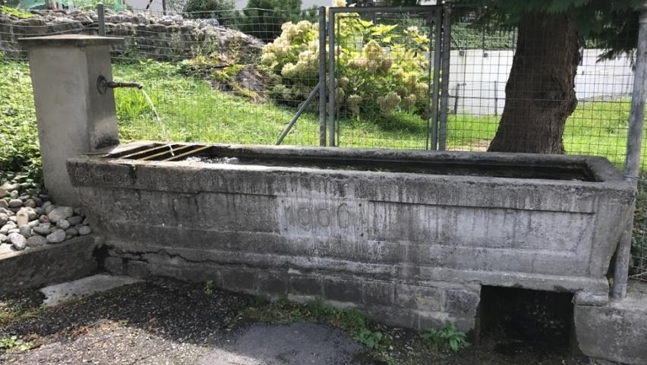

|  |
| --- |
| **6 − Brunnen Kindergarten** |
| *Ort, Baujahr*  Beckenried, Allmendstrasse, 1965  *Dimensionen*  Oberes Becken: 118 cm × 118 cm × 61 cm Unteres Becken: 150 cm × 150 cm × 30 cm Fassungsvermögen: 360 L  *Quelle*  Quelle Ambeissler, Quelle Lanzig, Quelle Bergwil,  Trinkwasserqualität  *Künstler*  − |
| Dieser Zierbrunnen oberhalb des Beckenrieder Kindergartens ist ein Zweiteiler. Auf ein unteres, grösseres, viereckiges Steinbecken ist ein genau gleichförmiges, aber kleineres Steinbecken gesetzt. Das Wasser kommt auf einer Steinrutsche zwischen grossen Steinblöcken heraus und fliesst dann aus der Ecke des oberen Becken ins untere. |

|  |
| --- |
| **7 − Brunnen Gandgasse** |
| *Ort, Baujahr*  Beckenried, Gandgasse 2, 1906  *Dimensionen*  300 cm × 90 cm × 78 cm Höhe Brunnenstock: 108 cm Fassungsvermögen: 346 L  *Quelle*  Quelle Tal,  keine Trinkwasserqualität  *Künstler*  - |
| Dieser unscheinbare rechteckige Steinbrunnen in der Gandgasse ist mit seinen über drei Metern der zweitlängste Brunnen Beckenrieds. Das Wasser sprudelt aus einem Wasserhahn, der an einem steinernen Pfosten am Ende des Trogs befestigt ist und genau unterhalb dieses Wasserhahns befinden sich drei Metallstäbe, was dem Benutzer die Möglichkeit gibt, beispielsweise einen Eimer abzustellen. Die eingemeisselte Jahreszahl ist auf dem Brunnenkörper aufgrund der Veralterung nur noch schwer zu erkennen, trotzdem ist der Jahrgang 1906 noch zu entziffern. Das Wasser, das nicht trinkbar ist, kommt aus der Privatquelle Brunnengenossenschaft Tal. |

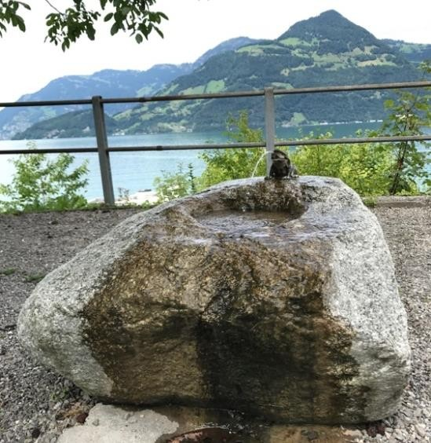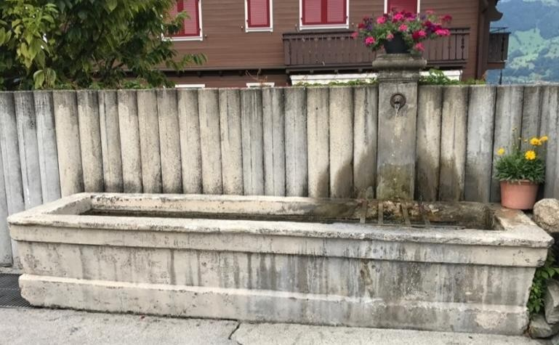

|  |
| --- |
| **8 − Brunnen Oberdorfplatz** |
| *Ort, Baujahr*  Beckenried, Oberdorfstrasse, ca. 1900  *Dimensionen*  340 cm × 98 cm × 63 cm Höhe Brunnenstock: 155 cm Fassungsvermögen: 479 L  *Quelle*  Quelle Tal,  keine Trinkwasserqualität  *Künstler*  − |
| Dieser lange Brunnen aus Stein auf dem Oberdorfplatz nahe dem Boutique-Hotel Schlüssel bekommt sein Wasser von der Privatquelle Brunnengenossenschaft Tal. Er liegt fast ein wenig versteckt in der Nische einer Wand aus Steinpflöcken. Der Pfosten, an dem der Wasserhahn des Brunnens befestigt ist, ist gut getarnt in den Steinzaun hinter dem Brunnen eingebaut. Mit vier auf dem Brunnenrand befestigten Metallstäben bietet der Wasserspender zusätzlich eine Abstellmöglichkeit. |

|  |
| --- |
| **9 − Brunnen Frosch** |
| *Ort, Baujahr*  Beckenried, Rütenenstrasse 69, −  *Dimensionen*  95 cm × 80 cm × 58 cm Fassungsvermögen: 1L  *Quelle*  Quelle Ambeissler, Quelle Lanzig, Quelle Bergwil,  Trinkwasserqualität  *Künstler*  − |
| Dieser Zierbrunnen am Rastplatz Erlibach Richtung Rütenen ist ein grosser Stein auf dem, passend zur Lage oberhalb des Sees, zur Dekoration ein Frosch sitzt. Der Wasserstrahl aus dem Mund des Froschs ist optimal zum Trinken, was die Spaziergänger und Velofahrer vermutlich sehr zu schätzen wissen. |

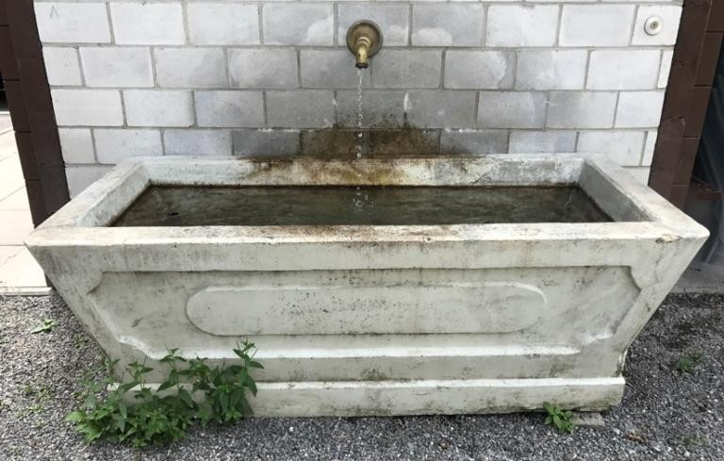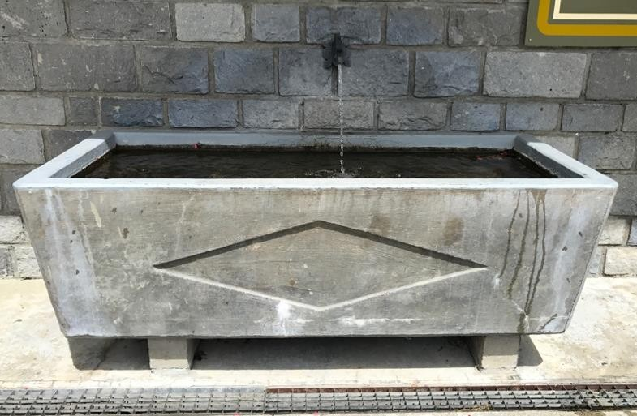

|  |
| --- |
| **10 − Brunnen Freizeitanlage Rütenen** |
| *Ort, Baujahr*  Beckenried, Rütenenstrasse 160, 2004  *Dimensionen*  179 cm × 78 cm × 70 cm  Fassungsvermögen: 240 L  *Quelle*  Quelle Ambeissler, Quelle Lanzig, Quelle Bergwil ,  Trinkwasserqualität  *Künstler*  − |
| Dieser Steinbrunnen beim Getränke- und Imbissstand Rütenen ist ein sogenannter Stetslaufbrunnen der Wasserversorgung Beckenried. Solche Brunnen laufen das ganze Jahr und haben die Aufgabe, das Wasser in den Versorgungsleitungen auszutauschen, damit die Bildung von «stehendem Wasser» verhindert wird. |

|  |
| --- |
| **11 − Brunnen Autofähre** |
| *Ort, Baujahr*  Beckenried, Autofähre, −  *Dimensionen*  169 cm × 75 cm × 69 cm  Fassungsvermögen: 397 L  *Quelle*  Quelle Ambeissler, Quelle Lanzig, Quelle Bergwil,  Trinkwasserqualität  *Künstler*  - |
| Der Brunnentrog dieses Brunnens hat eine rechteckige Form und an der Steinmauer an dessen Rückseite ist ein Wasserhahn befestigt. Speziell ist die Eintiefung in Form eines Rhombus auf der Vorderseite des Beckens.  Der Brunnen befindet sich in der Nähe der Hotel-Restaurant-Bar Seerausch. |

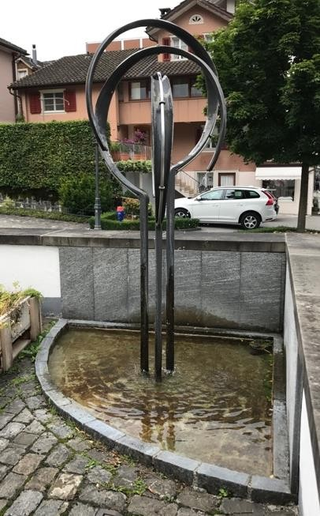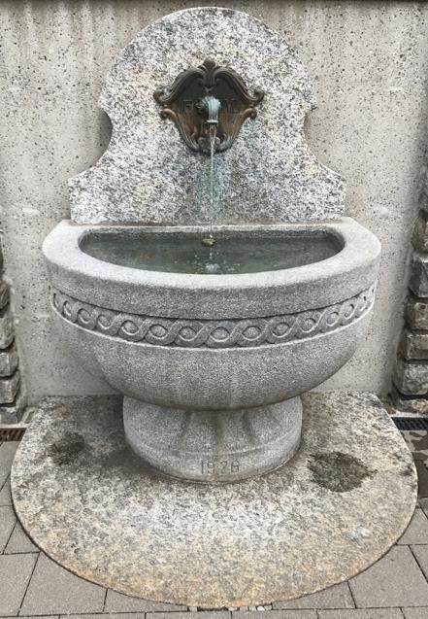

|  |
| --- |
| **12 − Wasserspiel Kirche** |
| *Ort, Baujahr*  Beckenried, röm. kath. Kirche seeseitig, 2003  *Dimensionen*  Radius des Kreissegments: 188 cm Höhe Brunnenfigur: 222,5 cm Fassungsvermögen: 14 L  *Quelle*  Quelle Ambeissler, Quelle Lanzig, Quelle Bergwil, Trinkwasserqualität  *Künstler*  Kunstschlosser Hans-Ueli Baumgartner |
| Dieses Wasserspiel aus Stein mit einer Metallskulptur wurde aufgrund der Aussensanierung der Kirche St. Heinrich St. Andreas in Beckenried 2003 erstellt. Die heutige Kirche wurde 1790 gebaut und ist ein Ergebnis vom zeitlichen Übergang des Spätbarocks in den Klassizismus. Danach verlor die Kirche durch gutgemeinte Renovationen ihren orginalen Charakter, doch sie erhielt ihren Ursprungszustand dank den Innenrestaurationen 1975/76 und der Aussenrestaurationen 2003 zurück. |

|  |
| --- |
| **13 − Brunnen Friedhof 1** |
| *Ort, Baujahr*  Beckenried, Friedhof, 1926  *Dimensionen*  Radius des Halbkreises: 65 cm Höhe: 90 cm  Fassungsvermögen: 70 L  *Quelle*  Quelle Ambeissler, Quelle Lanzig, Quelle Bergwil,  Trinkwasserqualität  *Künstler*  − |
| Der grösste Brunnen des Beckenrieder Friedhofes hat sein Baujahr an seinem Fusse eingraviert und bei der verzierten Tafel hinter dem Wasserhahn ist die Signatur «F.M.» zu sehen. Dies könnte die Signatur des Künstlers sein. Der Brunnen selbst ist aus Stein und seine Form ähnelt der eines Kelches. Seine Hauptfunktion ist natürlich das Auffüllen von Giesskannen, obwohl er auch Trinkwasser für die Friedhofbesucher spendet. |

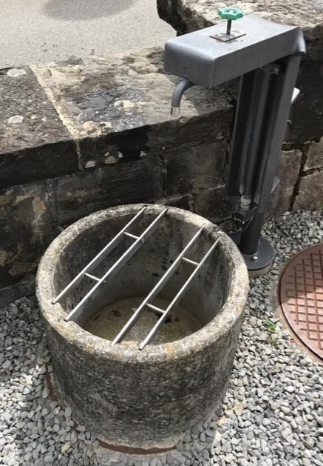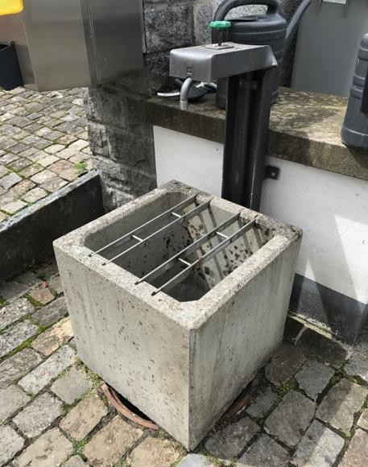

|  |
| --- |
| **14 – Brunnen Friedhof 2** |
| *Ort, Baujahr*  Beckenried, Friedhof, −  *Dimensionen*  Radius: 25 cm  Höhe: 36 cm  Fassungsvermögen: 30 L  *Quelle*  Quelle Ambeissler, Quelle Lanzig, Quelle Bergwil,  Trinkwasserqualität  *Künstler*  − |
| Dieser Brunnen hat einen Drehwasserhahn und ist auf dem Beckenrieder Friedhof zu finden. Er hat eine runde Form, ist aus Stein und über dem Brunnentrog liegen zwei Metallstreben, die sich als Ablagemöglichkeit anbieten. Seine Funktion ist rein technisch, also zum Nachfüllen von Giesskannen. |

|  |
| --- |
| **15 – Brunnen Friedhof 3** |
| *Ort, Baujahr*  Beckenried, Friedhof, −  *Dimensionen*  50 cm × 50 cm × 50 cm  Fassungsvermögen: 64 L  *Quelle*  Quelle Ambeissler, Quelle Lanzig, Quelle Bergwil,  Trinkwasserqualiät  *Künstler*  − |
| Dieser Brunnen ist einer von zwei Brunnen mit einem Drehwasserhahn auf dem Beckenrieder Friedhof. Die Form dieses Wasserspenders gleicht einem Kubus und ist aus Stein. Er dient nicht als Zierbrunnen, sondern um Giesswasser zu beziehen. |

* + 1. 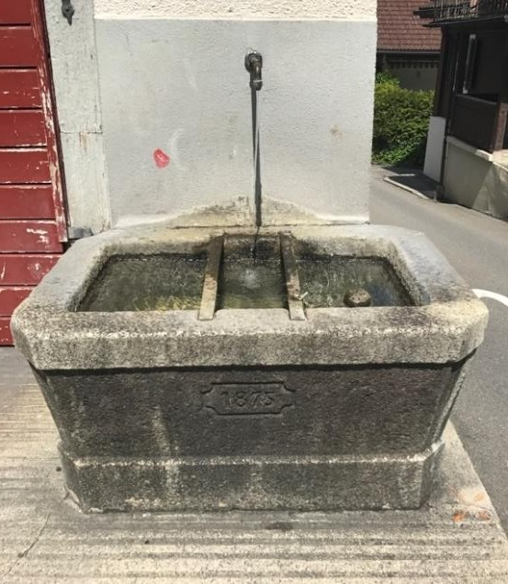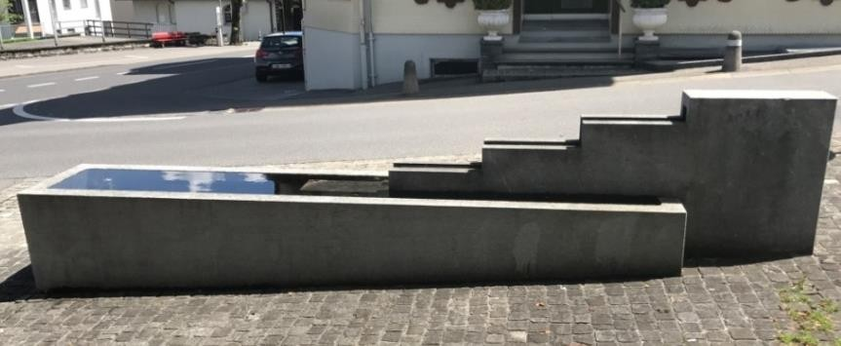**Buochs**

|  |
| --- |
| **16 − Dorfbrunnen** |
| *Ort, Baujahr*  Buochs, Dorfplatz, 2001  *Dimensionen*  420 cm × 73 cm × 40-72 cm  Fassungsvermögen: 393 L  *Quelle* Grundwasserpumpwerk Schürmatt, Trinkwasserqualität  *Künstler*  Robert Grissinger |
| Dieser Brunnen steht auf dem Buochser Dorfplatz und hat eine treppenartige Form. Er ist aus Iragna-Granit gebaut und hat die Jahreszahl 2001 eingemeisselt. Er hat keinen Wasserhahn, bietet also keine gute Möglichkeit zum Trinken.  Seine Form symbolisiert das Gefälle des Dorfbaches. |

|  |
| --- |
| **17 − Brunnen Oberdorf-Süsswinkel** |
| *Ort, Baujahr*  Buochs, Schulstrasse, 1875  *Dimensionen*  120 cm × 75 cm × 60 cm  Fassungsvermögen: 120 L  *Quelle*  Grundwasserpumpwerk Schürmatt, Trinkwasserqualität  *Künstler*  − |
| Dieser Brunnen ist aus Stein und ist rechteckig . Er hat einen Wasserhahn und zwei Stahlbänder, die Abstellmöglichkeiten bieten.  Der Brunnen trägt die Jahreszahl 1875, da in diesem Jahr die alte Tanzlaube zum Spritzenhaus umgebaut wurde. |

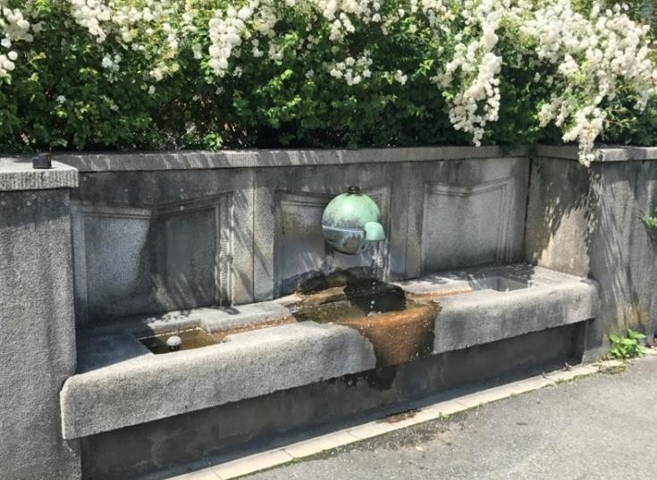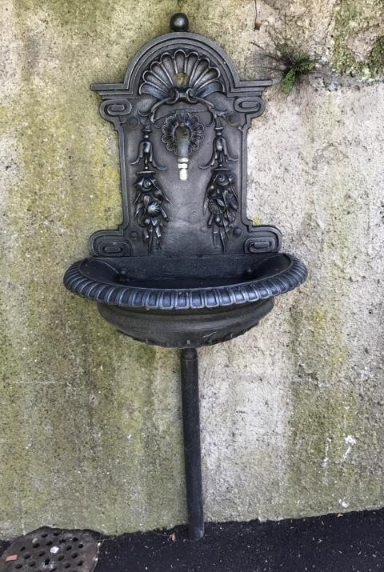

|  |
| --- |
| **18 − Wandbrunnen Pfarrhof** |
| *Ort, Baujahr*  Buochs, Dorfstrasse 28, −  *Dimensionen*  Radius Halbkugel: 19 cm Fassungsvermögen: 8 L  *Quelle*  Grundwasserpumpwerk Schürmatt, Trinkwasserqualität  *Künstler*  − |
| Dieser sehr schöne, gusseiserne Brunnen ist an einer Mauer befestigt. Die Muscheln oberhalb und seitlich des Wasserhahns weisen auf die Benützung durch Jakobspilger hin. |

|  |
| --- |
| **19 − Brunnen Hotel Rigiblick** |
| *Ort, Baujahr*  Buochs, Seeplatz, Baujahr unbekannt, aber ca. einige Jahre nach der Eröffnung des Hotels Rigiblick 1916  *Dimensionen*  261 cm × 50 cm × 45 cm  Fassungsvermögen: 75 L  *Quelle*  Grundwasserpumpwerk Schürmatt, Trinkwasserqualität  *Künstler*  − |
| Dieser Brunnen besteht aus drei kleinen Becken, die miteinander verbunden sind und das Wasser wird aus einer Bronzekugel gepumpt. Er ist passend in die Grenzmauer des Hotels eingelassen und ist aus Stein. |

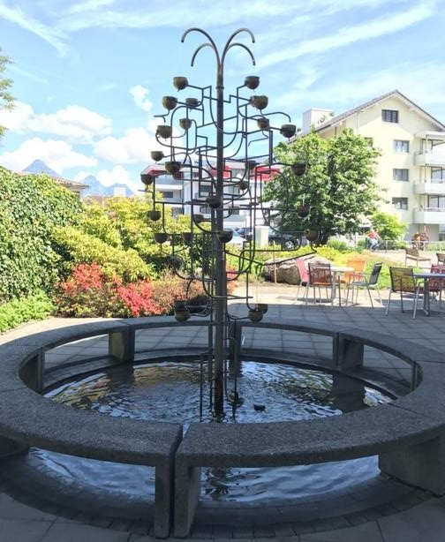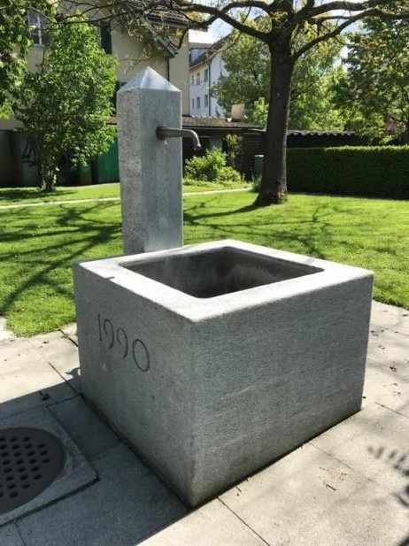

|  |
| --- |
| **20 − Chibilibrunnä** |
| *Ort, Baujahr*  Buochs Bürgerheimstrasse 10, 1990  *Dimensionen*  -  Fassungsvermögen: 1451 L  *Quelle*  Grundwasserpumpwerk Schürmatt, keine Trinkwasserqualität  *Künstler*  Othmar Hug zusammen mit Lehrlingen der Pilatus Flugzeugwerke AG |
| Dieser Brunnen vor dem Alterswohnheim Buochs besteht aus vielzähligen kleinen Bechern, die über einem runden Wasserbecken aufgehängt sind und kippen, sobald sie mit Wasser gefüllt werden.  Er ist eine Kopie des Deidesheimer Becherbrunnens, dem Originalwerk von Bernhard und Michael Kraus. |

|  |
| --- |
| **21 − Brunnen Garten Alterswohnheim** |
| *Ort, Baujahr*  Buochs, Bürgerheimstrasse 10, 1990  *Dimensionen*  98 cm × 100 cm × 73 cm  Fassungsvermögen: 258 L  *Quelle*  Grundwasserpumpwerk Schürmatt, Trinkwasserqualität  *Künstler*  − |
| Dieser Brunnen im Garten des Alterswohnheims Buochs ist aus Stein und sein Wasser dient zur Bewässerung der Pflanzen in seiner Umgebung. |

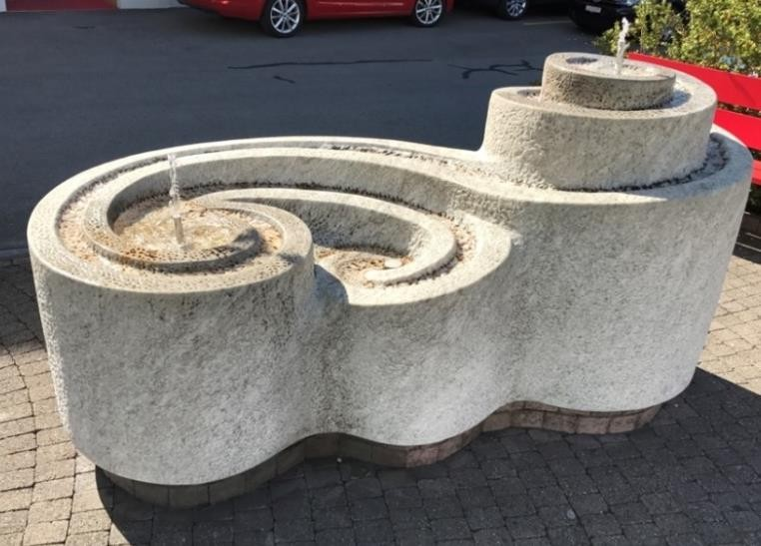

|  |
| --- |
| **22 − Brunnen Schreinerei Frank** |
| *Ort, Baujahr*  Buochs, Bürgerheimstrasse 12, 2003  *Dimensionen*  157 cm × 97 cm × 82 cm Fassungsvermögen:  das Wasser fliesst sofort ab  *Quelle* Grundwasserpumpwerk Schürmatt, Trinkwasserqualität  *Künstler*  Norbert Lussi |
| Dieser Brunnen besteht aus drei spiralförmigen Teilen und ist aus Cristallinamarmor. Er bietet jedoch kaum Möglichkeit zum Trinken.  Sein Bau wurde zum 60. Geburtstag von Ernst Frank und zu dessen 30-Jahr-Jubiläum als Geschäftsführer veranlasst. |

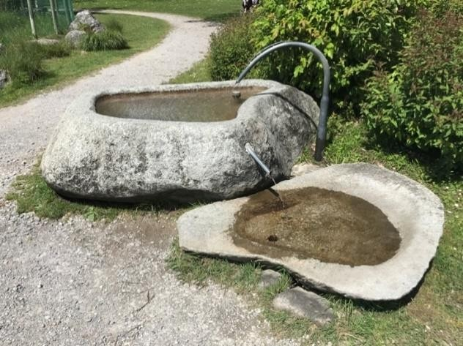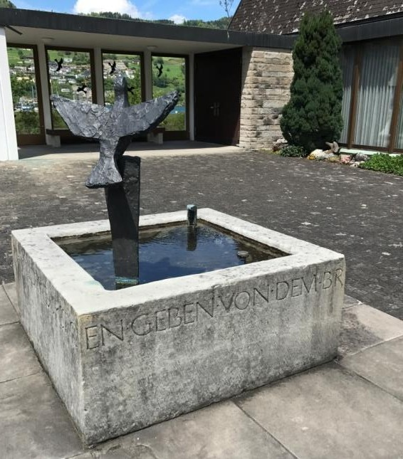

|  |
| --- |
| **23 − Brunnen Aawasseregg** |
| *Ort, Baujahr*  Buochs, Aawasseregg, zwischen 1982 und 1984  *Dimensionen*  190 cm × 110 cm × 65 cm (grosser Stein) Fassungsvermögen: 287 L  *Quelle*  Grundwasserpumpwerk Schürmatt, Trinkwasserqualität  *Künstler*  − |
| Dieser Brunnen besteht aus einem grossen Granitstein, der ca. ein Viertel zu drei Viertel getrennt wurde. In beide Teile wurden Wannen gehauen. Das Wasser fliesst zuerst in die grosse Wanne und der Überlauf fliesst in den umgekehrten Deckel, aus dem das Wasser fast sofort abläuft.  Das Aawasseregg wurde erst 1980 zur öffentlichen Grünzone und in den folgenden vier Jahren folgte die Gestaltung der Freizeitanlage, die diesen Brunnen beinhaltete. |

|  |
| --- |
| **24 − Brunnen reformierte Kirche** |
| *Ort, Baujahr*  Buochs, reformierte Kirche, 1962  *Dimensionen*  115 cm × 111 cm × 65 cm  Statue: 130.5 cm ab Brunnenboden Fassungsvermögen: 85 L  *Quelle*  Grundwasserpumpwerk Schürmatt, Trinkwasserqualität  *Künstler*  Hans Jakob Meyer |
| Dieser steinerne Brunnen vor der reformierten Kirche ist rechteckig. Sein Wasserhahn hat die Form einer Schlange und ist aus Bronze gefertigt. Passend dazu befindet sich gegenüber der Schlange eine Taube ebenfalls aus Bronze. Der Steinbrunnen trägt die Inschrift: «*Ich will dem Durstigen geben von dem Brunnen des lebendigen Wassers umsonst*.» |

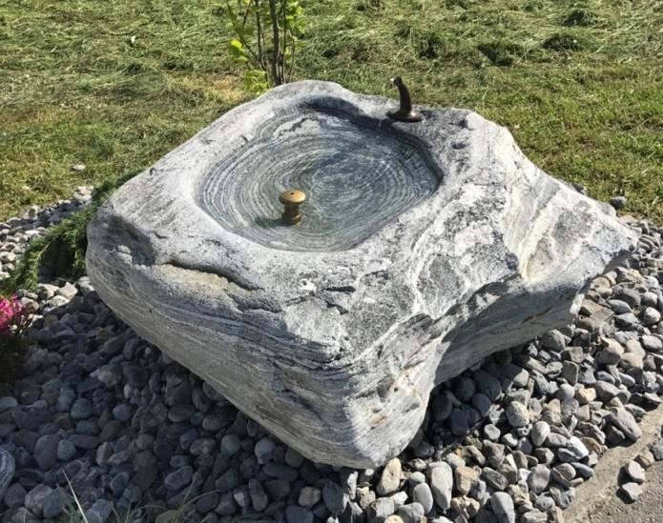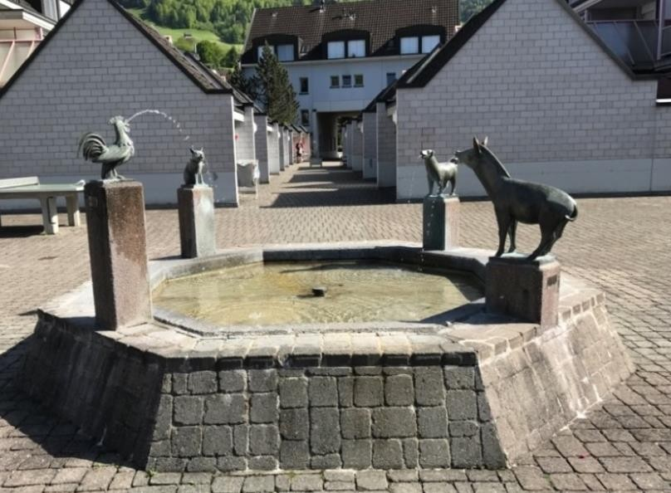

|  |
| --- |
| **25 − Trachtenbrunnen** |
| *Ort, Baujahr*  Buochs, Obere Aastrasse 7 (Trachtenhaus), 2017  *Dimensionen*  100 cm × 90 cm × 45 cm  Gewicht: 675 kg  Fassungsvermögen: 25 L  *Quelle*  Grundwasserpumpwerk Schürmatt, Trink- wasserqualität  *Künstler*  − |
| Dieser Brunnen vor dem Trachtenhaus ist ein Gneis, der mit Quarz überschichtet ist und sein Wasser fliesst aus einem metallenen Wasserhahn. Er hat nebst dem grösseren Sammelbecken noch eine weitere kleine Vertiefung, die als Vogelbad dient.  Der Trachtenbrunnen ist der jüngste Brunnen von Buochs und wurde zum 85-Jahr-Jubiläum der Trachtengruppe Buochs erbaut. |

|  |
| --- |
| **26 − Brunnen Mühlematthof** |
| *Ort, Baujahr*  Buochs, Mühlematthof,1988  *Dimensionen*  Achteck mit Seiten à 135 cm Höhe Brunnentrog: 45 cm Fassungsvermögen: 400 L  *Quelle*  Grundwasserpumpwerk Schürmatt, keine Trinkwasserqualität  *Künstler*  Lukas Gasser |
| Dieser Brunnen im Mühlematthof hat eine achteckige Form und ist aus Stein gemauert. An vier Seiten stehen je ein Steinsockel und darauf ein gegossenes Tier aus Metall. Es sind eine Katze, ein Hund, ein Esel und ein Hahn und sie alle speien Wasser aus ihrem Mund.  Der Auftraggeber des Brunnens war die Pensionskasse der Pilatus Flugzeugwerke AG, die auch die Besitzerin der Überbauung Mühlematthof ist. Die Inspiration für die Erstellung des Brunnens war das Märchen «Die Bremer Stadtmusikanten» von den Gebrüdern Grimm. |

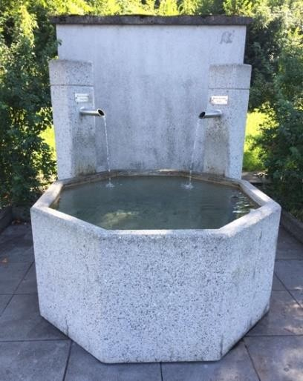

|  |
| --- |
| **27 − Brunnen Feld** |
| *Ort, Baujahr*  Buochs/Beckenried, Unter Feld, 2003  *Dimensionen*  Achteck: acht Seiten à 47 cm Höhe der zwei Pfosten: 130 cm Fassungsvermögen: 440 L  *Quelle*  WV Beckenried (Quelle Ambeissler, Quelle Lanzig, Quelle Bergwil),  WV Buochs (Pumpwerk Schürmatt), Trinkwasserqualität  *Künstler*  − |
| Der Brunnen beim Badeplatz Neuseeländli hat eine achteckige Form, ist aus Stein und hat anliegend an zwei von acht Seiten je einen Steinpfosten. Einer der Pfosten hat einen Wasserhahn, der den Brunnen mit Wasser der Wasserversorgung Beckenried speist und der andere Pfosten liefert dem Brunnenbecken Wasser der Buochser Wasserversorgung. Die Pfosten sind für all jene entsprechend beschriftet, die sichergehen wollen, ob sie Buochser oder Beckenrieder Trinkwasser trinken.  Dieser Wasserspender ist ein Stetslaufbrunnen, läuft also das ganze Jahr. Seine Aufgabe ist es, das Wasser in den Versorgungsleitungen auszutauschen, damit es kein stehendes Wasser gibt. |

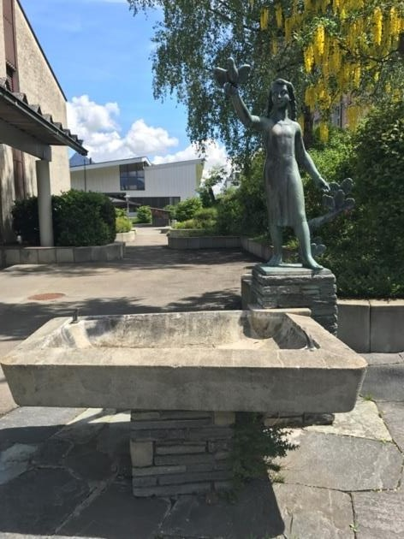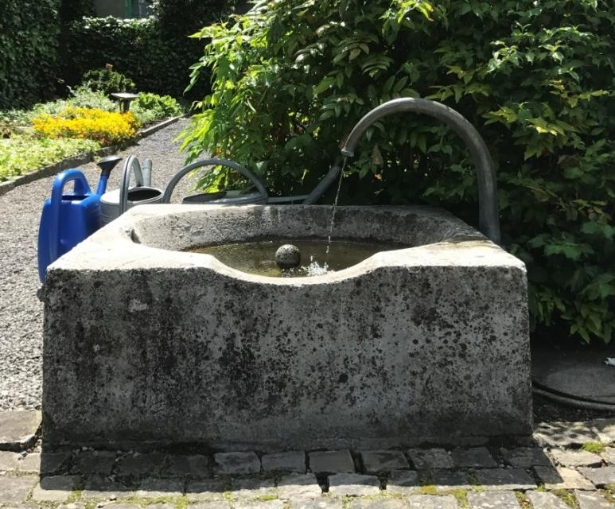

|  |
| --- |
| **28 − Vrenelibrunnen** |
| *Ort, Baujahr*  Buochs, ORS Schulhaus,1955  *Dimensionen*  160 cm × 104 cm × 75 cm  Statue: 123 cm auf 95 cm hohem Steinsockel Fassungsvermögen: 100 L  *Quelle*  Grundwasserpumpwerk Schürmatt, Trinkwasserqualität  *Künstler*  Raffael Raffaeli |
| Der Vrenelibrunnen besteht aus einem steinernen Wasserbecken, das auf einem Block aus geschichteten Steinen platziert ist und hat zwei Wasserhähne. Auch zugehörig zum Brunnen ist die Bronzefigur eines Mädchens, das eine Taube in der Hand hält.  Der Brunnen erinnert an die Einweihung des Schulhaus Lückersmatt 1. Leider wurde aber aufgrund dummer Streiche das Wasser des Brunnens vor ein paar Jahren für immer abgeschaltet. |

|  |
| --- |
| **29 − Brunnen Friedhof 1** |
| *Ort, Baujahr*  Buochs, Friedhof, −  *Dimensionen*  91 cm × 91 cm × 32 cm  Fassungsvermögen: 44 L  *Quelle*  Grundwasserpumpwerk Schürmatt, Trinkwasserqualität  *Künstler*  − |
| Dieser Brunnen auf dem Friedhof von Buochs ist aus Stein und bietet sich als praktische Gelegenheit um Giesskannen aufzufüllen. |

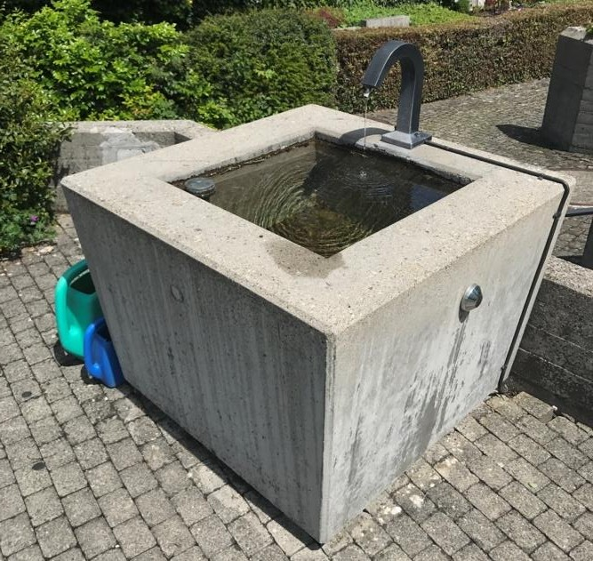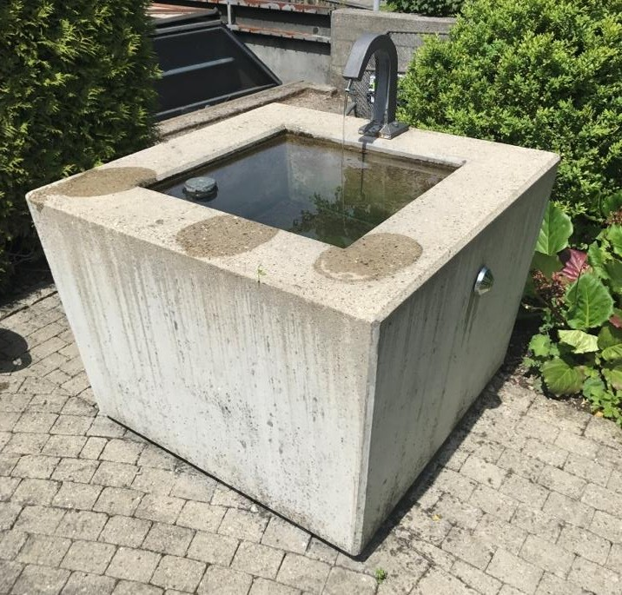

|  |
| --- |
| **30 − Brunnen Friedhof 2** |
| *Ort, Baujahr*  Buochs, Friedhof, −  *Dimensionen*  100 cm × 100 cm × 75 cm  Fassungsvermögen: 180 L  *Quelle*  Grundwasserpumpwerk Schürmatt, Trinkwasserqualität  *Künstler*  − |
| Genau wie alle Brunnen auf Friedhöfen hat dieser Brunnen die Funktion, dass er als Wasserspender für Giesskannen dient. Seine Form ist quadratich und er ist aus Beton gegossen. |

|  |
| --- |
| **31 − Brunnen Friedhof 3** |
| *Ort, Baujahr*  Buochs, Friedhof, −  *Dimensionen*  100 cm × 100 cm × 75 cm  Fassungsvermögen: 180 L  *Quelle*  Grundwasserpumpwerk Schürmatt, Trinkwasserqualität  *Künstler*  − |
| Dieser Brunnen ist genau gleich wie der Brunnen Friedhof 2 (Nr. 30) und erfüllt den gleichen Zweck. |

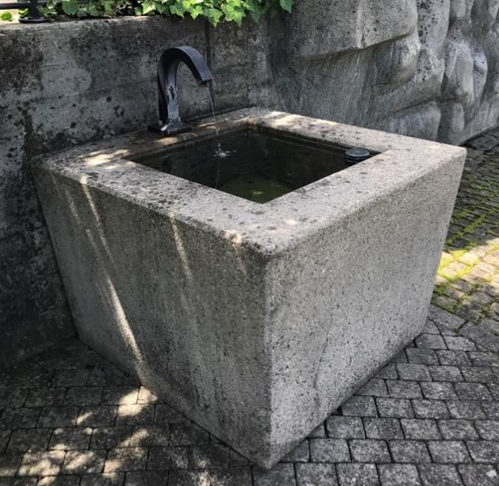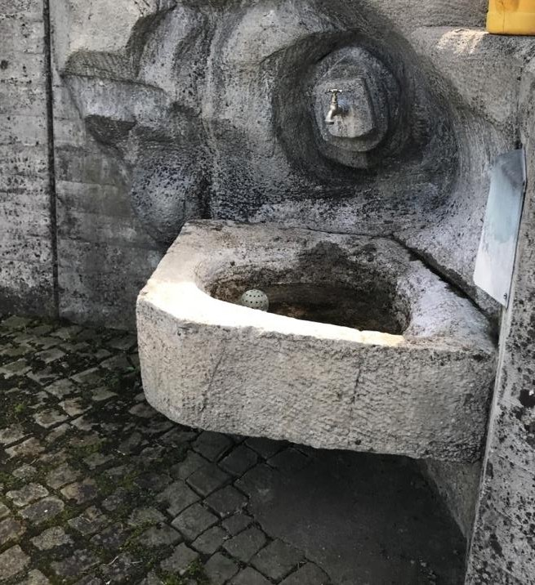

|  |
| --- |
| **32 − Brunnen Friedhof 4** |
| *Ort, Baujahr*  Buochs, Friedhof, −  *Dimensionen*  100 cm × 100 cm × 75 cm  Fassungsvermögen: 180 L  *Quelle*  Grundwasserpumpwerk Schürmatt, Trinkwasserqualität  *Künstler*  − |
| Dieser Brunnen hier ist ein Ebenbild von den Brunnen Friedhof 2 und 3 (Nr. 30/31). |

|  |
| --- |
| **33 − Brunnen Friedhof 5** |
| *Ort, Baujahr*  Buochs, Friedhof, −  *Dimensionen*  75 cm × 72 cm × 25 cm  Fassungsvermögen: 16 L  *Quelle*  Grundwasserpumpwerk Schürmatt, Trinkwasserqualität  *Künstler*  − |
| Dieser in Stein gemeisselte Brunnen ist direkt an einer steinernen Wand befestigt und hat einen Drehwasserhahn, es fliesst also nicht ununterbrochen Wasser. |

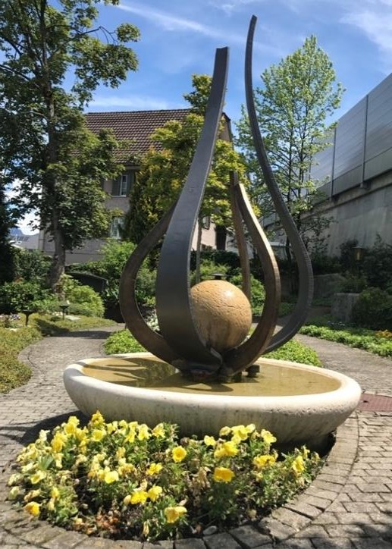

|  |
| --- |
| **34 − Kugelbrunnen Urnenfriedhof** |
| *Ort, Baujahr*  Buochs, Friedhof, 1991  *Dimensionen*  Radius: 67 cm  Höhe Becken: 28 cm  Höhe Brunnenfigur: 205 cm Fassungsvermögen: 45 L  *Quelle*  Grundwasserpumpwerk Schürmatt, keine Trinkwasserqualität  *Künstler*  Hans-Ueli Baumgartner |
| Dieses Kunstwerk, das gleichzeitig ein Brunnen ist, ziert den Buochser Urnenfriedhof. Sein Baumaterial ist Kalkstein und er wird geziert von drei Eisen- und drei Bronzeflammen. Das Wasser sprudelt aus einem runden Stein, nicht aus einem Wasserhahn, und aufgrund einer Pumpe, die immer wieder dasselbe Wasser hochpumpt, bietet der Brunnen kein Trinkwasser. |

* + 1. 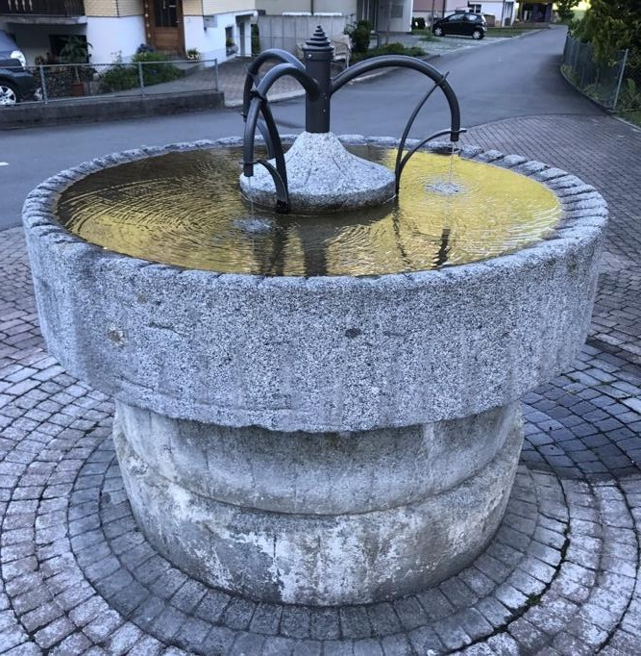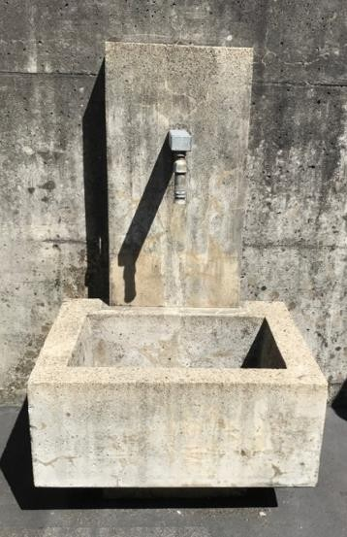**Büren**

|  |
| --- |
| **35 −Dorfbrunnen** |
| *Ort, Baujahr*  Büren, Dorfplatz, −  *Dimensionen*  Radius: 90 cm  Höhe: 115 cm  Fassungsvermögen: 30 L  *Quelle*  Quelle Ursprung, Quelle Frongadem, Quelle Schilt,  Trinkwasserqualität  *Künstler*  − |
| Dieser Brunnen aus Stein ist kreisförmig, hat drei Wasserhähne und das Wasser fliesst über den Beckenrand direkt in einen gitternen Dolendeckel. Speziell beim Aufbau des Brunnen ist, dass die gebogenen Wasserhähne in der Mitte des Brunnentroges platziert wurden. |

|  |
| --- |
| **36 − Brunnen Kirche** |
| *Ort, Baujahr*  Büren, Friedhof, −  *Dimensionen*  70 cm × 56 cm × 46 cm Höhe Brunnenstock: 118 cm Fassungsvermögen: 38 L  *Quelle*  Quelle Ursprung, Quelle Frongadem, Quelle Schilt, Trinkwasserqualität  *Künstler*  − |
| Dieser Brunnen aus Stein auf dem Friedhof von Büren dient rein praktischen Gründen, was auch seine schlichte Erscheinung zeigt. Das Wasser aus dem metallenen Wasserhahn läuft im Brunnentrog sofort durch den kleinen gitternen Abfluss ab. |

* + 1. 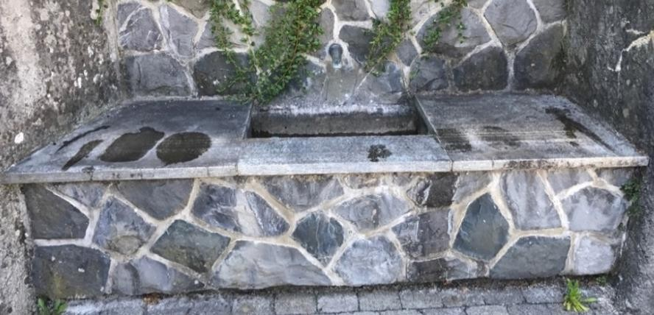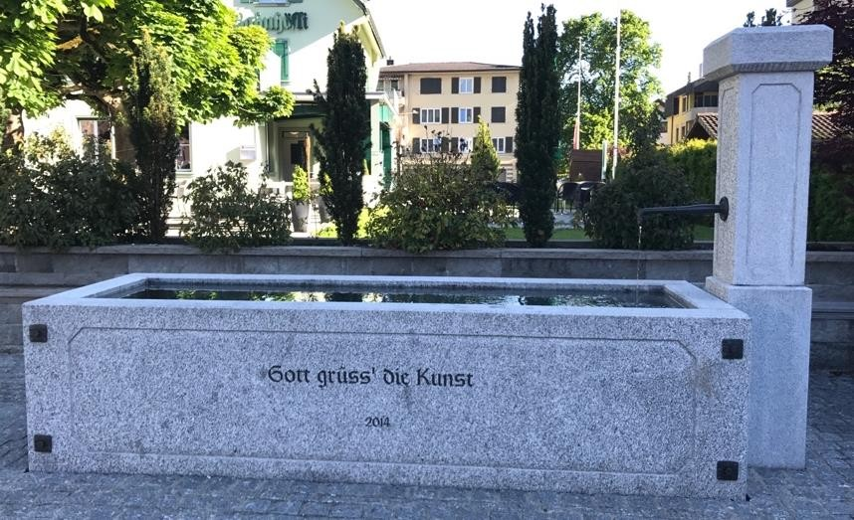**Dallenwil**

|  |
| --- |
| **37 − Brunnen Druckerei Odermatt** |
| *Ort, Baujahr*  Dallenwil, Dorfplatz 2, 2014  *Dimensionen*  300 cm × 102 cm × 75 cm Höhe Brunnenstock: 187 cm Fassungsvermögen: 1500 L  *Quelle*  Reservoir Brandwald, Trinkwasserqualität  *Künstler*  − |
| Dieser lange Trog besteht aus Elementen und ist in den Ecken verschraubt. Auf der Vorderseite ist folgender Spruch kunstvoll eingemeisselt: «*Gott grüss‘ die Kunst*».  Der Brunnen erinnert an das Jubiläum «50 Jahre Druckerei Odermatt AG» im Jahre 2014. Es ist auch ideal, neben der Druckerei einen grossen Trog zu haben, denn die Lehrlinge werden nach altem Brauch nach bestandener Prüfung jeweils unter Wasser getaucht. |

|  |
| --- |
| **38 − Brunnen Kirche** |
| *Ort, Baujahr*  Dallenwil, röm- kath. Kirche, −  *Dimensionen*  120 cm × 71 cm × 60 cm  Fassungsvermögen: 132 L  *Quelle*  Reservoir Brandwald, Trinkwasserqualität  *Künstler*  − |
| Schwierig zu entdecken ist dieser Brunnen aus kleinen bis mittelgrossen Steinplatten, der in die gleichaussehende Kirchenmauer von Dallenwil eingebaut ist. Links und rechts des Brunnenbeckens dienen grosse Steinplatten als Abstellflächen, zum Beispiel für Giesskannen. Ein kleiner Wasserhahn aus Metall ist an der Mauer am Rücken des Brunnens angebracht. |

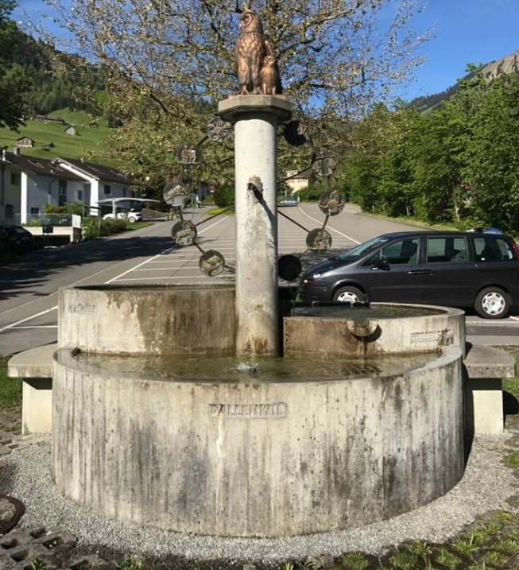

|  |
| --- |
| **39 − Brunnen Parkplatz Hurschli** |
| *Ort, Baujahr*  Dallenwil, Hurschlistrasse, 2001  *Dimensionen*  Radius Becken 1: 83.5 cm  Radius Becken 2: 83.5 cm  Radius Becken 3: 113 cm  Höhe Becken 1: 112 cm  Höhe Becken 2: 92 cm  Höhe Becken 3: 74 cm  Fassungsvermögen Becken 1: 346 L  Fassungsvermögen Becken 2: 357 L  Fassungsvermögen Becken 3: 340 L  *Quelle*  Reservoir Brandwald, Trinkwasserqualität  *Künstler*  Robi Odermatt |
| Dieser Brunnen besteht aus drei miteinander verbundenen Betonröhren in unterschiedlichen Höhen. Der in der Mitte platzierte Brunnenstock, wiederum ein Betonrohr, erreicht die Höhe von 2.44 m. Obendrauf dreht sich ein Wasserrad mit zwölf Tierzeichen. Zu oberst sitzt eine Eule, die ihren Kopf nach links und nach rechts dreht. Diese durch das Wasserrad getriebene Bewegung symbolisiert das Dorfleben, die Tierzeichen stehen für die Bevölkerung und die drei Wasserbecken für die drei Gemeindegebiete Dallenwil, Wiesenberg und Wirzweli.  Der Brunnen konnte Dank Spenden der Bevölkerung und des Dallenwiler Gewerbes erbaut werden. |

* + 1. 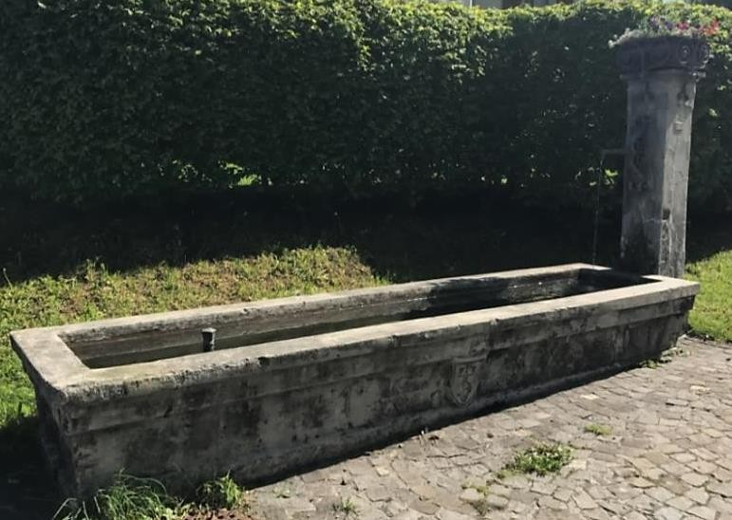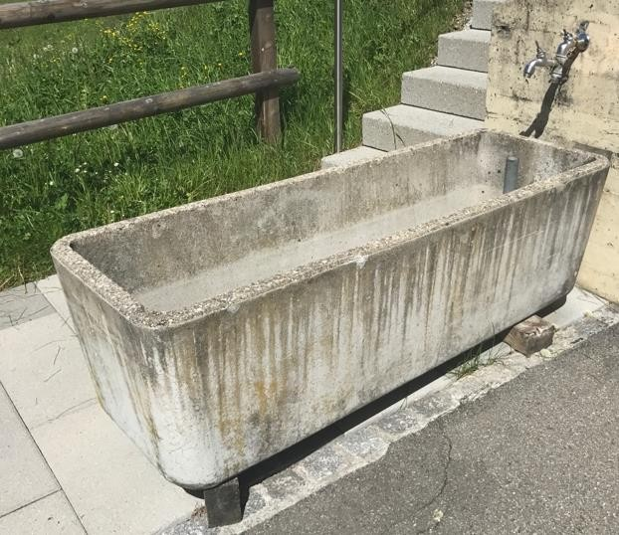**Emmetten**

|  |
| --- |
| **40 − Kirchmattbrunnen** |
| *Ort, Baujahr*  Emmetten, Dorfstrasse 57 A, 1898  *Dimensionen*  403 cm × 97 cm × 48 cm Höhe Brunnenstock: 188 cm Fassungsvermögen: 930 L  *Quelle*  Quelle Neublätz, Quelle Geissboden, Trinkwasserqualität  *Künstler*  − |
| Der Dorfbrunnen von Emmetten steht am Rande der Dorfstrasse und ist aus Beton. Auf dem Steinpfosten am Kopf des Brunnentrogs ist die Signatur «L.W.» eingerizt. Dies könnten die Initialen des Künstlers sein. Natürlich ist der Brunnen nicht zum Baden für die Bewohner geeignet, doch Hunde kühlen sich im Sommer gerne etwas ab. Damit auch Spaziergänger auf ihre Kosten kommen, hat der Brunnen einen Trinkwasserhahn.  Dieser Brunnen ist nicht aufgrund eines Ereignisses oder einer Persönlichkeit erbaut worden, sondern zum Abdecken der damaligen Bedürfnisse von Mensch und Tier. Er wäre eigentlich privat, doch er wird seit einigen Jahren durch die Gemeinde gespiesen und gewartet. |

|  |
| --- |
| **41 − Brunnen Feuerwehr** |
| *Ort, Baujahr*  Emmetten, Hugenstrasse 7, −  *Dimensionen*  161 cm × 56 cm × 60 cm  Fassungsvermögen: 312 L  *Quelle*  Quellen Neublätz, Quelle Geissboden, Trinkwasserqualität  *Künstler*  − |
| Dieser gegossene Brunnen vor dem Feuerwehrlokal in Emmetten hat die ungezierte und praktische Form eines Rechtecks. Er wird mit einem Drehwasserhahn gespiesen. |

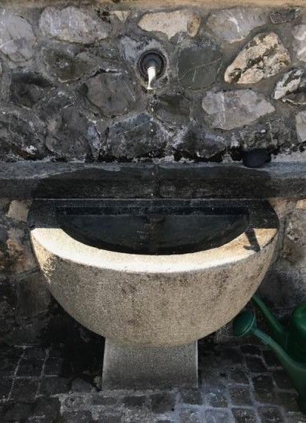

|  |
| --- |
| **42 − Brunnen Kirche** |
| *Ort, Baujahr*  Emmetten, röm. kath. Kirche , −  *Dimensionen*  Radius Halbkugel: 112 cm Höhe: 72 cm  Fassungsvermögen: 42 L  *Quelle*  Quellen Neublätz, Quelle Geissboden, Trinkwasserqualität  *Künstler*  − |
| Dieser Brunnen in Form einer Halbkugel aus Stein steht in der Nähe des Friedhofs von Emmetten und erweist sich seiner Lage nach optimal zum Auffüllen von Giesskannen. Er steht an der Mauer, die die Kirche umgibt und an dieser Mauer ist auch ein Wasserhahn befestigt. |

* + 1. 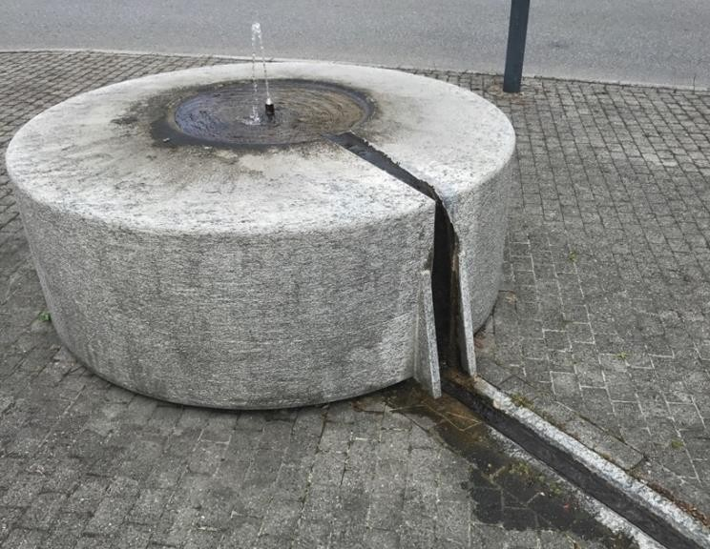**Ennetbürgen**

|  |
| --- |
| **43 − Brunnen Post** |
| *Ort, Baujahr*  Ennetbürgen, Bushaltestelle Post, 1990  *Dimensionen*  Radius: 80 cm  Höhe: 60 cm  Fassungsvermögen: 5 L  *Quelle*  Grundwasserpumpwerk Riedmatt, Trinkwasserqualität  *Künstler*  − |
| Dieser kreisrunde Brunnen ist aus Granit gebildet und hat die Jahreszahl 1990 eingemeisselt. Im Vergleich zu seiner Gesamtgrösse hat er ziemlich wenig Fassungsvermögen. Wie eine Fontäne springt das Wasser in einem Bogen aus dem Wasserhahn, der sich in der Mitte des Brunnens befindet. Das überschüssige Wasser fliesst durch einen im Brunnen und Boden eingelegten Kanal ab.  Der Wasserspender ist eine Schenkung der Genossenkorporation vom Jahre 1990. |

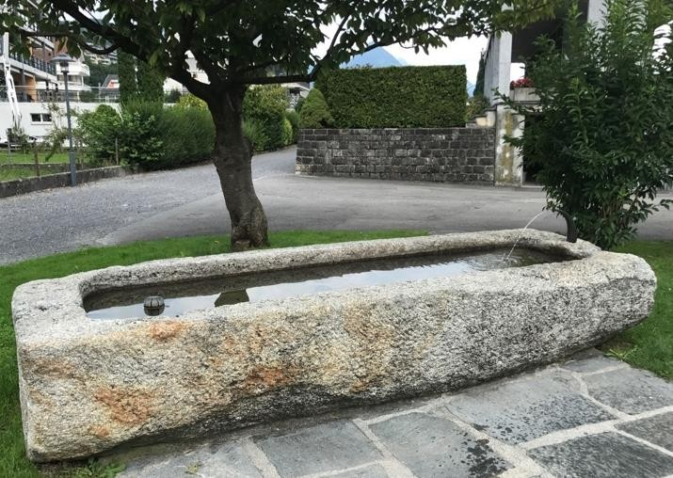

|  |
| --- |
| **44 − Brunnen Kirche St. Anton** |
| *Ort, Baujahr*  Ennetbürgen, röm. kath. Kirche, ca 1850  *Dimensionen*  335 cm × 108 cm × 58 cm  Fassungsvermögen: 100 L  *Quelle*  Grundwasserpumpwerk Riedmatt, Trinkwasserqualität  *Künstler*  Italienische Wanderarbeiter |
| Dieser Granitbrunnen bei der Pfarrkirche beim öffentlichen WC hat eine rechteckige Form. Ein gebogener Wasserhahn am oberen Ende des Brunnens füllt das eher ungleichmässig geformte Brunnenbecken. Gegenüber des Wasserhahns ist im Wasser ein Ablaufrohr zu sehen, damit der Brunnen nicht überläuft.  Aussergewöhnlich bei diesem Brunnen ist, dass er von italienischen Wanderarbeitern von Hand erstellt wurden. Von ca 1850 bis 1900 wurden damals vom Gletscher abgelagerte Gotthard-Granit Findlinge1 durch italienische Steinmetz-Wanderarbeiter zu Brunnentrögen verarbeitet. Solche Brunnen sind auf vielen Bauernhöfen in Ennetbürgen vorzufinden. Diese werden aber meist von privaten Quellen gespiesen, wie früher, als es die öffentliche Wasserversorgung noch nicht gab, und sind nicht öffentlich zugänglich. |

1 «Ein Findling ist ein heute meist einzeln liegender sehr großer Stein, der während der Eiszeiten durch Glet- scher transportiert und an seinem heutigen Standort abgelegt wurde. Auch heutige Gletscher transportieren solche Findlinge und lassen sie, wenn sie sich zurückziehen, zurück.» Definition von der Website [wikipedia.org] (26.09.17)

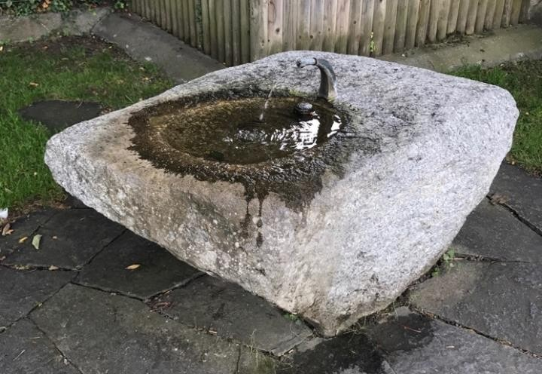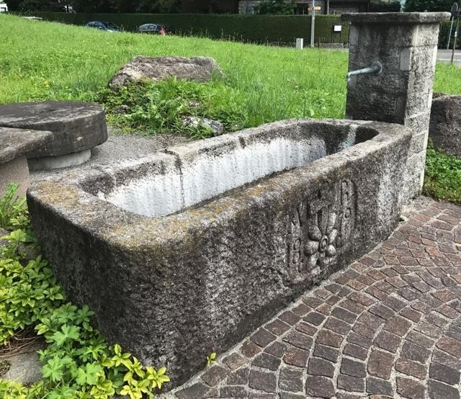

|  |
| --- |
| **45 − Brunnen Seerestaurant Schlüssel** |
| *Ort, Baujahr*  Ennetbürgen, Stationsstrasse 27, −  *Dimensionen*  107 cm × 80 cm × 65 cm  Fassungsvermögen: 5 L  *Quelle*  Grundwasserpumpwerk Riedmatt, Trinkwasserqualität  *Künstler*  − |
| Dieser Brunnen neben dem Parkplatz beim Seerestaurant Schlüssel ist ein grosser Natursteinfindling mit einer Eintiefung, in der nur wenige Liter Wasser Platz haben. Mit Wasser versorgt wird der Brunnen durch einen Wasserhahn aus Metall und das überschüssige Wasser läuft durch ein Ablaufrohr im Brunnenbecken ab. |

|  |
| --- |
| **46 − Brunnen Sonnhaldenstrasse** |
| *Ort, Baujahr*  Ennetbürgen, Sonnhaldenstrasse 6, 1879  *Dimensionen*  235 cm × 92 cm × 62 cm Höhe Brunnenstock: 130 cm Fassungsvermögen: 456 L  *Quelle*  −  *Künstler*  − |
| Dieser Brunnen steht am Rande der Sonnhaldenstrasse 6 in Ennetbürgen. Auf seinem rechteckigen, unregelmässigen Brunnentrog aus Naturstein, sind die Initialen «AR» und die Jahreszahl 1879 eingemeisselt. Zusätzlich ist ein Kreuz, das auf einer Blume steht, aus dem Stein herausgearbeitet. Am Kopfe des Brunnenkörpers steht ein Pfosten aus aufeinandergestapelten und verarbeiteten kleinen, eckigen Steinen. Der Wasserhahn des Brunnens ist an diesem Pfosten befestigt, der Brunnen ist jedoch nicht in Betrieb.  Über diesen Brunnen ist nichts bekannt. Aber die Jahreszahl und die Verarbeitung des Brunnentrogs deuten darauf hin, dass der Brunnen von einem italienischen Wanderarbeiter von Hand erstellt worden ist. |

## Ennetmoos

|  |
| --- |
| **47 − Brunnen Gemeindehaus** |
| *Ort, Baujahr*  Ennetmoos, Gemeindehaus, −  *Dimensionen*  Höhe Steinpflöcke: 155 cm  *Quelle*  Grundwasserpumpwerk Rohren, keine Trinkwasserqualität  *Künstler*  − |
| Dieser Brunnen vor dem Gemeindehaus von Ennetmoss ist eher untypisch. Er besteht aus drei bogenförmigen Steinpflöcken, die in einem Halbkreis stehen. In der Mitte dieser Formation wird Wasser aus einem senkrecht stehenden, kurzen Rohr gepumpt. Ein Auffangbecken direkt gibt es nicht, doch die Steinpflöcke sind von kleinen bis mittelgrossen Steinen umgeben, über die das Wasser abläuft. Der Brunnen bietet kein Trinkwasser und ist von der Planungsgemeinschaft Gassner-Brühlmann, Steinag Rotzloch gestiftet worden. |

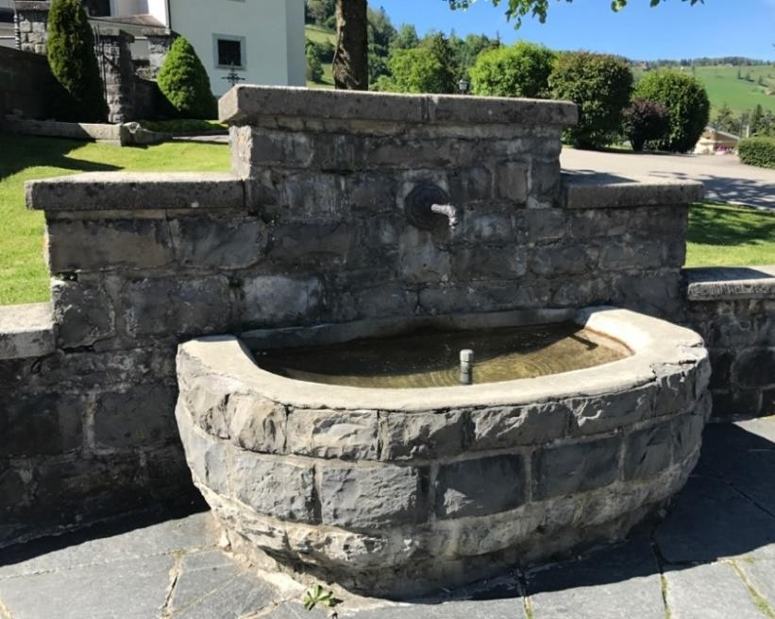

|  |
| --- |
| **48 − Brunnen Schulhaus St. Jakob** |
| *Ort, Baujahr*  Ennetmoos, Schulhaus St. Jakob, −  *Dimensionen*  Radius Becken: 100 cm Höhe Brunnen: 63 cm Fassungsvermögen: 230 L  *Quelle*  Grundwasserpumpwerk Rohren, Trinkwasserqualität  *Künstler*  − |
| Dieser Brunnen auf dem Schulhausplatz St. Jakob in Ennetmoos ist in eine Mauer der Kirche St. Jakob integriert. Er hat die Form eines halben Ovals und wird vom Wasserhahn, der aus der Mauer kommt, gespiesen. Einerseits wird der Brunnen von den Schulkindern zum Spielen und Trinken verwendet und andererseits von den Jakobswegpilgern, die ihre Muscheln mit dem frischen Trinkwasser auffüllen. |

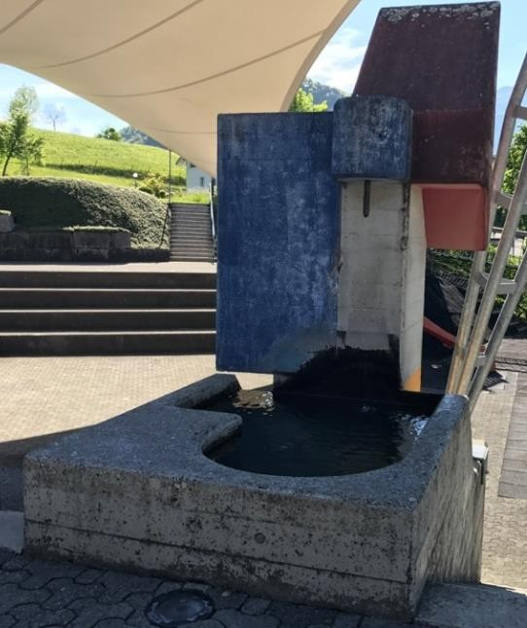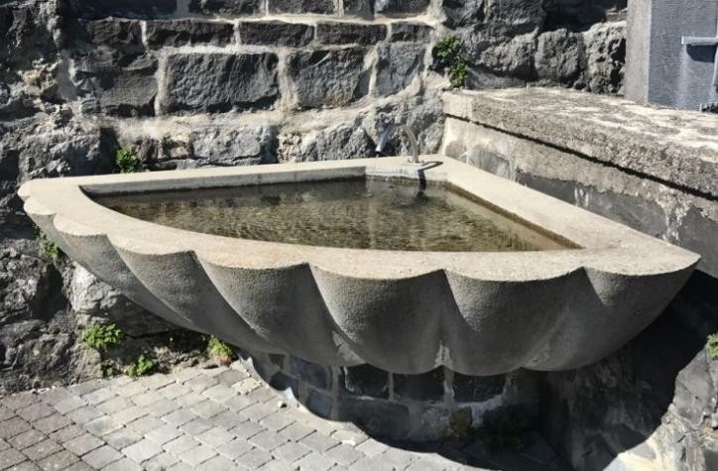

|  |
| --- |
| **49 − Brunnen Schulhaus Morgenstern** |
| *Ort, Baujahr*  Ennetmoos, Schulhaus Morgenstern, −  *Dimensionen*  448 cm × 134 cm × 40-90 cm  Länge Kanal, der die beiden Becken verbindet: 112 cm Gesamtes Fassungsvermögen: 1866 L  *Quelle*  Grundwasserpumpwerk Rohren, Trinkwasserqualität  *Künstler*  − |
| Dieser zweistöckige Brunnen auf dem Pausenplatz beim Schulhaus Morgenstern ist ein Highlight für alle Schüler. Das Wasser vom oberen Becken, das eine rechteckige Form mit einer Eintiefung eines halben Ovals hat, fliesst auf einer Steinrutsche in das untere Becken, das dieselbe Form wie das obere hat. Vom unteren Brunnenteil ist der obere Bereich mit einer Treppe zu erreichen. Zusätzlich steht über den Brunnenbecken ein rot-gelb-graues Kunstwerk aus mehrern aufeinandergestapelten, verschiedenförmigen Steinblöcken. |

|  |
| --- |
| **50 − Brunnen Kirche St. Jakob** |
| *Ort, Baujahr*  Ennetmoos, röm. kath. Kirche St. Jakob, −  *Dimensionen*  Radius Kugelsegment: 150 cm Höhe: 155 cm  Fassungsvermögen: 124 L  *Quelle*  Grundwasserpumpwerk Rohren, Trinkwasserqualität  *Künstler*  − |
| Dieser muschelförmige Brunnen auf dem Friedhof der St. Jakobs Kirche ist den St. Jakobsweg-Pilgern gewidmet, die auf ihrer langen Reise dort vorbei kommen. Als Baumaterial wurde Stein verwendet und dieser wurde fein verarbeitet, fühlt sich also nicht rau an. Die Form des Brunnens, ein Viertelkreis, passt perfekt in die Ecke der Friedhofmauer, wo er auch befestigt ist. |

* + 1. 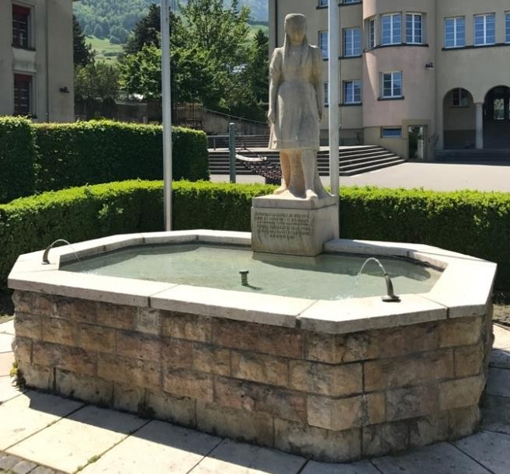**Hergiswil**

|  |
| --- |
| **51 − Mädchenbrunnen** |
| *Ort, Baujahr*  Hergiswil, Seestrasse, 1948  *Dimensionen*  Achteck: zwei Seiten à 190 cm, zwei Seiten à 86 cm , vier Seiten à 60 cm Höhe Brunnen: 67 cm  Höhe Brunnenfigur: 262 cm Steinsockel: 95 cm  Fassungsvermögen: 1125 L  *Quelle*  Quelle Renggeli, Quelle Brunni, Quelle Rossmoos, Quelle Nestel, Quelle Müsli,  Trinkwasserqualität  *Künstler*  J. von Wyl |
| Der aus Naturbruchsteinen gemauerte «Mädchenbrunnen» wird durch zwei gegenüberstehende Hähne gespiesen. Auf dem Brunnenkörper ist an der Hinterwand ein Sockel mit der Inschrift «*Dem Initiativen Förderer der Gemeinde Hergiswil, Landamann Erziehungsdirektion, Anton Zgraggen 1873-1933 in Dankbarkeit gewidmet, Die Gemeinde*» platziert. Darauf steht eine Brunnenfigur aus Stein in Form eines Mädchens. Auf der Rückseite des Steinsockels ist eingemeisselt «*Neugestaltung Schulhausplätze restauriert 1993*».  Der Brunnen wurde durch die Initiative der Ant. Zgraggen AG gebaut, die es als dringende Notwendigkeit empfand, an der dazumaligen «Kantonsstrasse» eine Labstelle zu haben. Grund dafür war, dass während des 2. Weltkrieges Tausende von durstigen Soldaten durch Hergiswil zogen und vergebens einen Brunnen suchten, da die Gemeinde Hergiswil stets arm an öffentlichen Brunnen war. |

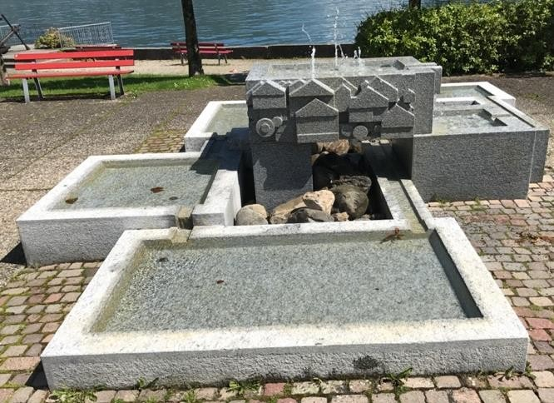

|  |
| --- |
| **52 – Brunnen Gemeindehaus** |
| *Ort, Baujahr*  Hergiswil, Gemeindehaus, −  *Dimensionen*  320 cm × 271 cm × bis zu 100 cm Gesamtes Fassungsvermögen: 300 L  *Quelle*  Quelle Renggeli, Quelle Brunni, Quelle Rossmoos, Quelle Nestel, Quelle Müsli, Trinkwasserqualität  *Künstler*  Ernst von Wyl |
| Dieser Brunnen ist auf dem Platz «Areal Alpenblick» neben dem Gemeindehaus direkt am See platziert und präsentiert sich dort sehr gut. Er besteht aus einem Wasserbassin in der Mitte und fünf weiteren Becken um dieses herum. Alle diese Becken haben unterschiedliche Flächen und sind irgendwie miteinander verbunden, sei es durch kleine Wasserfälle oder Kanäle.  Ein Teil des Brunnens wurde vom Bildhauer Ernst von Wyl zum Anlass der Erstellung der Abwasser-Reinigungs-Anlage (ARA) am Lopper gebaut. Im Jahre 1975 wurde dann diese Brunnenanlage von ihrem Standort bei der ARA Lopper (Abwasserreinigungsanlage) auf ihren heutigen Standort versetzt und um einige zusätzlichen Becken erweitert. |

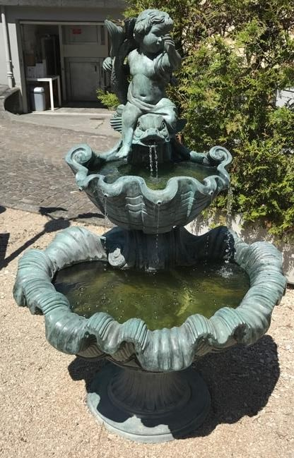

|  |
| --- |
| **53 − Brunnen Nabucco** |
| *Ort, Baujahr*  Hergiswil, Rest. Nabucco, −  *Dimensionen*  Unteres Becken: 70 cm × 47 cm Oberes Becken: 46 cm × 35 cm Höhe des Brunnens: 108 cm  Höhe des Brunnens mit Engelskulptur: 130 cm Fassungsvermögen unteres Becken: 59 L Fassungsvermögen oberes Becken: 18 L  *Quelle*  Quelle Renggeli, Quelle Brunni, Quelle Rossmoos, Quelle Nestel, Quelle Müsli,  Trinkwasserqualität  *Künstler*  − |
| Dieser Brunnen im Vorhof des Restaurants Nabucco in Hergiswil besteht aus einem unteren muschelförmigen Becken, dass von einem kleineren, gleichförmigen Becken gedeckt wird. Auf diesem oberen Becken sitzt ein Engel auf einem Fisch. Aus dem Mund des Fisches fliesst Wasser in das kleinere Bassin und über dessen Rand fliesst es weiter in das untere. Der ganze Brunnen ist aus Metall und bietet keine Trinkmöglichkeit. |

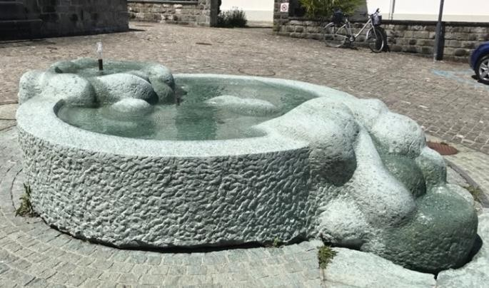

|  |
| --- |
| **54 − Brunnen Kirche** |
| *Ort, Baujahr*  Hergiswil, röm. kath. Kirche, −  *Dimensionen*  Radius gr. Becken: 100 cm Radius kl. Becken: 40 cm Höhe gr. Becken: 66 cm Höhe kl. Becken: 53 cm  Fassungsvermögen gr. Becken: 253 L Fassungsvermögen kl. Becken: 23 L  *Quelle*  Quelle Renggeli, Quelle Brunni, Quelle Rossmoos, Quelle Nestel, Quelle Müsli, Trinkwasserqualität  *Künstler*  − |
| Dieser Brunnen auf dem Platz neben der Kirche in Hergiswil ist aus Stein und hat eine grünliche Farbe. Der Hauptteil des Brunnens macht der grosse kreisförmige Brunnenkörper in der Mitte aus. Bergseitig dieses Hauptteils ist eine kleinere runde Einbuchtung im Brunnen, die das zweite Becken bildet. Dort spritzt das Wasser als kleine Fontäne aus dem Becken heraus und versorgt so den ganzen Brunnen mit Wasser. Richtung Tal wird die Brunnenform durch kleinere und grössere miteinander verschmolzene Steine weitergeführt. Über diese Steine fliesst immer ein wenig Wasser ab. |

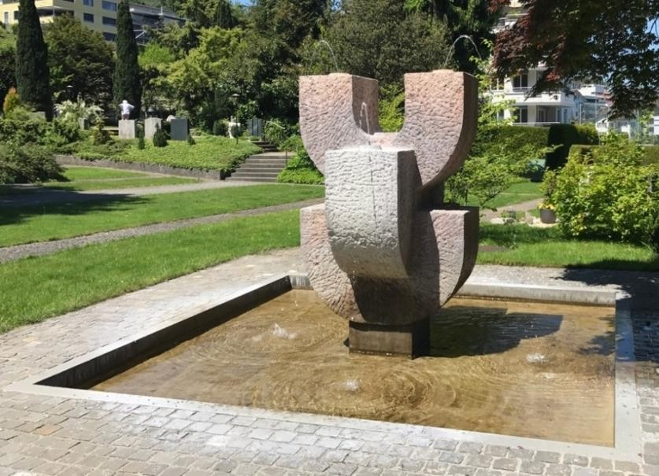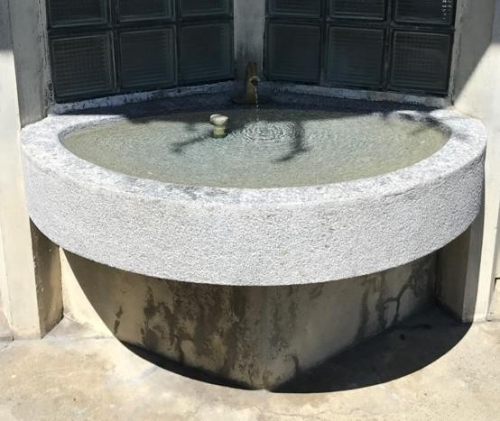

|  |
| --- |
| **55 − Brunnen Friedhof** |
| *Ort, Baujahr*  Hergiswil, Friedhof, −  *Dimensionen*  340 cm × 340 cm Höhe Skulptur: 205 cm  Fassungsvermögen: 1100 L  *Quelle*  Quelle Renggeli, Quelle Brunni, Quelle Rossmoos, Quelle Nestel, Quelle Müsli,  Trinkwasserqualität  *Künstler*  Ernst von Wyl |
| Dieser Brunnen ist ein reiner Zierbrunnen. Anders als bei den meisten Friedhofbrunnen ist es hier nicht möglich Giesskannen aufzufüllen. Sein rechteckiges Becken nimmt ziemlich viel Platz ein und ist nur wenige Zentimeter tief. Aus der steinigen Skulptur in der Mitte spritzen sechs Wassersträhle bogenförmig in das Becken. |

|  |
| --- |
| **56 − Brunnen Abwasserpumpwerk 1** |
| *Ort, Baujahr*  Hergiswil, Seestrasse 21, −  *Dimensionen*  107 cm × 67 cm × 75 cm  Fassungsvermögen: 35 L  *Quelle*  Quelle Renggeli, Quelle Brunni, Quelle Rossmoos, Quelle Nestel, Quelle Müsli, Trinkwasserqualität  *Künstler*  − |
| Dieser halbkreisförmige Brunnen aus Stein ziert eine Hauswand und dient gleichzeitig als Trinkwasserspender für Spaziergänger. Sein Wasserhahn aus Metall befindet sich an der Seite des Brunnens, die an das hinten platzierte Fenster anstösst. |

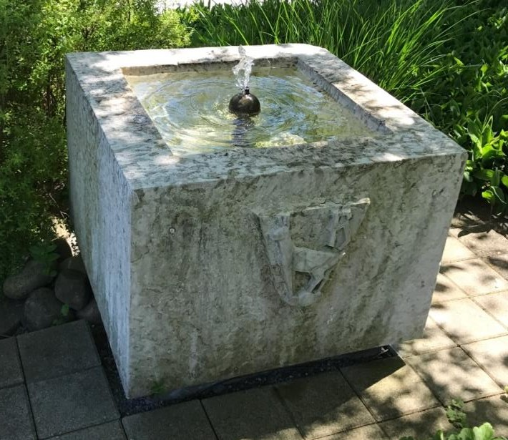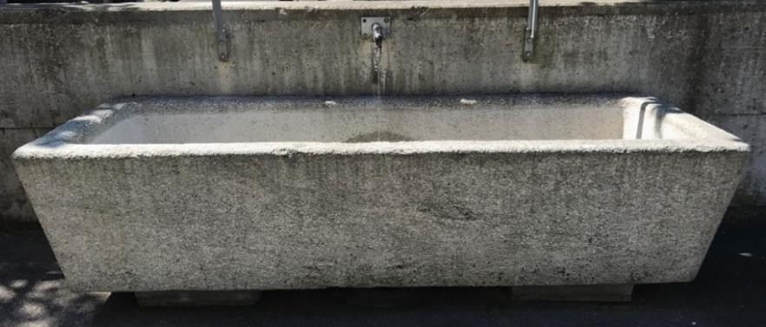

|  |
| --- |
| **57 − Brunnen Abwasserpumpwerk 2** |
| *Ort, Baujahr*  Hergiswil, Seestrasse 21, −  *Dimensionen*  240 cm × 69 cm × 71 cm  Fassungsvermögen: 542 L  *Quelle*  Quelle Renggeli, Quelle Brunni, Quelle Rossmoos, Quelle Nestel, Quelle Müsli, Trinkwasserqualität  *Künstler*  − |
| Ganz unspektakulär ist dieser steinerne Brunnentrog. Er steht ganz diskret an einer halbhohen Mauer, an der auch ein Wasserhahn befestigt ist, der den Brunnenkörper mit Wasser füllt. |

|  |
| --- |
| **58 − Brunnen Rastplatz Zwydenweg** |
| *Ort, Baujahr*  Hergiswil, Zwydenweg 1, −  *Dimensionen*  57 cm × 56 cm × 65 cm  Fassungsvermögen: 45 L  *Quelle*  Quelle Renggeli, Quelle Brunni, Quelle Rossmoos, Quelle Nestel, Quelle Müsli, Trinkwasserqualität  *Künstler*  − |
| Dieser kleine Brunnen mit der kubusartigen Form steht idyllisch inmitten eines kleinen, grünen Ruheplatzes. Das Wappen von Hergiswil wurde auf der Vorderseite des Brunnens aus dem Stein heraus gearbeitet. In der Mitte des Brunnens sprudelt das Wasser aus einer Metallkugel. |

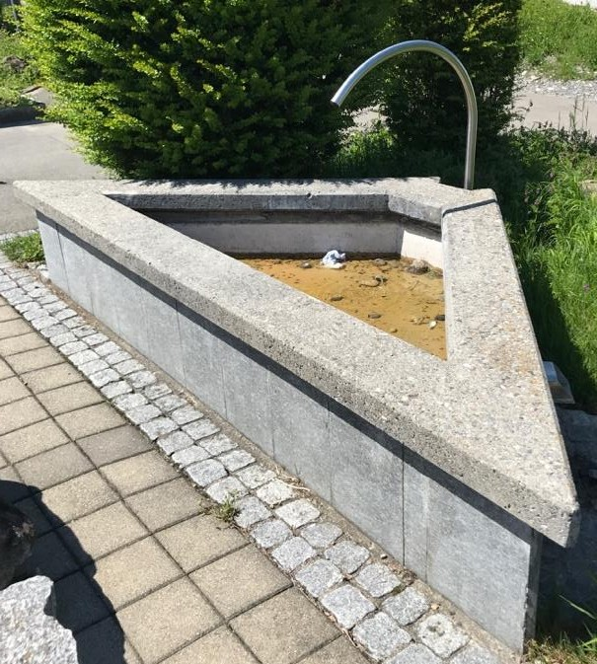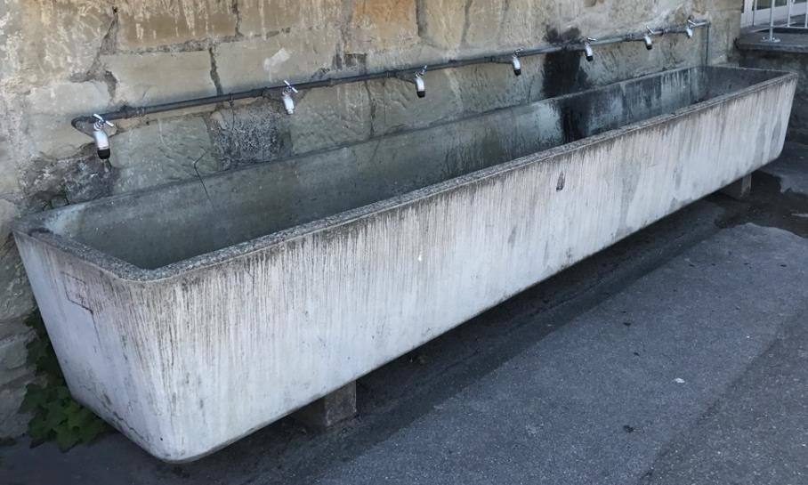

|  |
| --- |
| **59 − Brunnen Schulhaus Grossmatt** |
| *Ort, Baujahr*  Hergiswil, Schulhaus Grossmatt, −  *Dimensionen*  Trapez: eine Seite 220 cm, eine Seite 32 cm, zwei Seiten à 132 cm,  Höhe: 53 cm  Fassungsvermögen: 84 L  *Quelle*  Quelle Renggeli, Quelle Brunni, Quelle Rossmoos, Quelle Nestel, Quelle Müsli,  Trinkwasserqualität  *Künstler*  − |
| Dieser Brunnen beim Schulhaus Grossmatt in Hergiswil hat eine Trapez-Form. Die Aussenwände und die Abdeckung sind mit Steinplatten gefertigt. Der moderne Wasserhahn ist lang, dünn, metallig und oben am Trapez befestigt. |

|  |
| --- |
| **60 − Brunnen Schulhaus Matt** |
| *Ort, Baujahr*  Hergiswil, Schulhaus Matt, −  *Dimensionen*  405 cm × 58 cm × 65 cm  Fassungsvermögen: 758 L  *Quelle*  Quelle Renggeli, Quelle Brunni, Quelle Rossmoos, Quelle Nestel, Quelle Müsli, Trinkwasserqualität  *Künstler*  − |
| Dieser gegossene, rechteckige Brunnentrog wird durch sieben Drehhähne mit Wasser versorgt. Das Wasser fliesst also nicht andauernd und falls der Brunnenkörper mit Wasser gefüllt wird, fliesst dieses sofort wieder aus dem Auslauf des Brunnens heraus. Der Brunnen wird vor allem nach dem Sportunterricht benützt. |

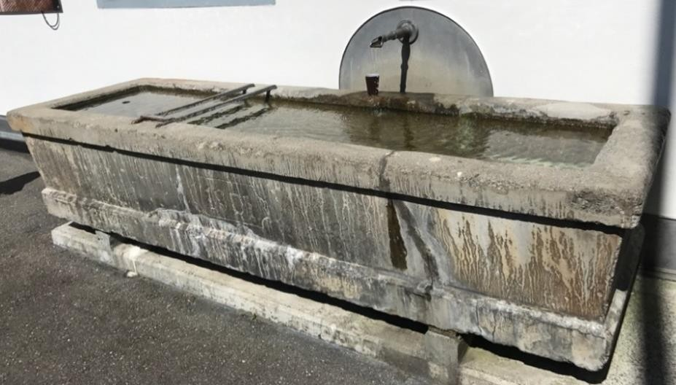

|  |
| --- |
| **61 − Brunnen Glasi** |
| *Ort, Baujahr*  Hergiswil, Glasi, 1901  *Dimensionen*  260 cm × 60 cm × 69 cm  Fassungsvermögen: 475 L  *Quelle*  Quelle Renggeli, Quelle Brunni, Quelle Rossmoos, Quelle Nestel, Quelle Müsli,  Trinkwasserqualität  *Künstler*  − |
| Dieser lange, rechteckige, gegossene und stabile Steinbrunnen steht vor dem Eingang der Glasi Hergiswil. Auf dem Brunnenrand links des Wasserhahns befinden sich zwei Stahlstäbe, welche die Möglichkeit bieten, Gefässe zu platzieren. Der Wasserhahn ist oberhalb des Brunnenkörpers an der Wand des Glasi-Gebäudes befestigt. An der Wand rund um den Wasserhahn ist eine halbkreisförmige Stahlplatte befestigt, welche die Wand vor Wasserspritzern schützt. Auf der Vorderseite des Brunnens ist zusätzlich sein Baujahr, 1901, eingegossen. |

* + 1. 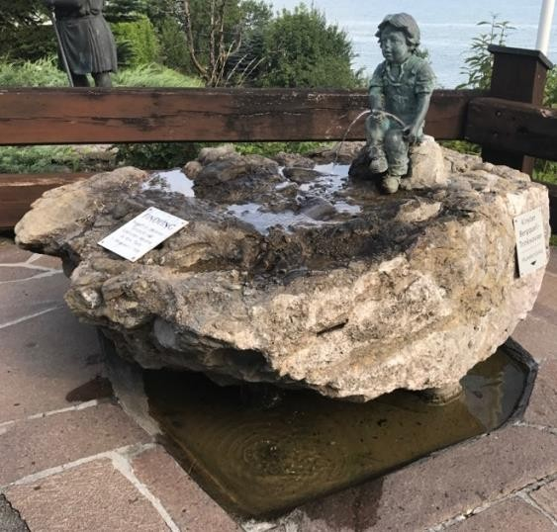**Kehrsiten**

|  |
| --- |
| **62 − Brunnen Känzeli Rastplatz** |
| *Ort, Baujahr*  Kehrsiten (Stansstad), Rastplatz Känzli, −  *Dimensionen*  155 cm × 115 cm × 72 cm Höhe Brunnenfigur: 55 cm  Fassungsvermögen: Wasser fliesst direkt über den Stein ab  *Quelle*  Kirsiter Bergquelle, Trinkwasserqualität  *Künstler*  − |
| Ausserordentlich ist dieser Brunnen beim Rastplatz Känzeli in Kehrsiten. Der Stein, aus dem der Brunnen gehauen wurde, ist ein Findling, der auf einer Gletscher-Moräne3 in 10 m Tiefe in Hergiswil gefunden wurde. Auf dem Steinblock sitzt ein kleiner Junge aus Metall, der einen Schlauch in der Hand hält, aus dem Wasser fliesst. Dieses Wasser strömt über den Findling in ein kleines Auffangbecken unter dem Stein, das als Hundetränke dient. Eine kurze Trinkpause bei diesem Brunnen lohnt sich nicht nur wegen des frischen Bergquellwassers, sonder auch der bezaubernden Aussicht wegen. |

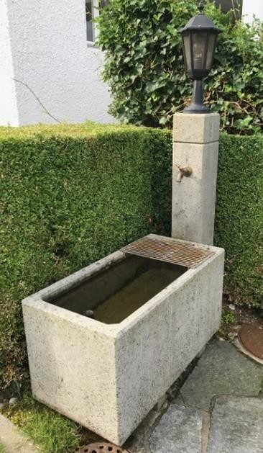

|  |
| --- |
| **63 − Brunnen Kapelle Maria in Linden** |
| *Ort, Baujahr*  Kehrsiten (Stansstad), Kapelle Maria in Linden, −  *Dimensionen*  100 cm × 50 cm × 57 cm Höhe Brunnenstock: 125 cm Fassungsvermögen: 170 L  *Quelle* Grundwasserpumpwerk Rüteli, Trinkwasserqualität  *Künstler*  − |
| Zwischen der Kapelle und dem Pfarrhaus steht dieser rechteckige Steinbrunnen in einer Heckennische beim Friedhof. Am Kopf des Brunnentrogs steht der Brunnenstock aus demselben Material, obendrauf eine Laterne. |

* + 1. 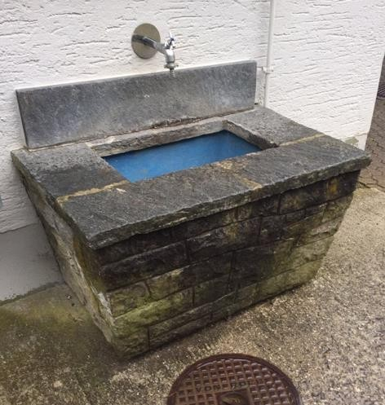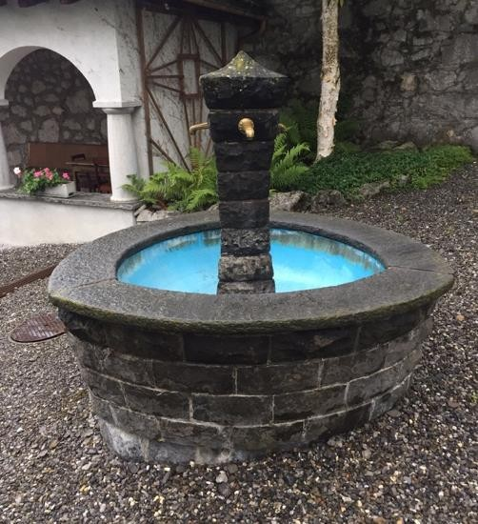**Niederrickenbach**

|  |
| --- |
| **64 − Brunnen Bergstation** |
| *Ort, Baujahr*  Niederrickenbach, Bahn/Bergstation, −  *Dimensionen*  110 cm × 68 cm × 65 cm  Fassungsvermögen: 104 L  *Quelle*  Quellwasser aus dem Gebiet Morschfeld, Trinkwasserqualität  *Künstler*  − |
| Dieser blocksteingemauerte Brunnen ist mit Steinplatten abgedeckt. Das Brunnenbecken ist im Innern mit der Farbe Blau bemalt. Durch den Drehwasserhahn oberhalb des Troges kann der Brunnen mit Wasser gefüllt werden. |

|  |
| --- |
| **65 − Brunnen Kloster** |
| *Ort, Baujahr*  Niederrickenbach, Kloster, −  *Dimensionen*  Radius Brunnentrog: 85 cm Höhe Brunnen: 77 cm  Höhe Brunnenstock: 165 cm Fassungsvermögen: 188 L  *Quelle*  Quellwasser aus dem Gebiet Morschfeld, Trinkwasserqualität  *Künstler*  − |
| Dieser Brunnen im Klosterhof von Niederrickenbach ist wie der Brunnen bei der Bergstation gebaut. In der Mitte des runden Brunnenbeckens steht ein Brunnenstock, der die Kontur eines Dreiecks hat. An allen drei Seiten ist je ein goldfarbener Wasserhahn befestigt. Die Innenseite des Brunnens ist blau bemalt. |

* + 1. 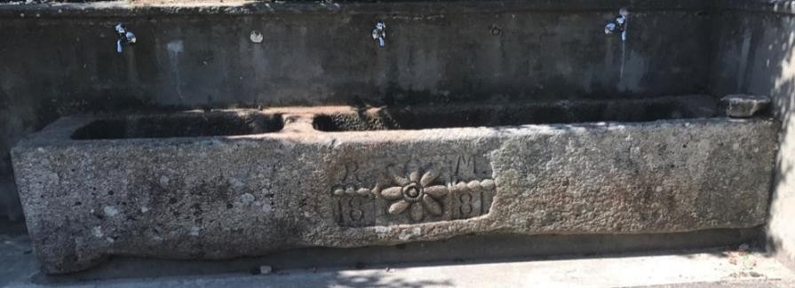**Obbürgen**

|  |
| --- |
| **66 − Brunnen Schulhaus** |
| *Ort, Baujahr*  Obbürgen, Schulhaus, 1881  *Dimensionen*  325 cm × 67 cm × 60 cm  Fassungsvermögen: 434 L  *Quelle*  Quelle Ursprung, Quelle Frongadem, Quelle Schilt,  Trinkwasserqualität  *Künstler*  − |
| Die neuzeitlichen Drehhähne bei diesem Brunnen bei der Schule in Obbürgen stehen im Gegensatz zum alten, steinernen Brunnentrog. Das Alter des Brunnens ist in Form einer Zahl, 1881, zusammen mit den Initialen «R.M.» und einer Blume in den Brunnenkörper gemeisselt. |

* + 1. 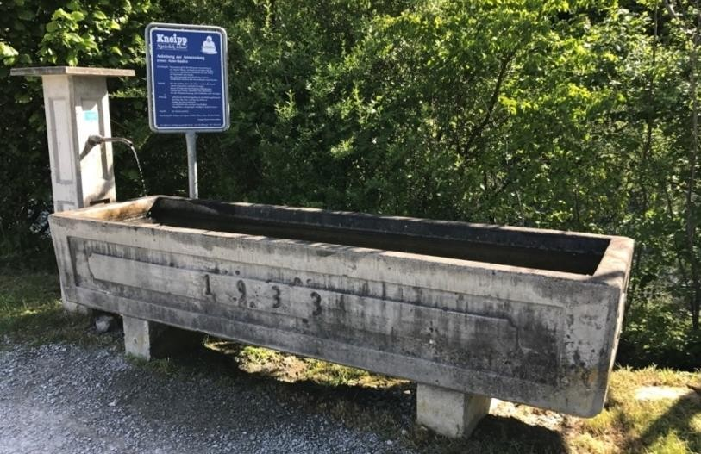**Oberdorf**

|  |
| --- |
| **67 − Brunnen Damm Engelberger Aa** |
| *Ort, Baujahr*  Oberdorf, Riedenstrasse 40, 1933  *Dimensionen*  301 cm × 83 cm × 75 cm Höhe Brunnenstock: 159 cm Fassungsvermögen: 680 L  *Quelle*  Quelle Ursprung, Quelle Frongadem, Quelle Schilt,  Trinkwasserqualität  *Künstler*  − |
| Dieser gegossene Steinbrunnen steht am Damm der Engelberger Aa oberhalb der Leo Schallberger AG und hat die Jahreszahl 1933.  Der Brunnen wird als kaltes Armbad1 und als Trinkmöglichkeit für Wanderer regelmässig genutzt. Neben dem Brunnen steht auch eine Anleitung für die richtige Ausführung des sogenannten Kneippens und er wurde von Leo Schallberger zur Verfügung gestellt. |

1 «Das kalte Armbad wird vor allem geschätzt als Linderungsmittel bei unruhiger Herztätigkeit, als Ableitung bei Kopfschmerzen und zur Anregung der Blutzirkulation. Beste Anwendungszeit sind die frühen Nachmittagsstun- den. Es darf auch nach dem Essen gemacht werden. Sehr beliebt ist es auf Wanderungen, um die Hitze im Kopfbereich abzuleiten.» Definition von der Website [kneipp.ch] (08.10.17)

## Oberrickenbach

|  |
| --- |
| **68 − Brunnen Kirche** |
| *Ort, Baujahr*  Oberrickenbach, röm. kath. Kirche, −  *Dimensionen*  123 cm × 57 cm × 66 cm Höhe Brunnenstock: 50 cm Fassungsvermögen: 162 L  *Quelle*  Obere Kinderheimquelle, Kinderheimquelle, Südquelle, Ostquelle, Nordquelle, neue Quelle, Trinkwasserqualität  *Künstler*  − |
| Dieser Brunnen unterhalb der Kirche von Oberrickenbach hat eine spezielle Steinstruktur in Form eines unspektakulären Rechtecks. Der Trog steht auf vier Steinklötzen und aus dem kleinen Steinpfosten an der Hinterwand des Brunnens fliesst das Wasser aus einem metallenen Wasserhahn. |

* + 1. 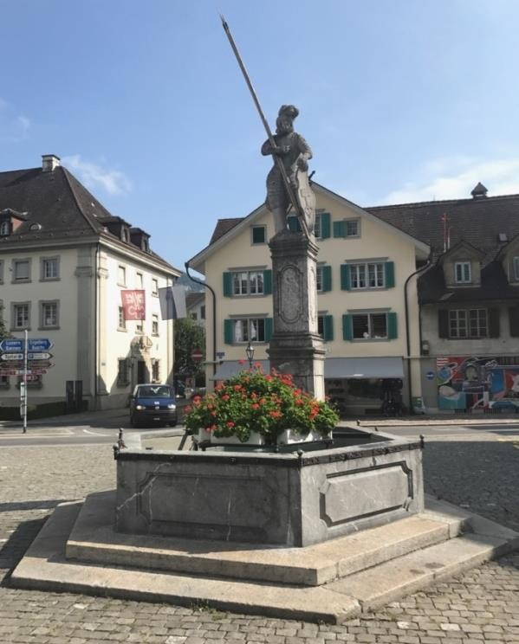**Stans**

|  |
| --- |
| **69 − Dorfbrunnen** |
| *Ort, Baujahr*  Stans, Dorfplatz, 1724  *Dimensionen*  Sechseck: sechs Seiten à 180 cm Höhe Brunnenfigur inkl. Brunnenstock : ca. 750 cm  Fassungsvermögen: 4788 L  *Quelle*  Quelle Ursprung, Quelle Frongadem, Quelle Schilt,  Trinkwasserqualität  *Künstler*  − |
| Der mächtige Winkelriedbrunnen auf dem Stanser Dordplatz ist aus Stein und der Brunnenkörper hat eine sechseckige Form. Strassenseitig steht auf einem sehr hohen Steinsockel die Figur des Winkelrieds aus Sandstein. Er trägt eine Kriegstracht aus dem 16. Jh. mit Halbharnisch, bauschigen Oberschenkelhosen und Federbuschhelm. Sein Kopf ist schmerzvoll geneigt, er trägt in der rechten Hand einen Speer und mit der Linken ein rossstirnenförmiges Landesschild. Er schaut zum Winkelrieddenkmal hinauf. Der Wasserhahn kommt aus dem Mund eines Gesichtes, das auf dem Steinsockel abgebildet ist. Ablagerungsfläche für Blumen bietet das Stahlgerüst in der Mitte des Brunnens.  1723 beschlossen die Genossengemeinde und der Ehrenausschuss1, auf dem Platz zwischen Rathaus und Kirche, der seit dem Dorfbrand 1713 freigehalten wurde, einen neuen Brunnen zu bauen. Der Georgenlandrat bewilligte den Bau mit der Forderung, dass aus Gestein ein Winkelried mit Speer, Schild und Degen auf den Brunnensockel gesetzt werden solle. So wurde entschieden, dass das Baumaterial des Brunnens inländischer Knirimarmor sein soll, dem letzten übriggeblibenen Marmor vom Kirchenbau, und im Sockel wurde die Jahreszahl 1724 eingeritzt. Im Jahre 1750 wurde der Brunnen mit einem Eisengitter mit mehreren Türen überdeckt und die Figur zum Wetterschutz mit Ölfarbe bemalt. Das Gitter wurde 1892 wieder entfernt. Bis 1850 stand ein Pranger neben dem Brunnen und auch die Fischwaage, ein kleiner Steintrog zum Aufbewahren der lebendigen Fische für den Markt, stand bis 1880 neben dem Winkelriedbrunnen. 1935 ersetzte der Bildhauer Dominik Lussi die Winkelriedstatue mit einer Kopie. Schliesslich wurde der Brunnen 2001 umfassend renoviert, wobei er auch wieder eine neue Kopie der Figur bekam. |

1 «Aufgabe des Ehrenausschusses ist es, Verstösse gegen die Satzung und gegen die Vereinsordnungen sowie sonstiges vereinsschädigendes Verhalten zu ahnden.» Definition von der Website [vereinswelt.de] (11.10.17)

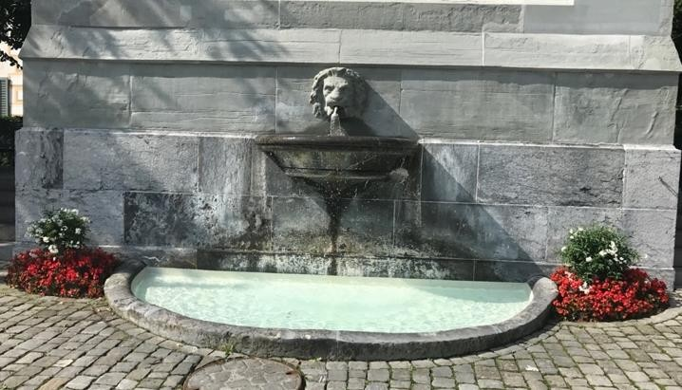

|  |
| --- |
| **70 − Brunnen Winkelried-Denkmal** |
| *Ort, Baujahr*  Stans, Rathausplatz, 1869  *Dimensionen*  Radius Becken oben: 80 cm Radius Becken unten: 190 cm  Gesamtes Fassungsvermögen: 657 L  *Quelle*  Quelle Ursprung, Quelle Frongadem, Quelle Schilt,  Trinkwasserqualität  *Künstler*  − |
| Der zweite, obere Winkelriedbrunnen von Stans ziert den unteren Teil des Winkelrieddenkmals. Das Wasser sprudelt aus dem Mund eines steinernen Löwenkopfs in das obere Becken. Dieses Becken kann das viele Wasser nicht halten, also fällt es über den Rand in das untere, grössere Becken. Beide Brunnentroge haben die Form eines Halbkreises.  Das Denkmal und der Brunnen sind dem Stanser Helden Arnold von Winkelried, der in der Schlacht von Sempach 1386 seinen Heldenmut bewies und sich, gegen ein österreichisches Herr von Leopold III, in die Speere stürzte. 1853 kam zum ersten Mal die Idee auf, ein Denkmal diesem Nationalhelden zu errichten. Das Denkmal wurde schliesslich von einem Basler Bildhauer in seinem Atelier in Rom nach italienischer Bildhauerkunst gefertigt und von dort aus mit viel Aufwand nach Stans auf den Dorfplatz transportiert. Es wurde 1865 mit einem zweitägigen Fest eingeweiht und 1869 erfolgte die Erbauung des Winkelriedbrunnens, der damals aus Kniriwasser gespiesen wurde. |

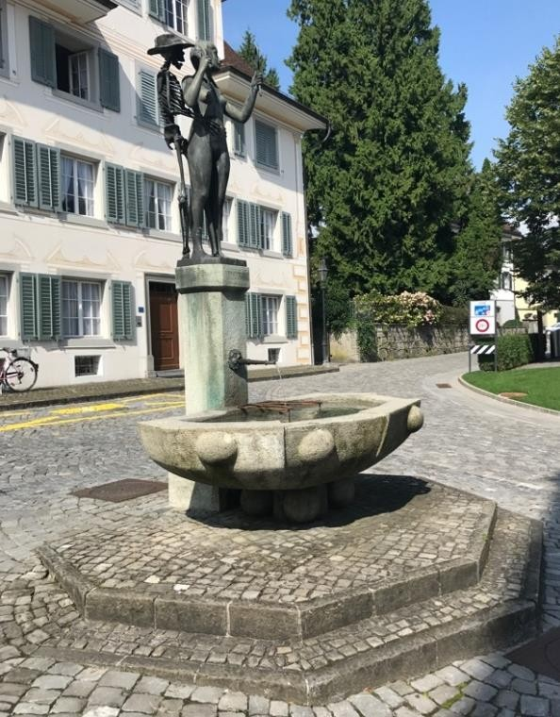

|  |
| --- |
| **71 − Die Hoffahrt und der Tod** |
| *Ort, Baujahr*  Stans, Rathausplatz, 1976 (aktuelle Form)  *Dimensionen*  Radius Becken: 100 cm Fassungsvermögen: 326 L  *Quelle*  Quelle Ursprung, Quelle Frongadem, Quelle Schilt,  Trinkwasserqualität  *Künstler*  Rolf Brem |
| Der Brunnen beim Ratshausplatz, der älteste Dorfbrunnen von Stans, präsentiert sich auf einem zweistufigen Podest aus Pflastersteinen. Sein Becken aus Stein hat die Form eines Halbkreises und ist mit vier Halbkugeln auf dem Brunnenkörper verziert. Auf der Hinterseite des Brunnens steht ein Steinsockel, auf dem eine nackte junge Dame aus dem Material Bronze platziert ist. Sie schaut in den Spiegel. Hinter ihr steht ein Skelett mit Hut, das die Frau um die Taille festhält und ebenfalls in den Spiegel schaut. Diese Brunnenfigur hat daher auch den Namen «Memento mori»2 oder «Die Hoffahrt und der Tod»  Auf diesem Platz, wo der obere Dorfbrunnen jetzt steht, standen im 15. und bis Mitte 16. Jahrhundert ein hölzerner Dorfbrunnen als Wasserlieferant. Dieser wurde 1593 durch ein steinernes Becken ersetzt. 1700 wurde dieser viereckige, aus Stanser Kirchenmarmor gehauene Brunnen renoviert und mit einer Winkelriedstatue versehen. Er trug die Jahreszahl 1700. Der Brunnen wurde aber 1713 beim Dorfbrand zerstört und 1732 wurde ein Bildnis von Bruder Conrad Scheuber, dem Enkel von Niklaus von Flüe, auf den Brunnen gestellt. Dann, 1841, wurde zu Ehren von Johannes Nepomuk, ein Brückenheiliger aus Prag und Patron der Xaverianerbruderschaft, eine von Franz Keyser gefertigte Statue auf den Brunnen gestellt.  Dieser damalige Brunnen aus Marmor war einröhrig und später zweiröhrig. 1960 schuf der Bildhauer Toni Flüeler, nach einer Zeichnung von Rob. Durrer, das Brunnenbecken neu.  Leider wurde der Brunnen dann 1973 von einem Lastwagen so beschädigt, dass drei Stücke von der Figur abbrachen. Schlussendlich wurde 1976 die neue Bronzefigur mit dem Namen  „Memento mori“ von Rolf Brem auf den Brunnen gestellt. Der Gedanke hinter dieser Figur ist, dass sich bei ihrem Standort die Leittragenden für Beerdigungen versammeln und auf den Pfarrer und das Kreuz warten. |

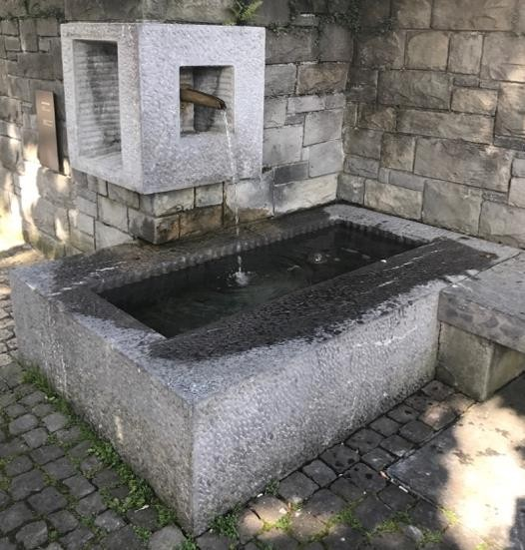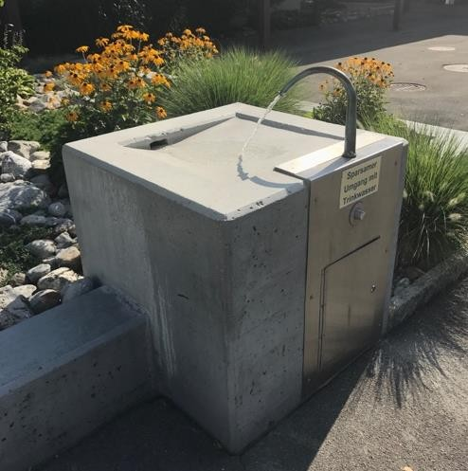

|  |
| --- |
| **72 − Zick-Zack-Brunnen** |
| *Ort, Baujahr*  Stans, Bahnhofstrasse, 1959  (wurde aber erst 1966 richtig eingeweiht)  *Dimensionen*  180 cm × 120 cm × 42 cm  Kubus oberhalb Brunnen: 62 cm x 62 cm x 62 cm Fassungsvermögen: 223 L  *Quelle*  Quelle Ursprung, Quelle Frongadem, Quelle Schilt, Trinkwasserqualität  *Künstler*  Albert Schilling |
| Der Zick-Zack-Brunnen hat ein rechteckiges Brunnenbecken aus gespitztem und angeschliffenem französischem Kalkstein mit einem dicken Brunnenrand. Dieses Becken ist eingebettet in den Ecken einer Mauer. Auch in diese Mauer eingebaut wurde der Steinkubus oberhalb des Brunnens, aus dem der Wasserhahn den Brunnentrog mit Wasser füllt.  Dieser Brunnen, der früher ein Trog aus Gusseisen war, wurde von Werner Baggenstos, Elisabeth Albrecht und Pius Christen gestiftet, weil diese/sie im Herbst 1958 anlässlich der Fernsehquizsendung «Zick-Zack» 5‘000 Franken gewannen. |

|  |
| --- |
| **73 − Brunnen Schulhaus Pestalozzi** |
| *Ort, Baujahr*  Stans, Schulhaus Pestalozzi, 1971  *Dimensionen*  89 cm × 89 cm × 86 cm  Fassungsvermögen: das Wasser fliesst sofort ab  *Quelle*  Quelle Ursprung, Quelle Frongadem, Quelle Schilt, Trinkwasserqualität  *Künstler*  − |
| Dieser Brunnen beim Schulhaus Pestalozzi ist heute nur noch ein Betonklotz, der kein ständig fliessendes Wasser mehr bietet. Wer Durst hat kann einen Knopf drücken und schon sprudelt das Wasser aus dem dünnen, runden Wasserhahn. Am Rücken des Brunnens wird auf einem Schild um sparsamen Umgang mit Wasser gebeten.  Noch vor wenigen Jahren hatte der Pestalozzibrunnen ein sehr grosses Becken mit Wasser, in dem die Schüler gerne Wasserschlachten veranstalteten. Dieses Bassin ist jetzt mit Pflanzen und Steinen aufgefüllt worden. Ursprünglich baute die Schulgemeinde Stans im Jahre 1971 den Brunnen als Pausenbrunnen und zum Andenken an Heinrich Pestalozzi (1799). |

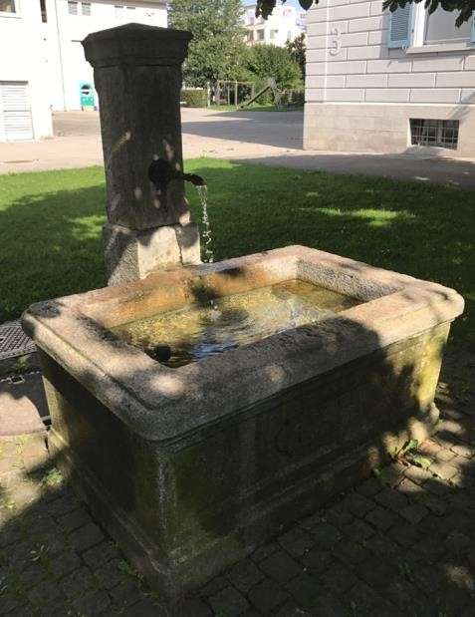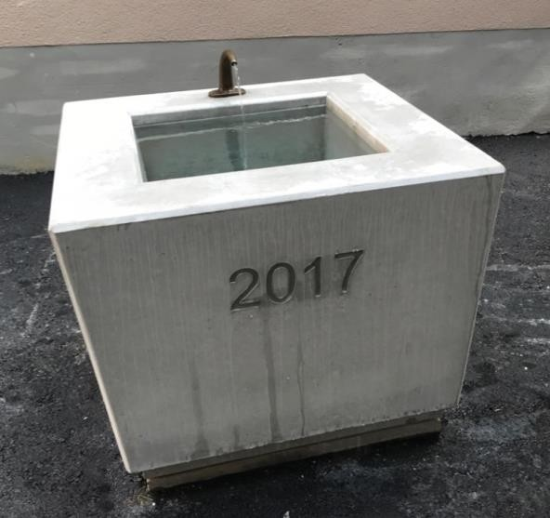

|  |
| --- |
| **74 − Brunnen Schulhaus Tellenmatt 3** |
| *Ort, Baujahr*  Stans, Schulhaus Tellenmatt, 1914  *Dimensionen*  150 cm × 100 cm × 67 cm Höhe Brunnenstock: 169 cm Fassungsvermögen: 241 L  *Quelle*  Quelle Ursprung, Quelle Frongadem, Quelle Schilt, Trinkwasserqualität  *Künstler*  − |
| Dieser Brunnen vor dem alten Eingang des Schulhauses Tellenmatt 3 hat einen rechteckigen, hohen und dickrandigen Trog aus Stein und einen dazugehörigen Steinpfosten an der Rückseite, an dem ein Wasserhahn befestigt ist.  Eingeweiht wurde der Brunnen am 26.10.1879, gleichzeitig mit dem früheren Bubenschulhaus (Tellenmatt 3). Trotzdem trägt der Schulhaus-Pausenbrunnen die Jahreszahl 1914 und wie bei vielen anderen älteren Brunnen ist der Künstler unbekannt. |

|  |
| --- |
| **75 − Brunnen Innenhof Spittelgasse** |
| *Ort, Baujahr*  Stans, Spittelgasse, 2017  *Dimensionen*  100 cm × 100 cm × 75 cm  Fassungsvermögen: 180 L  *Quelle*  Quelle Ursprung, Quelle Frongadem, Quelle Schilt,  Trinkwasserqualität  *Künstler*  Silidur AG |
| Dieser Brunnen im Innenhof der neuen Häuserüberbauung bei der Spittelgasse ist der neuste Brunnen von Stans. Er hat eine kubusartige Form aus Stein und sein Gewicht beträgt 1200 kg. Auf seiner Vorderseite ist die Jahreszahl 2017 eingemeisselt und ein kleiner Wasserhahn aus Bronze auf der hinteren Seite des Brunnens füllt das Becken vom Brunnenrand aus mit Wasser. Der Brunnen ist kein Individuum, sondern wird Brunnentyp  «Linder» genannt und von der Silidur AG gefertigt. |

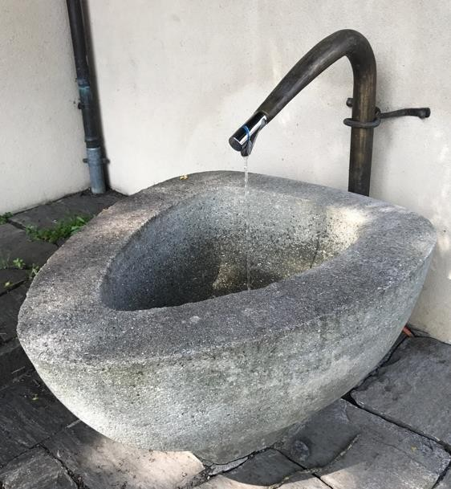

|  |
| --- |
| **76 − Jlgenbrunnen** |
| *Ort, Baujahr*  Stans, Parkplatz Kapuzinerkloster, ca 1959  *Dimensionen*  Dreieck: Bodenseite 97 cm, Höhe 119 cm Höhe Brunnen: 68 cm Fassungsvermögen: 68 L  *Quelle*  Quelle Ursprung, Quelle Frongadem, Quelle Schilt,  Trinkwasserqualität  *Künstler*  Hans von Matt |
| Dieser Brunnen an der Mürgstrasse hat die Form eines abgerundeten Dreiecks. Er ist aus Stein und hat einen ausgeprägt dicken Brunnenrand. Der metallene Wasserhahn kommt aus dem Boden und ist mit einem modernen Druckknopf ausgestattet, so dass nur nach Bedarf Wasser fliesst.  Der Brunnen wurde im Rahmen der Dorfbrunnen-Neugestaltung in der zweiten Hälfte des 20. Jahrhunderts neuerstellt. Er steht symbolisch für Wasser für den nahgelegenen Friedhof. |

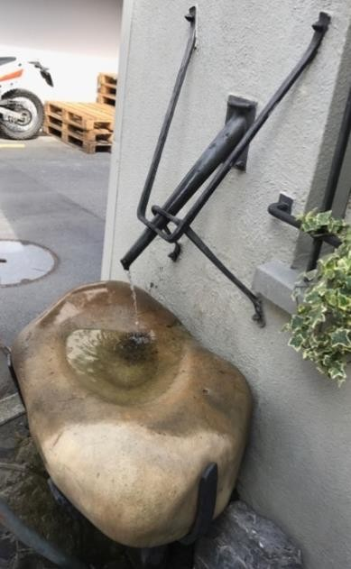

|  |
| --- |
| **77 − Schmiedgassbrunnen** |
| *Ort, Baujahr*  Stans, Schmiedgasse 9, 1964  *Dimensionen*  100 cm × 50 cm × 61 cm  Fassungsvermögen: 7 L  *Quelle*  Quelle Ursprung, Quelle Frongadem, Quelle Schilt, Trinkwasserqualität  *Künstler*  Hugo Imfeld (Stein)  Schmiedgass-Schmitte Leuthold (Halterung, Röhre und Fuss) |
| Dieser Brunnen gegenüber der ehemaligen Pfauenbäckerei ist ein Stein, der durch eine metallene Halterung gestützt wird. Durch einen Wasserhahn, ebenfalls aus Metall, der an einer Hausmauer befestigt ist, wird der Brunnen mit Wasser gespiesen. Der Brunnen hat keinen Abfluss, also läuft das Wasser einfach am Stein entlang runter.  Im Jahre 1869 seien noch drei laufende Brunnen in der Schmiedgasse erwähnt, die vermutlich alle Gusseisentrögli waren. Die Pfauenbäckerei hatte das Brunnenrecht auf diese Schmiedgassbrunnen, damit sie ihre Holzofenlappen dort auswaschen konnte. 1964 wurde schliesslich dieser Brunnen hier, der einzige noch vorhandene in der Schmiedgasse, eingeweiht. Der Stein ist ein Findling und wurde von Bruno Leuthold und Hugo Imfeld in der Emme3, Luzern, gesucht und nach Stans gebracht. Das einzige, was am Stein verändert wurde, ist eine kleine Einbuchtung, in die das Wasser hineinfliesst. |

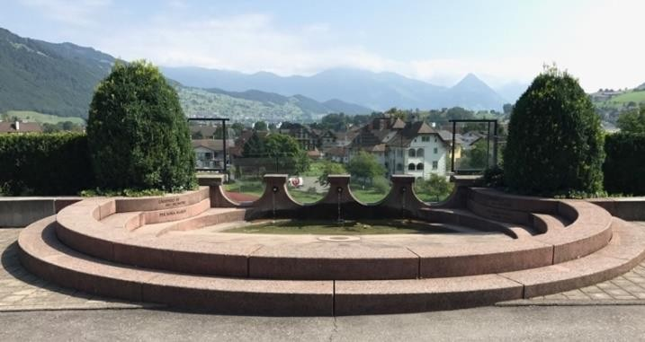

|  |
| --- |
| **78 − Franziskusbrunnen Kollegium St. Fidelis** |
| *Ort, Baujahr*  Stans, Kollegi, 1990  *Dimensionen*  Radius Becken: 212.5 cm Fassungsvermögen: 1500 L  *Quelle*  Quelle Ursprung, Quelle Frongadem, Quelle Schilt, Trinkwasserqualität  *Künstler*  Damian Widmer |
| Der grosse, runde Brunnen vor dem Kollegium St. Fidelis gleicht einer kleinen Arena. Zuerst führen zwei steinige Treppenstufen hinauf, dann wieder hinunter auf einen runden Platz.  Nicht ganz die Hälfte dieses Platzes wird von einem Brunnenbecken eingenommen und ist mit Wasser gefüllt. Mit Wasser gespiesen wird der Brunnen durch drei Wasserhähne, die an der Mauer hinter dem Wasserbecken befestigt sind. Der Platz in der Arena ist wie folgt gestaltet: Bronzekreis in der Mitte mit der Inschrift: «*Den Kapuzinern die diese Schule von 1778-1988 getragen und geführt haben, Freunde des Kollegiums St. Fidelis*» und Strahlen, die von diesem Kreis ausgehen, so dass das Ganze wie eine Sonne wirkt. Zusätzlich befindet sich links vom Wasserbassin mit metallenen Buchstaben die Einschrift «*Laudato Si’ Mi’ Signore per Sora Acqua*» (Gelobt seist du, mein Herr, für Schwester Wasser) und auf der linken Seite des Beckens mit den gleichen Buchstaben «*Laudato Si’ Mi’ Signore per sora nostra madre terra*» (Gelobt seist du, mein Herr, für unsere Schwester Mutter Erde )  Früher gab es einen kleinen Teich und einen kleinen Holzbrunnen im Kollegiwäldli. Im Jahre 1990 hat dann der Verein Freunde des Kollegiums St. Fidelis den Kapuziner als Anerkennung für ihr langjähriges Wirken in Stans diesen Brunnen geschenkt. Symbolisch steht der Brunnen für «*Brot der Klugheit und Wasser der Einsicht*». Die drei Wasserhähne stehen für die drei Quellen «*Geist, Körper und Seele*». |

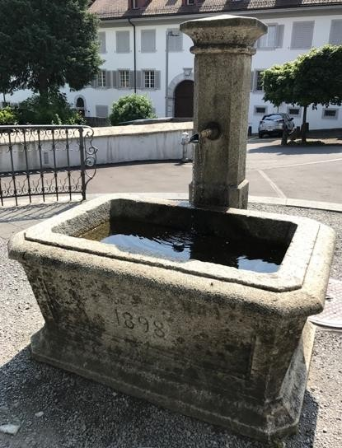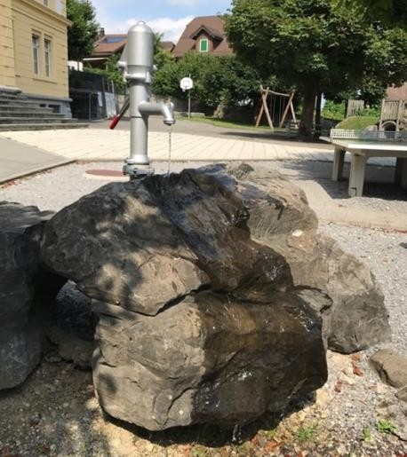

|  |
| --- |
| **79 − Brunnen Kniri Schulhaus** |
| *Ort, Baujahr*  Stans, Schulhaus Kniri, 1898  *Dimensionen*  150 cm × 100 cm × 68 cm Höhe Brunnenstock: 171 cm Fassungsvermögen: 178 L  *Quelle*  Quelle Ursprung, Quelle Frongadem, Quelle Schilt, Trinkwasserqualität  *Künstler*  Ferdinand Businger (Gestaltung) |
| Der Knirischulhausbrunnen hat einen dicken, rechteckigen Brunnentrog aus Stein und einen Steinpfosten, der an der Rückseite befestigt ist. Der Wasserhahn ist an diesem Steinpfosten befestigt und auf der Vorderseite des Brunnenkörpers ist die Jahreszahl 1898 eingemeisselt. Dieser Brunnen ähnelt sehr der Gestalt des Pausenhofbrunnens beim Schulhaus Tellenmatt.  Das Frauenkloster verkaufte das Land für das Knirischulhaus im 19. Jahrhundert für einen Franken mit der Auflage, dass es den Schwestern weiterhin erlaubt sei, eine Mädchenschule zu führen. Also wurde in den Jahren 1896-1898 das Mädchenschulhaus gebaut und der dazugehörige Brunnen auch 1898 eingeweiht. Der Brunnen wurde zweckmässig zum Pausenwassertrinken für die Schülerinnen erbaut. |

|  |
| --- |
| **80 − Pumpbrunnen Schulhaus Kniri** |
| *Ort, Baujahr*  Stans, Schulhaus Kniri, 90er Jahre  *Dimensionen*  125 cm × 90 cm × 93 cm Höhe Pumpe: 140 cm  Fassungsvermögen: Wasser fliesst sofort über den Stein ab  *Quelle*  Quelle Ursprung, Quelle Frongadem, Quelle Schilt, keine Trinkwasserqualität  *Künstler*  − |
| Der zweite Brunnen auf dem Pausenhof beim Knirirschulhaus ist eine Brunnenpumpe, dessen Abfluss über einen grossen Stein führt. Er gibt kein Trinkwasser von sich und ist daher zum reinen Vergnügen für die Schüler, die in der Pause ein bisschen mit Wasser spielen wollen.  Gebaut wurde dieser Brunnen bei der neuen (Pausen-)Platzgestaltung in den 90er Jahren. |

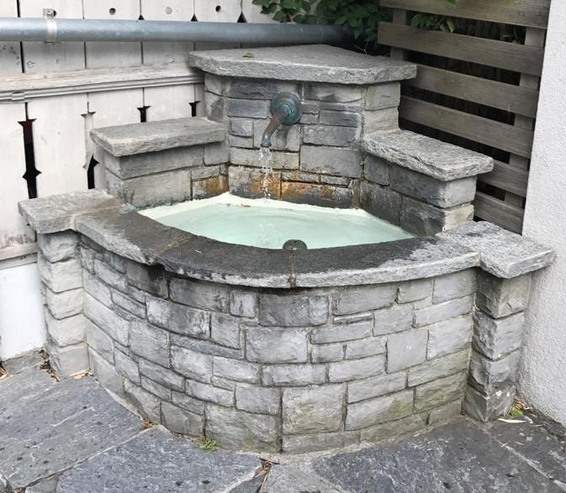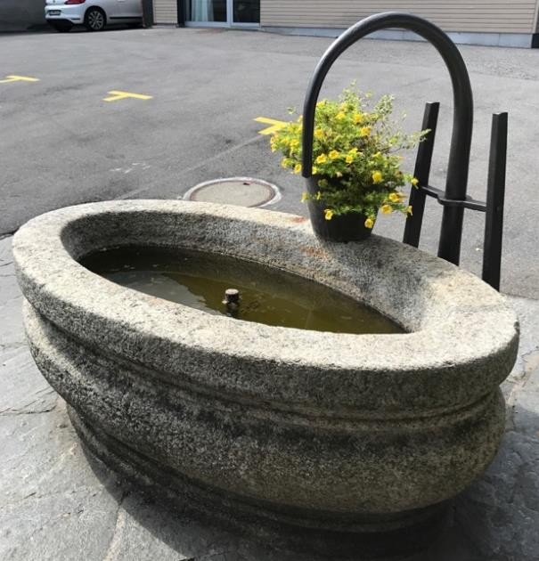

|  |
| --- |
| **81 − Rösslibrunnen** |
| *Ort, Baujahr*  Stans, Nägeligasse 6, 1869  *Dimensionen*  Radius Becken (Viertelkreis): 120 cm Höhe des Brunnens: 62 cm Fassungsvermögen: 60 L  *Quelle*  Quelle Ursprung, Quelle Frongadem, Quelle Schilt,  Trinkwasserqualität  *Künstler*  − |
| Dieser aus Bruchsteinen gemauerte Brunnen hat die Form eines Viertelkreises. An der erhöhten Rückwand, ebenfalls gemauert, ist der Wasserhahn plaziert.  Der Rösslibrunnen wurde 1869 zur besseren Wasserversorgung der Bevölkerung gebaut. Bis ca. 1960 stand dort ein Gusseisentrögli. Ende der 50er Jahre wurde er während der Dorfbrunnenerneuerung leicht umgestaltet. |

|  |
| --- |
| **82 − Brunnen Nägeligasse 13** |
| *Ort, Baujahr*  Stans, Nägeligass 13, −  *Dimensionen*  180 cm × 105 cm × 66 cm  Fassungsvermögen: 136 L  *Quelle*  Quelle Ursprung, Quelle Frongadem, Quelle Schilt,  Trinkwasserqualität  *Künstler*  − |
| Im Gegensatz zum anderen Nägeligass-Brunnen ist dieser eher unbekannt. Er liegt nicht direkt an der Gasse, sondern ein wenig oberhalb in einem Innenhof mehrer Häuser. Er hat eine ovale Form, einen dicken Brunnenrand und ist aus Stein. In der Mitte des Brunnentrogs befindet sich ein Ablaufrohr und der Wasserhahn, der aus dem Boden neben dem Brunnen kommt, ist sehr lange und gebogen und wird von zwei kürzeren Stäben gestützt. Dieses ganze Gestell ist aus Eisen. |

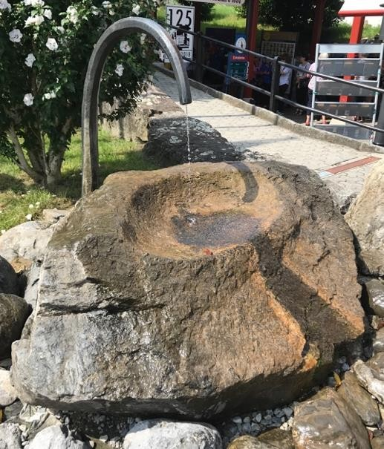

|  |
| --- |
| **83 − Brunnen Stanserhornbahn** |
| *Ort, Baujahr*  Stans, Stansstaderstrasse 19, 1978  *Dimensionen*  200 cm × 130 cm × 65 cm Fassungsvermögen: Wasser fliesst praktisch sofort über den Stein ab  *Quelle*  Quelle Ursprung, Quelle Frongadem, Quelle Schilt,  Trinkwasserqualität  *Künstler*  Bruno Leuthold |
| Dieser Brunnen, direkt neben der Stanserhornbahn auf dem Parkplatz, besteht hauptsächlich aus einem eher flachen Stein mit grober Struktur. Oben auf dem Stein, in der Mitte, ist eine nicht sehr Tiefe Mulde, wo eine kleine Menge an Wasser angesammelt wird. Das überschüssige Wasser läuft vorne über den Stein ab. Der Wasserhahn, ein langes Rohr, kommt hinter dem Brunnen aus dem Boden und versorgt ihn mit Wasser.  Die Idee für den Brunnen kam von Bruno Leuthold, damaliger Verwaltungsrat der Stanserhornbahn, und Leuthold war auch jener, der den Wasserhahn geschmiedet hat. Der Stein wurde bei einem Aushub gefunden und schliesslich wurde der Brunnen 1978 anlässlich der Gestaltung des Steinmättliparkplatzes erstellt. |

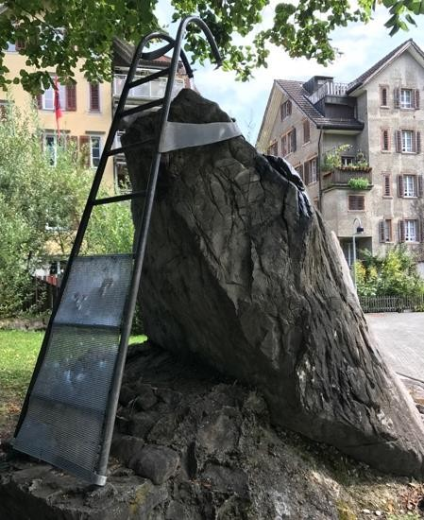

|  |
| --- |
| **84 − Brunnen Steinmättli Spielplatz** |
| *Ort, Baujahr*  Stans, Spielplatz Steinmättli, 1978  *Dimensionen*  110 cm × 120 cm × 217 cm  Fassungsvermögen: Wasser fliesst sofort über den Stein ab  *Quelle*  Quelle Ursprung, Quelle Frongadem, Quelle Schilt, Trinkwasserqualität  *Künstler*  José de Nève |
| Der Froschbrunnen auf dem Steinmättlispielplatz bringt vielen spielenden Kindern Freude. Er besteht aus einem grossen Felsbrocken an dessen Hinterseite eine Metallleiter befestigt ist. Von der Leiter aus umschliessen zwei grosse Hände den Stein von hinten. Es sieht also so aus, also ob die Leiter den Stein aufrecht hält. Die Enden der Leiter sind gebogen und aus ihnen fliesst Wasser über den Stein hinab. Das Wasser fliesst nach dem Fels noch weiter über kleinere Steine und lässt so fast einen winzigen Bach entstehen. Die untersten drei Sprossen der Leiter sind von grossen Metallplatten überdeckt, damit keine Kleinkinder hochklettern und folglich hinunterfallen können. |

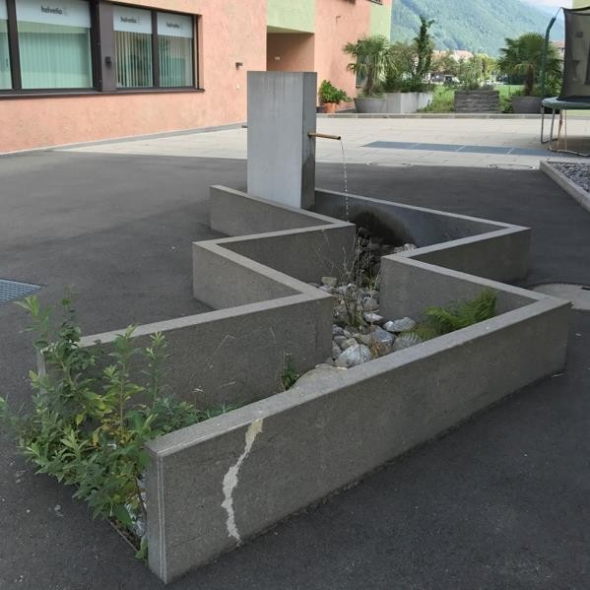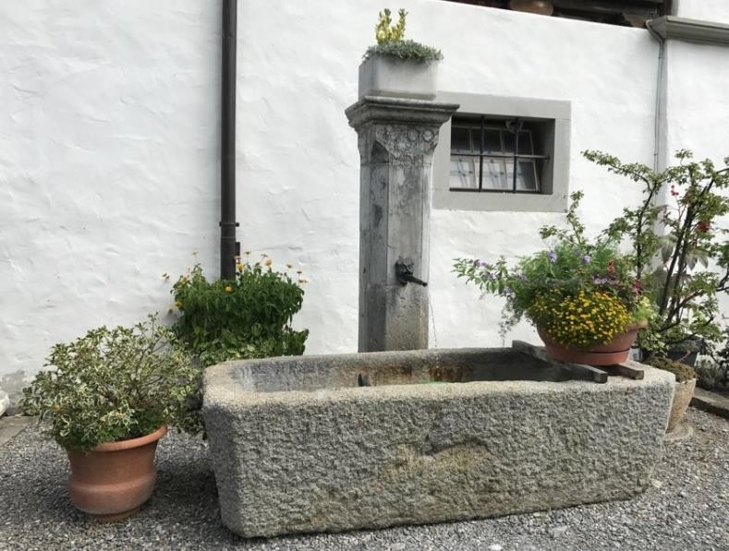

|  |
| --- |
| **85 − Brunnen Stansstaderstrasse** |
| *Ort, Baujahr*  Stans, Stansstaderstrasse 26, 2015  *Dimensionen*  80 cm × 14 cm × 150 cm (Brunnenstock) Fassungsvermögen: Wasser fliesst sofort zwischen den Steinen ab  *Quelle*  Quelle Ursprung, Quelle Frongadem, Quelle Schilt,  Trinkwasserqualität  *Künstler*  − |
| Der Brunnen an der Stansstaderstrasse 26 hat kein richtiges Auffangbecken. Er besteht aus einem rechteckigen, senkrecht stehenden Steinblock, aus welchem durch ein Rohr Wasser auf die darunterliegenden Steine fliesst. Die beidseitigen, zick-zack geführten Mäuerchen deuten an, dass Wasser mal links und mal rechts fliessen kann.  Dieser Brunnen wäre eigentlich privat, doch der Besitzer hat mit der Stanser Wasserversorgung die Abmachung, dass diese den Brunnen mit Wasser speist und dafür der Brunnen für die Öffentlichkeit zugänglich ist.. |

|  |
| --- |
| **86 − Brunnen Wirtschaft zur Rosenburg** |
| *Ort, Baujahr*  Stans, Alter Postplatz 3, 1700  *Dimensionen*  229 cm × 95 cm × 65 cm Höhe Brunnenstock: 200 cm Fassungsvermögen: 362 L  *Quelle*  Quelle Ursprung, Quelle Frongadem, Quelle Schilt,  Trinkwasserqualität  *Künstler*  − |
| Dieser Brunnen im Garten des «Höfli» hat einen steinernen, rechteckigen Brunnentrog mit dem dazu passenden Brunnenstock, der die Jahreszahl 1700 und die Buchstaben «MOM» eingemeisselt hat. Der längliche Wasserhahn ist aus Metall und hat am hinteren Ende einen kleinen Bärenkopf, der das Rohr des Wasserhahns im Mund hält. |

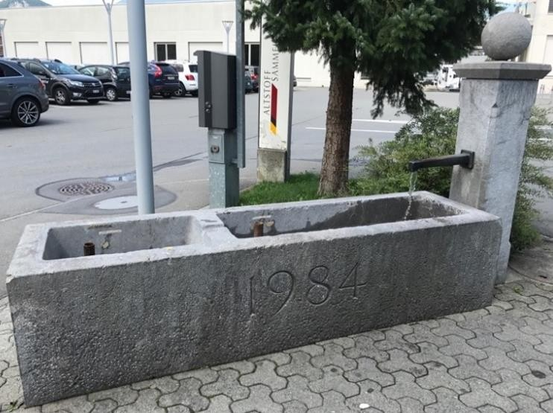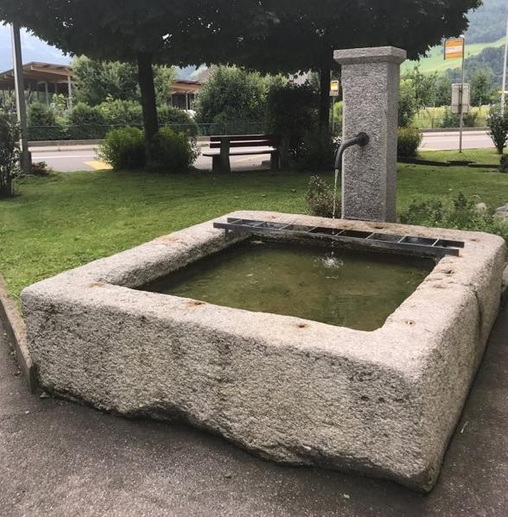

|  |
| --- |
| **87 − Brunnen Gemeindeparkplatz** |
| *Ort, Baujahr*  Stans, Gemeindeparkplatz Turmatt, 1984  *Dimensionen*  250 cm × 70 cm × 57 cm Höhe Brunnenstock: 138 cm Radius Kugel: 14 cm  Fassungsvermögen kl. Becken: 96 L Fassungsvermögen gr. Becken: 193 L  *Quelle*  Quelle Ursprung, Quelle Frongadem, Quelle Schilt,  Trinkwasserqualität  *Künstler*  − |
| Dieser Brunnen hat einen langen Brunnenkörper aus Stein und an seinem Kopfende steht der Brunnenstock, verziert mit einer aufgesetzten Kugel. Im Brunnentrog gibt es zwei Becken, ein grösseres und ein kleineres. Die beiden Becken sind durch einen kleinen Kanal in der Trennwand verbunden. Auf der Längsseite des Brunnens ist die Jahreszahl 1984 eingemeisselt. |

|  |
| --- |
| **88 − Brunnen Wohnhaus Mettenweg** |
| *Ort, Baujahr*  Stans, Buochserstrasse 45, −  *Dimensionen*  228 cm × 194 cm × 56 cm Höhe Brunnenstock: 170 cm Fassungsvermögen: 872 L  *Quelle*  Quelle Ursprung, Quelle Frongadem, Quelle Schilt, Trinkwasserqualität  *Künstler*  − |
| Der Brunnenstock des grossen, breiten Steinbrunnens beim Wohnhaus Mettenweg ist an der schmaleren Seite plaziert und speist durch ein abgekrümmtes Rohr den Brunnen. Unterhalb des Wasserhahns liegt ein Metallgitter quer über dem Brunnenrand, das mehrere Abstellmöglichkeiten bietet. |

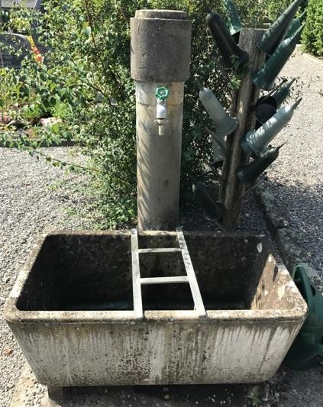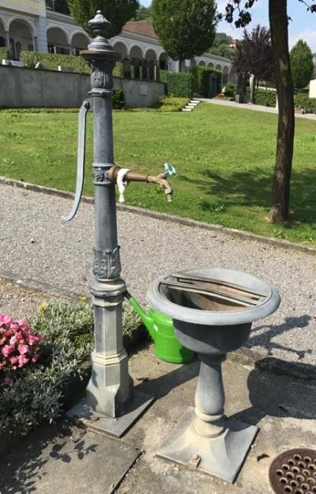

|  |
| --- |
| **89 − Brunnen Friedhof 1** |
| *Ort, Baujahr*  Stans, Friedhof, −  *Dimensionen*  92 cm × 51 cm × 48 cm Höhe Brunnenstock: 118 cm Fassungsvermögen: 112 L  *Quelle*  Quelle Ursprung, Quelle Frongadem, Quelle Schilt, Trinkwasserqualität  *Künstler*  − |
| Dieser Brunnen auf dem Stanser Friedhof hat wie viele andere Friedhofbrunnen ein Metallgerüst unter dem Wasserhahn. Dadurch hat man die Möglichkeit, Giesskannen abzustellen und aufzufüllen. Das Wasser fliesst nur durch Betätigung des Drehhahns. |

|  |
| --- |
| **90 − Eisengusströgli** |
| *Ort, Baujahr*  Stans, Friedhof, ca. 90er Jahre  *Dimensionen*  Radius: 25 cm  Höhe Becken mit Pfosten: 106 cm Höhe Brunnenstock: 170 cm Fassungsvermögen: 7 L  *Quelle*  Quelle Ursprung, Quelle Frongadem, Quelle Schilt, Trinkwasserqualität  *Künstler*  − |
| Optisch gleicht dieser Brunnen einer Wasserpumpstation. Der Drehhahn zeigt jedoch, dass hier nach Bedarf ohne Kraftaufwand Wasser bezogen werden kann.  Dieser Brunnen ist das einzige noch vorhandene Exemplar eines in Eisen gegossenen Brunnens in Stans. Er stammt jedoch aus den 90er Jahren, also aus neuerer Zeit. |

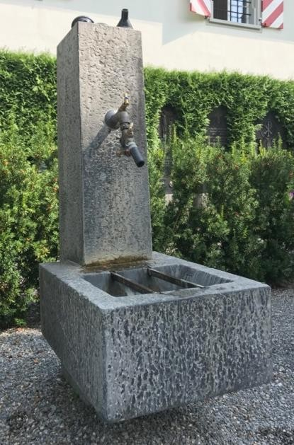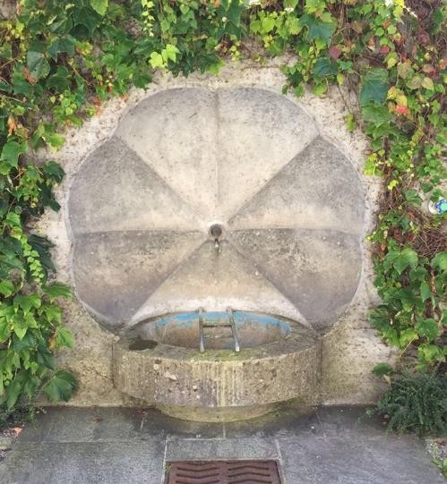

|  |
| --- |
| **91 – Brunnen Friedhof 2** |
| *Ort, Baujahr*  Stans, Friedhof, −  *Dimensionen*  80 cm × 48 cm × 48 cm Höhe Brunnenstock: 132 cm Fassungsvermögen: 7 L  *Quelle*  Quelle Ursprung, Quelle Frongadem, Quelle Schilt, Trinkwasserqualität  *Künstler*  − |
| Dieser Brunnen besteht aus zwei Steinblöcken. Der senkrechte dient als Brunnenstock mit Drehwasserhahn und der liegende ist als kleiner Trog ausgebildet und mit Abstellmöglichkeit ausgestattet. Optimal zum Füllen von Giesskannen. |

|  |
| --- |
| **92 − Muschelbrunnen Friedhof** |
| *Ort, Baujahr*  Stans, Friedhof, −  *Dimensionen*  80 cm × 65 cm × 40 cm  Höhe Brunnen mit Muschel: 170 cm Radius Muschel: 85 cm Fassungsvermögen: 85 L  *Quelle*  Quelle Ursprung, Quelle Frongadem, Quelle Schilt, Trinkwasserqualität  *Künstler*  − |
| In eine Mauer bei den Urnengräbern wurde eine grosse Muschel heraus gemeisselt und aus deren Zentrum spendet ein Hahn Wasser in das darunterstehende, ovale Brunnenbecken. Dieser Brunnen bietet eine optimale Gelegenheit zum Füllen von Giesskannen.  Die Muschel soll ein Sinnbild für Wasserschöpfen mit Muscheln sein. |

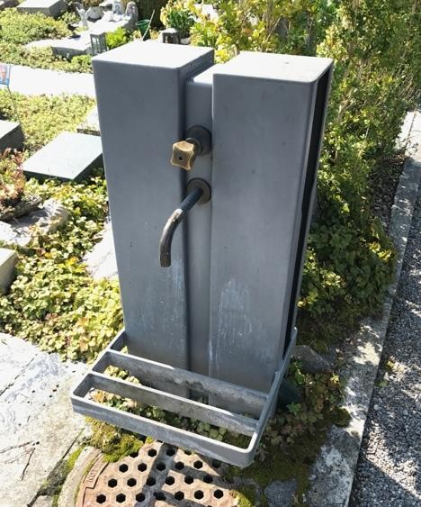

|  |
| --- |
| **93 − Kunstbrunnen Urnenfriedhof** |
| *Ort, Baujahr*  Stans, Urnenfriedhof, 1973  *Dimensionen*  42 cm × 18 cm × 88 cm Fassungsvermögen: Wasser fliesst sofort in einen Dolendeckel ab  *Quelle*  Quelle Ursprung, Quelle Frongadem, Quelle Schilt,  Trinkwasserqualität  *Künstler*  Veronika de Nève |
| Dieser Brunnen bei den Urnengräbern besteht aus zwei schmalen Metallpfosten, zwischen denen ein gekrümmter Wasserhahn mit Drehverschluss befestigt ist. Anstelle eines Auffangbeckens ist eine praktische Abstellfläche vorhanden und das überschüssige Wasser fliesst durch den Schachtdeckel ab.  Der Brunnen wurde bei der Erweiterung des Friedhofs 1973 erstellt. |

## Stansstad

|  |
| --- |
| **94 – Brunnen Kirche** |
| *Ort, Baujahr*  Stansstad, kath Kirche, 2000 Einsegnung  *Dimensionen*  170 cm × 170 cm × 77 cm  Fassungsvermögen: 253 L  *Quelle*  Quelle Ursprung, Quelle Frongadem, Quelle Schilt,  Trinkwasserqualität  *Künstler*  Ernst von Wyl |
| Der Kirchenbrunnen von Stansstad zwischen der Pfarrkirche und dem ökumenischen1 Kirchengemeindehaus lässt nicht nur das Wasser plätschern, sondern hat auch einen künstlerischen Wert und passt harmonisch in die Umgebung. Er ist quadratisch und aus fünf Tonnen schwerem Cristallino Marmor aus dem Tessin gehauen. Das Brunnenbecken besteht aus zwei leicht versetzten halbkreisförmigen Eintiefungen und an zwei Ecken des Brunnens stehen sich kleine Wasserhähne aus Metall gegenüber, die den Brunnen in hohem Bogen mit Wasser versorgen.  Die Idee, diesen Brunnen zu erstellen, kam im Jahre 1993. Damals wurde das 50-Jahr- Jubiläum der Pfarrkirche Stansstad gefeiert. Der Brunnen konnte durch den Reinerlös der Jubiläumsfeier, durch Opfereinnahmen in der Kirche, durch eine grosse Spende der Uertekorporation2 und durch die Spende in gleicher Höhe der evangelischen-reformierten Kirchgemeinde Nidwalden finaziert werden. Schliesslich wurde der Brunnen am 1. Juni 2000 im Rahmen eines ökumenischen Gottesdienstes eingesegnet. |

1 Ökumenisch: «(Theologie) gemeinsam von Katholiken und Protestanten veranstaltet, getragen» Definition von der Website [duden.de] (26.09.17)

2 «Die Ürtekorporation Stansstad, also die Vorgängerin der heutigen Gemeinde, lässt sich bis ins 13. Jahrhundert zurückverfolgen. Bis zirka 1420 war die Ürte ein Teil der Genossenkorporation Stans und wurde in diesem Jahr selbstständig.» Erklärung von der Website [uerte-stansstad.ch] (26.09.17)

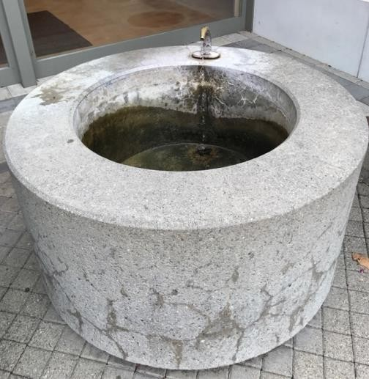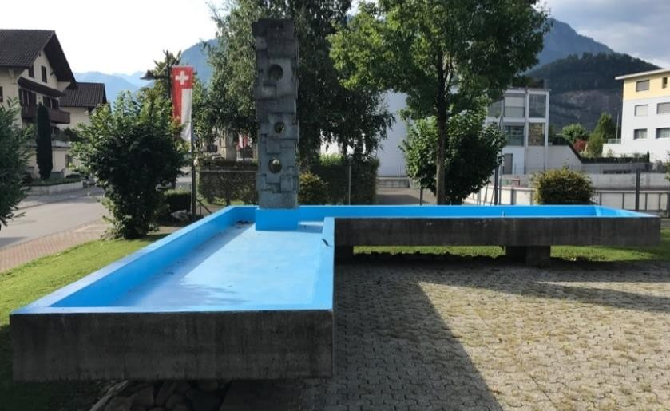

|  |
| --- |
| **95 − Brunnen Sportplatz** |
| *Ort, Baujahr*  Stansstad, Sportplatz, −  *Dimensionen*  Radius: 60 cm  Höhe: 71 cm  Fassungsvermögen: 154 L  *Quelle*  Quelle Ursprung, Quelle Frongadem, Quelle Schilt, Trinkwasserqualität  *Künstler*  − |
| Dieser Brunnen neben dem Sportplatz und neben dem Schulhaus ist rund und auffallend dickwandig. Ein kleiner, metallener Wasserhahn versorgt das Brunnenbecken mit Wasser und bietet Sportlern und Schülern eine Möglichkeit zur Erfrischung. |

|  |
| --- |
| **96 − Brunnen Schule** |
| *Ort, Baujahr*  Stansstad, Schule, −  *Dimensionen*  Zwei lange Seiten à 700 cm, zwei kurze Seiten à 200 cm  Höhe Brunnenskulptur: 335 cm Fassungsvermögen: 3415 L  *Quelle*  Quelle Ursprung, Quelle Frongadem, Quelle Schilt, Trinkwasserqualität  *Künstler*  − |
| Dieser riesige Brunnen auf dem Pausenhof der Schule Stansstad ist momentan nicht in Betrieb. In der Mitte der rechtwinklig zueinander gestossenen riesigen Brunnenschalen steht eine imposante Brunnenskulptur. Der Brunnen könnte durch die zwei, im Vergleich zum ganzen Brunnen, winzigen Wasserhähnen versorgt werden. Die Innenseite des Brunnenbeckens ist blau bemalt. |

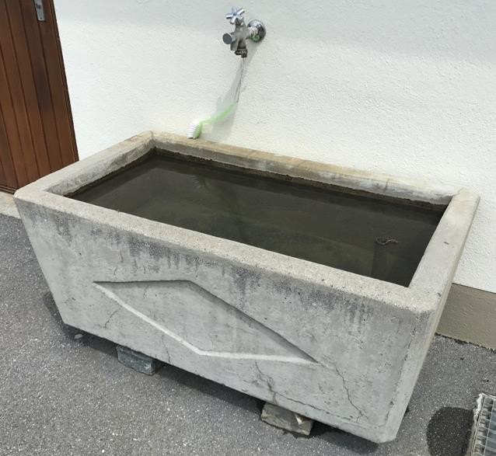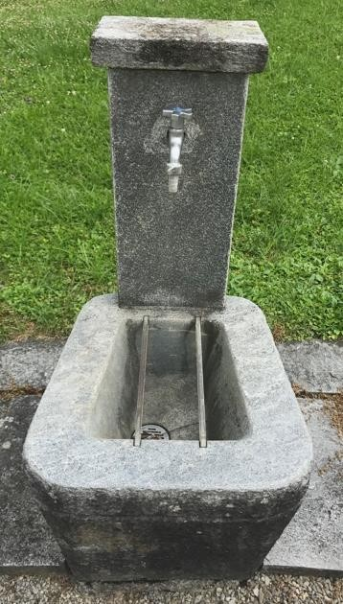

|  |
| --- |
| **97 − Brunnen Friedhof 1** |
| *Ort, Baujahr*  Stansstad, Friedhof, −  *Dimensionen*  119 cm × 65 cm × 58 cm  Fassungsvermögen: 182 L  *Quelle*  Quelle Ursprung, Quelle Frongadem, Quelle Schilt,  Trinkwasserqualität  *Künstler*  − |
| Dieser Brunnen vor dem Friedhof in Stansstad ist ein schlichter in Stein gegossener Brunnentrog, der mit einer Eintiefung in Form eines Rhombus verziert wurde. Dieses Becken steht unter einem Drehhahn, der aus der Hauswand herausragt. |

|  |
| --- |
| **98 − Brunnen Friedhof 2** |
| *Ort, Baujahr*  Stansstad, Friedhof, −  *Dimensionen*  60 cm × 51 cm × 45 cm Höhe Brunnenstock: 102 cm Fassungsvermögen: 13 L  *Quelle*  Quelle Ursprung, Quelle Frongadem, Quelle Schilt, Trinkwasserqualität  *Künstler*  − |
| Dieser sehr stabile Brunnenstock speist durch einen Drehhahn das Wasser in ein sehr dickwandiges Brunnenbecken, das mit zwei Stahlstäben Abstellmöglichkeit für Giesskannen bietet. |

## Wirzweli

|  |
| --- |
| **99 − Brunnen Eulenpfad** |
| *Ort, Baujahr*  Wirzweli (Dallenwil), Eulenpfad, −  *Dimensionen*  220 cm × 44 cm × 92 cm  Fassungsvermögen: 1 L  *Quelle*  Reservoir Eggwald, Trinkwasserqualität  *Künstler*  Daniel Waldner |
| Dieser Brunnen bei der Feuerstelle Eggwald im Wirzweli ist ein Ersatz für den der Fäulnis zum Opfer gefallenen Wurzelstock-Brunnen. Der Steinhauer Daniel Waldner, dessen Leidenschaft das Steinesammeln im Tessin und das Steinhauen ist, hat diesen Marmor- Cristallina-Stein in einem Kurs in der Steinhauerschule «Scuola di Scultura» im Maggiatal mit viel Freude zu einem Brunnen bearbeitet. Danach wurde der 700 kg schwere Stein vom Tessin aufs Wirzweli transportiert und an seinen jetztigen Standort gesetzt, wo er viele spazierende Familien erfreut. |

|  |
| --- |
| **100 − Brunnen Bergkapelle** |
| *Ort, Baujahr*  Wirzweli (Dallenwil), Bergkapelle, −  *Dimensionen*  184 cm × 128 cm × 70 cm  Fassungsvermögen: 14 L  *Quelle*  Reservoir Eggwald, Trinkwasserqualität  *Künstler*  − |
| Dieser Brunnen entstand in dem eine relativ kleine Mulde in einen mächtigen Natursteinfindling gehauen wurde. Ein metallener Wasserhahn speist diese Mulde mit Wasser. Der Überlauf fliesst durch eine kleine Ritze im Stein. |

* + 1. 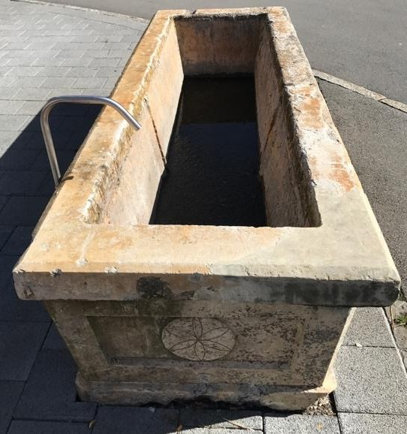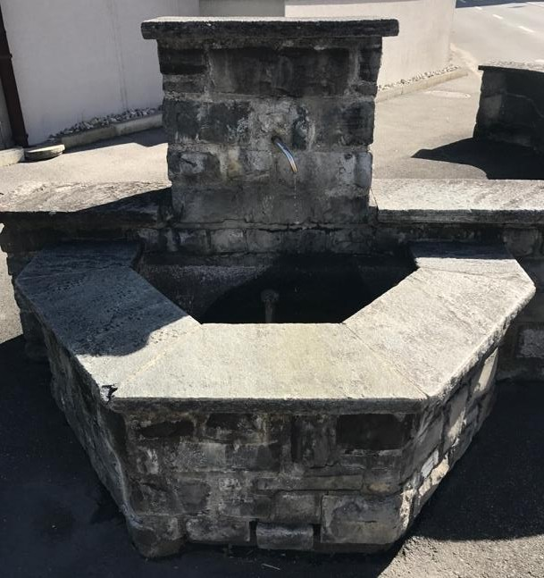**Wolfenschiessen**

|  |
| --- |
| **101 − Brunnen Bahnhofstrasse** |
| *Ort, Baujahr*  Wolfenschiessen, Bahnhofstrasse 1, 1899  *Dimensionen*  270 cm × 89 cm × 64 cm  Fassungsvermögen: 640 L  *Quelle*  Obere Kinderheimquelle, Kinderheimquelle, Südquelle, Ostquelle, Nordquelle, neue Quelle, Trinkwasserqualität  *Künstler*  − |
| Dieser mächtige Brunnentrog, gegenüber des Restaurant-Hotels Eintracht liegend, hat auf seiner Vorderseite die Jahreszahl 1899 sowie links und rechts davon je eine Blume eingegossen. Der moderne Wasserhahn an der linken Hälfte des Brunnens ergibt einen unerwarteten Kontrast von Alt und Neu. |

|  |
| --- |
| **102 − Brunnen Bäckerei Mathis** |
| *Ort, Baujahr*  Wolfenschiessen, Parkplatz Bäckerei Mathis, −  *Dimensionen*  Halbes Achteck: eine Seite 39 cm, zwei Seiten à 47 cm, zwei halbe Seiten à 23.5 cm Fassungsvermögen: 157 L  *Quelle*  Obere Kinderheimquelle, Kinderheimquelle, Südquelle, Ostquelle, Nordquelle, neue Quelle, Trinkwasserqualität  *Künstler*  − |
| Dieser Brunnen in der Nähe der Wolfenschiesser Kirche und der Bäckerei Mathis ist so unscheinbar, dass er leicht zu übersehen ist. Das Becken hat die Form eines halben Achtecks und ist mit Naturbruchsteinen gemauert und so in die hinten stehende Mauer integriert, welche auch den Brunnenstock bildet. |

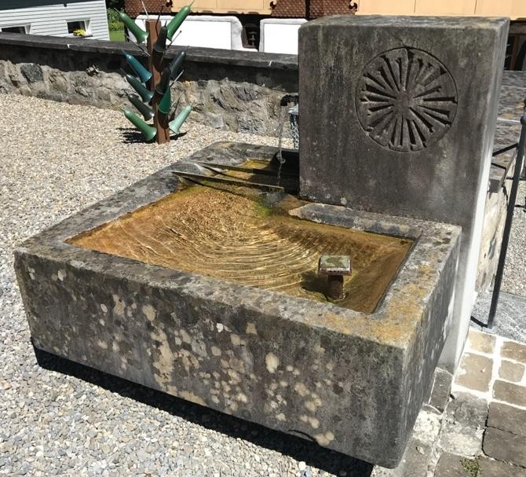

|  |
| --- |
| **103 − Brunnen Friedhof** |
| *Ort, Baujahr*  Wolfenschiessen, Friedhof, −  *Dimensionen*  125 cm × 125 cm × 56 cm Höhe Brunnenstock: 121 cm Fassungsvermögen: 131 L  *Quelle*  Obere Kinderheimquelle, Kinderheimquelle, Südquelle, Ostquelle, Nordquelle, neue Quelle, Trinkwasserqualität  *Künstler*  − |
| Dieser Brunnen direkt neben der Kirche von Wolfenschiessen ist einerseits ein Zierbrunnen aus Stein, dient jedoch auch funktionell um Giesskannen zu füllen. Die Form des Troges ist wohl quadratisch, hat jedoch eine Aussparung für den rechteckigen Brunnenstock, der durch ein abgekrümmtes Stahlrohr den Trog mit Wasser beliefert. Auf der breiten Seite ist der Stock mit in einem Kreis angeordneten Strahlen verziert. |

1. **Arbeitsbericht**

Rückblickend auf meine Maturaarbeit würde ich mein Thema «Nidwaldner Brunnenführer – von der historischen Bedeutung des (Dorf-)Brunnens bis zur Erstellung eines elektroni- schen Brunnenverzeichnisses» wieder wählen. Ich hatte nie Probleme, mich für mein The- ma zu begeistern und habe das Gefühl, mit meiner Arbeit anderen Menschen die lebens- wichtige Bedeutung des Wassers und der Brunnen wieder ein bisschen näher zu bringen. Selber habe ich gelernt, das Leitungswasser mehr zu schätzen und dankbar zu sein, dass ich nicht jeden Morgen, bevor ich in die Schule gehe, zu einem Brunnen laufen muss, um Wasser für meinen alltäglichen Gebrauch zu holen. Ausserdem habe ich auch viele andere neue und interessante Erfahrungen gemacht, die für mein späteres Leben von Vorteil sein werden. Ich habe gelernt strukturiert zu arbeiten, weitsichtig zu planen und für längere Zeit an einem bestimmten Thema zu arbeiten. Das letztere fällt einem natürlich leichter, da wir die Thematik für unsere Maturaarbeit selbst bestimmen durften. Ferner fand ich es äusserst lehrreich eine eigene Website, mein Produkt, zu gestalten, da das nicht etwas sehr Alltägli- ches ist. Nebst den schon genannten Vorteilen, bin ich dadurch selbstständiger geworden, dass ich mit verschiedensten fremden Menschen Kontakt aufnehmen musste und mich mit diesen zum Teil auch getroffen habe. Glücklicherweise bin ich auf sehr viel Freundlichkeit und Hilfsbereitschaft gestossen.

Allerdings würde ich jetzt in der Reflexion mein Thema noch mehr einschränken, da meine Maturaarbeit, wie ich erst später bemerkte, ziemlich gross wurde. Nie hätte ich erwartet, dass es in unseren Dörfern und deren Nähe über 100 Brunnen gibt. Im Nachhinein betrach- tet, hätte ich mich für etwa drei grössere Gemeinden entschieden, zum Beispiel für Stans, Buochs und Beckenried und hätte nur für diese einen Brunnenführer und den geschichtli- chen Hintergrund der Brunnen erarbeitet. Da ich jetzt einen Brunnenführer von ganz Nidwalden erstellt habe, musste ich natürlich auch alle mir angegebenen Anlagen in eher abgelegenen Orten wie Ober-, Niederrickenbach, Obbürgen, Kehrsiten und Wirzweli erfas- sen. Dies war natürlich sehr zeitaufwändig. Auch der historische Teil stellte mich vor ein Problem, da kaum Literatur zu Brunnen und der ganz frühen Wasserversorgung von ganz Nidwalden zu finden ist. Auf Rat des Staatsarchivs von Nidwalden habe ich dann die Be- deutung des Brunnens von anderen Schweizer Kantonen auf Nidwalden übertragen, da die Funktion und Nutzung des Brunnens damals, wie heute, in den verschiedenen Gemeinden und Kantonen sehr ähnlich beziehungsweise vergleichbar sind.

Zeitlich betrachtet habe ich zwar schon früh mit dem Besichtigen und Dokumentieren von Brunnen begonnen, doch in Anbetracht der Grösse meiner Maturaarbeit brauchte ich diese Zeit auch sehr dringend. Vor den Sommerferien wurde ich dann ein wenig nachlässiger, doch die vergeudete Zeit habe ich mit sehr intensivem Arbeiten während den Ferien nach-

geholt. Sehr erleichtert hat mich die Tatsache, dass ich mein Produkt erst eine Woche vor der Präsentation der Maturaarbeit abgeben muss. Dadurch konnte ich mich besser auf das Schreiben meiner Arbeit konzentrieren. Die Hauptarbeit an meinem Produkt macht dann im Wesentlichen das Design und die Gestaltung meiner erarbeiteten Daten auf einer Internet- seite aus, was viel Zeit brauchen wird, aber mir auch Freude macht.

Aufgrund meiner gemachten Erfahrungen während der Arbeit bin ich der Meinung, dass die Maturaarbeit eine sinnvolle Aufgabe für Maturandinnen und Maturanden ist, bei der sie viel profitieren können und das Gelernte wird ihnen sicher auch später während der Studienzeit von Nutzen sein.

# Produkt

Das Produkt dieser Maturaarbeit ist eine selbsterstellte Website. Mit dieser Website veröf- fentliche ich die Resultate der Arbeit, also die dokumentierten Brunnen und den historische Teil der Arbeit. Die Veröffentlichung der Website ermöglicht es mir, mein Ziel dieser Arbeit zu erreichen, nämlich das Bewusstsein für Wasser und Brunnen zu fördern. Zu finden ist die Website unter dem Link: [[www.nidwaldnerbrunnenfuehrer.com](http://www.nidwaldnerbrunnenfuehrer.com/)] ab Mitte Dezember 2017.

Die Grundstruktur der Internetseite bilden die Rubriken «Willkommen», «Projekt» mit der Unterseite «Literatur/Quellen», «Brunnenführer» mit der Unterseite «Karte», «Kontakt» und

«Gästebuch» in der Menüleiste.

Auf der Startseite «Willkommen» befindet sich der Titel «Nidwaldner Brunnenführer», eine knappe Einleitung und zwei Bilder von Brunnen.

Weiter unter der Kategorie «Projekt» stelle ich mich, meine Maturaarbeit und mein Produkt kurz vor, mit einem Bild von mir bei einem Brunnen. Auf der Unterseite «Literatur/Quellen» der Rubrik «Projekt» findet man Quellen, wie Literatur, Broschüren und Internetseiten, die ich für die Erarbeitung der Angaben und Bilder zu Brunnen und ihrer Geschichte verwendet habe.

Als weitere Kategorie folgt der «Brunnenführer». Dort werden die Wappen aller Nidwaldner Gemeinden mit der Anzahl Brunnen in ihrer Dorfnähe aufgezeigt. Will man die Brunnen jeder einzelnen Gemeinde genauer mit Steckbrief sehen, dann muss man jeweils auf das Wappen der jeweiligen Gemeinde klicken. Wird das Wappen einer beliebigen Gemeinde angeklickt, dann führt die Website auf eine weitere Seite, auf der alle Brunnen dieser Ge- meinde mit ihren zugehörigen Angaben tabellenartig dargestellt sind. Die Tabellen und Da- ten dieser Rubrik entsprechen denselben Informationen wie in Kapitel 2.2 «Eine Übersicht der Nidwaldner Brunnen» meiner Maturaarbeit. Die Rubrik «Brunnenführer» hat eine Unter- seite namens «Karte», auf der meine Karte «My Maps» von Google Maps mit allen Brun- nenstandorten zu finden ist. Diese Standorte können auch erreicht werden, durch das An- klicken einer Brunnentabelle in der Rubrik «Brunnenführer». Nach dem Klick auf eine belie- bige Tabelle eines Brunnens, wird man direkt zum Standpunkt des jeweiligen Brunnens auf der Landkarte geführt. Der Standort eines Brunnens ist jeweils mit einem roten Punkt mit einem weissen Brunnensymbol darauf markiert. Diese Markierung ist anklickbar und es erscheinen dort der Name und ein Foto des Brunnens. Auf Abbildung 17 ist ein Ausschnitt dieser Karte zu sehen.

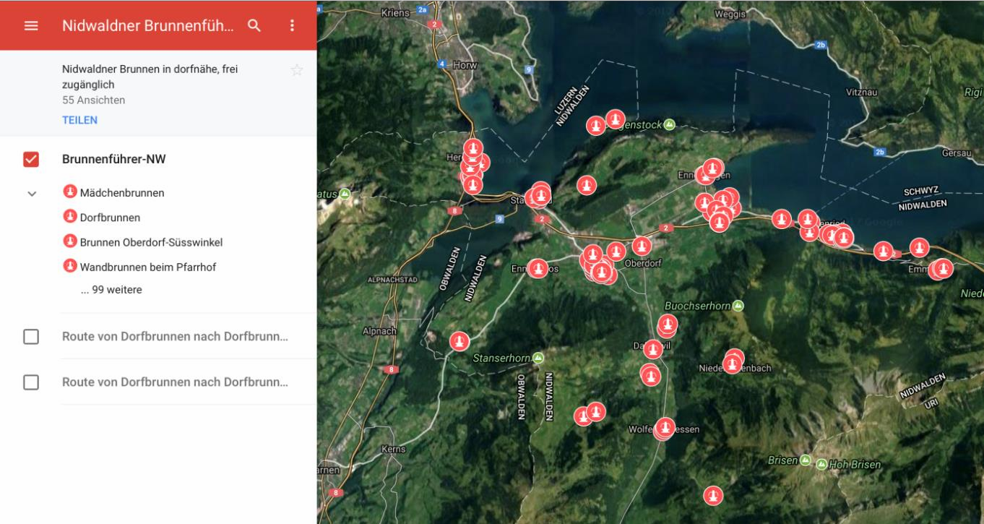

Abb. 17: Ausschnitt der Landkarte auf «My Maps» mit allen Standorten der von mir erfassten Brunnen. Wird eine Markierung angeklickt, erscheinen der Brunnenname und ein Foto des Brunnens. Diese Karte ist für alle öffentlich zugänglich und ist auch ein Bestandteil meines Produktes.

Als nächste Rubrik in der Menüleiste kann man «Geschichte» wählen. Dort steht ein Text über die Veränderung der sozialen Bedeutung und die Funktion des Brunnens in Nidwalden im Laufe der Zeit. Dieser Text und die dazugehörigen Bilder sind fast vollständig aus dem Kapitel 2.1 «Die historische Bedeutung des Brunnens» meiner Arbeit übernommen.

Nach der Geschichte kommt in der Menüleiste als nächstes «Kontakt». Wird dieser Begriff angewählt, sind Kontaktinformationen wie Name, Adresse, Email und so weiter über mich zu finden. Unter diesen Angaben hat der Besucher die Möglichkeit, mir zum Beispiel Fragen oder Vorschläge per Mail zukommen zu lassen.

Als letzte Kategorie im Menü folgt das «Gästebuch». Dort können Leute ihre Meinung zur Website kommentieren.

Auf jeder Seite ganz unter rechts wird in einem dunkelgrauen Balken die aktuelle Anzahl Besucher angezeigt, welche die Internetseite besucht haben.

Passend zum Element Wasser dominieren die Farben Blau und Grau auf der Website. Sonst ist die Gestaltung eher schlicht gehalten, damit es nicht zu unübersichtlich wirkt.

In der folgenden Abbildung 18 ist die Startseite der Website zu sehen. Gestaltung und Text können sich zum Teil noch ändern, dies ist ein Prototyp und der Aufbau ist noch in Arbeit.

Abb. 18: Das ist ein Prototyp für die Startseite der Website «Nidwaldner Brunnenführer». Unter dem Titel sind die verschiedenen Rubriken in der Menüleiste zu sehen. Diese Seite mit einem Vorwort und zwei Bildern gehört zur Kategorie «Willkommen».

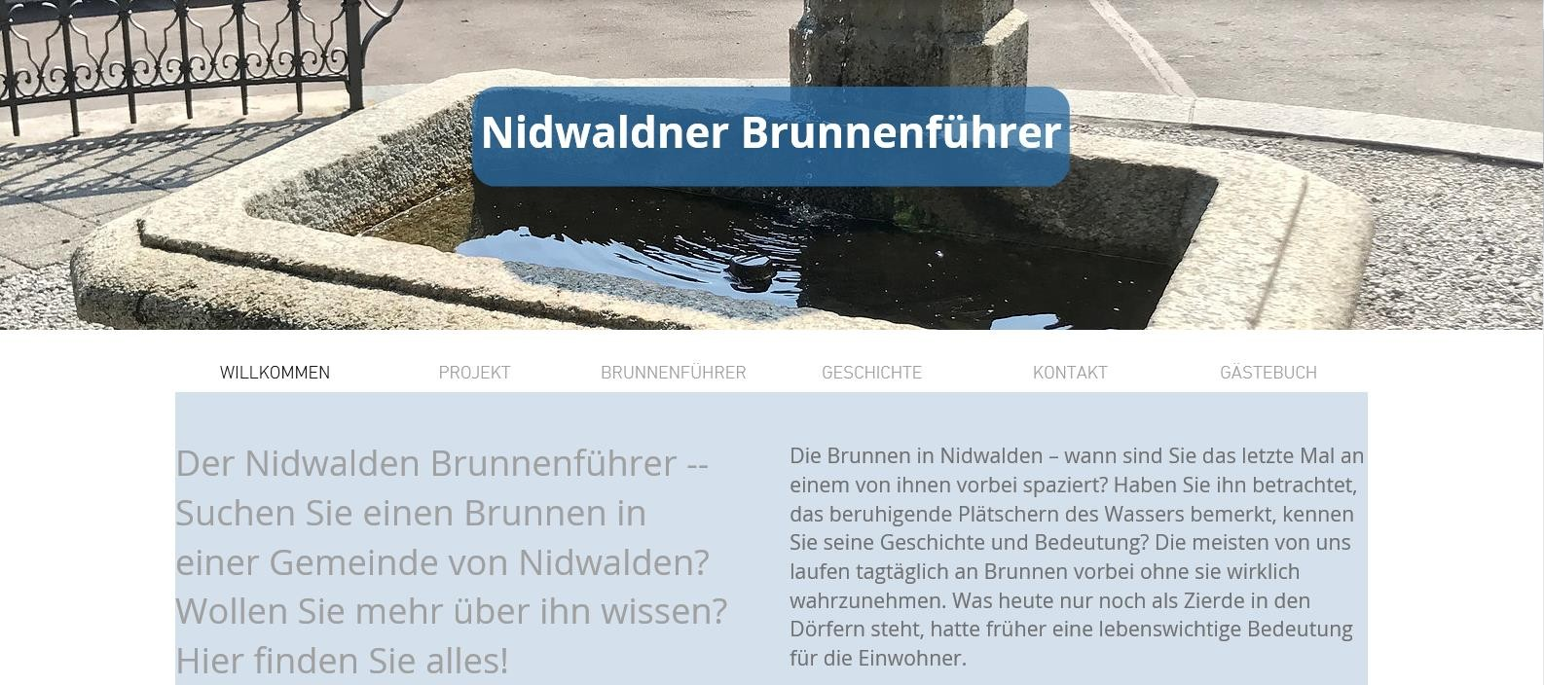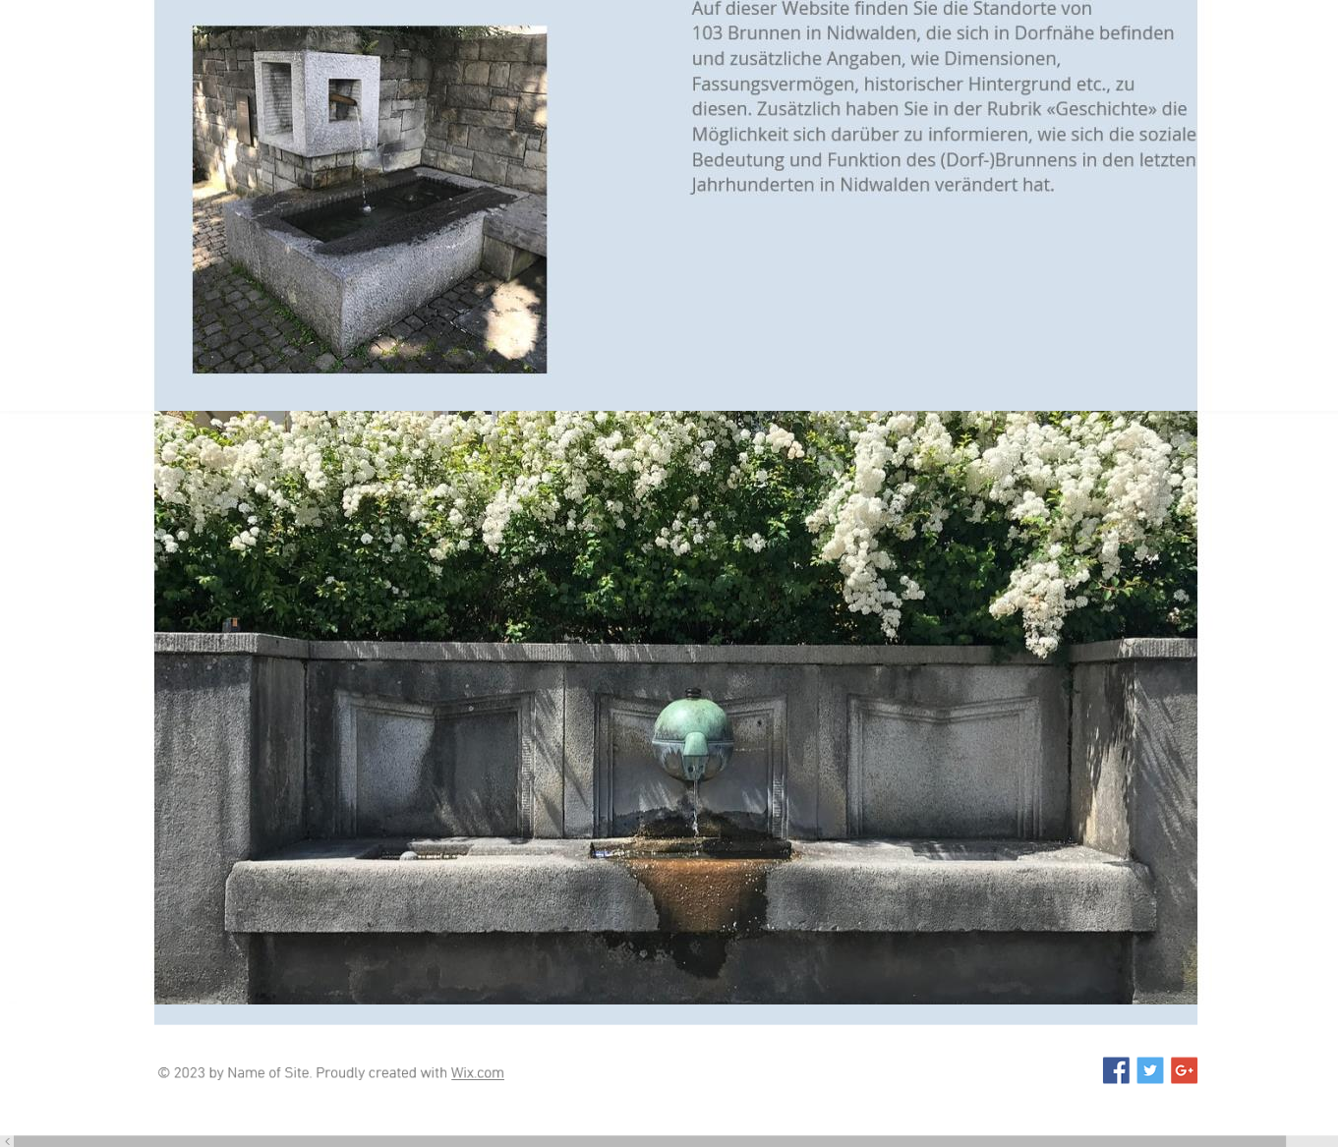

# Deklaration

Ich erkläre hiermit,

* dass ich die vorliegende Arbeit selbständig und nur unter Benutzung der angegebenen Quellen verfasst habe,
* dass ich auf eine eventuelle Mithilfe Dritter in der Arbeit ausdrücklich hingewiesen habe.

Ort, Datum: ………………….

Unterschrift: …………………………………

# Quellenverzeichnis

## Bücher und Broschüren

Ettlin, Robert. 2006. Stanser Dorfbrunnentour!. Robert Ettlin. Stans Frank-Fuchs, Rita. 2017. Aller Gattig Wasser. Bücher von Matt. Stans.

Meintel, Paul. 1931. Schweizer Brunnen. Huber und Co. Aktiengesellschaft. Frauenfeld und Leipzig.

Umweltberatung Nidwalden. 1997. Ökopfad Nidwalden, Quellwasser. Gamma Druck und Verlag AG, (Altdorf). Stans.

Wasserversorgung Stans. 1993. Wasser das blaue Wunder. Druckerei von Matt. Stans.

## Weblinks

Brunnendorf. [[http://www.brunnendorf.ch](http://www.brunnendorf.ch/)] (03.09.17)

Brunnenweg. [[https://www.brunnenweg.ch](https://www.brunnenweg.ch/)] (01.02.17)

Cyon. Was ist eine Domain? [<https://www.cyon.ch/support/a/was-ist-eine-domain>] (22.09.17)

Das ist Kneippen. Das kalte Armbad.

[<http://kneipp.ch/das-ist-kneippen/anwendungen/kalte-armbad/>] (08.10.17)

Dicht, Katja und Huber, Eugen (2010). Brunnen und Wein in Malans. [<http://www.malans.ch/dl.php/de/0dvqo-rmcu9r/Brunnenpreis_Broschre.pdf>] (07.04.17)

Duden. Röhrenbrunnen. [<http://www.duden.de/rechtschreibung/Roehrenbrunnen>] (03.09.17)

Duden. Ökumenisch. [<http://www.duden.de/rechtschreibung/oekumenisch#Bedeutung3b>] (26.09.17)

Erstfelder Brunnenweg. [[https://www.gemeindewerke-](https://www.gemeindewerke-erstfeld.ch/data/downloads/wasserversorgung/Brunnenweg_Prospekt.pdf)

[erstfeld.ch/data/downloads/wasserversorgung/Brunnenweg_Prospekt.pdf](https://www.gemeindewerke-erstfeld.ch/data/downloads/wasserversorgung/Brunnenweg_Prospekt.pdf)] (03.09.17)

Gemeindebroschüre 10 (2001). Einweihung des neuen Brunnens. [file:///H:/Brunnen%20Dalenwil/Gemeindebroschuere_10.pdf] (14.05.17)

Gemeindebroschüre Nr. 35 (2014). Neuer Dorfbrunnen für Dallenwil, Neuer Gautschbrun- nen für die Druckerei Odermatt AG. [file:///H:/Brunnen%20Dalenwil/Gemeindebroschuere_Nr35.pdf] (14.05.17)

Geniale-Tipps. Was ist eine JPG-Datei/JPEG-Datei?

[<http://www.geniale-tipps.de/frage/was-ist-eine-jpg-jpeg-datei.html>] (25.09.17)

Hensler, Karl (2014). Brunnenführer Einsiedeln 2014.

[<http://www.einsiedeln.ch/libraries.files/Brunnenfuehrer.pdf>] (01.02.17)

Hess, Pascal und Stauffiger Martin (2002). Basler Brunnenführer. [[http://www.brunnenfuehrer.ch](http://www.brunnenfuehrer.ch/)] (01.02.17)

Illi, Martin (24.08.2016). Wasserversorgung. [<http://www.hls-dhs-dss.ch/textes/d/D7860.php>] (03.09.17)

Lucerne Water. [[https://lucernewater.ch](https://lucernewater.ch/)] (01.02.17)

Salzmann, Christian (21.10.14). Was sind Sodbrunnen? [<https://www.srf.ch/sendungen/mailbox/was-sind-sodbrunnen>] (mit Audio) (03.09.17)

Spektrum Akademischer Verlag (2001). Moränen. [<http://www.spektrum.de/lexikon/geographie/moraenen/5231>] (26.09.17)

Stadtsarchiv Sursee (2014). Sursee und seine Brunnen. [<http://www.sursee.ch/dl.php/de/539ed23de4161/Brunnenbroschure_Sursee_Internet.pdf>] (07.04.2017)

Stadt-Zuerich.

[www.stadt-zuerich.ch] (03.09.17)

Ürtekorporation Stansstad. Wir über Uns.

[[http://www.uerte-stansstad.ch/cms/front_content.php?idcat=12&lang=1](http://www.uerte-stansstad.ch/cms/front_content.php?idcat=12&amp;lang=1)] (26.09.17)

Vereinswelt. Ehrenausschuss. [<https://www.vereinswelt.de/vereinswissen/details/article/ehrenausschuss.html>] (08.10.17)

Waldner, Daniel. Gemeindebroschüre 12. Steinhauen im Tessin – Ein neuer Brunnen fürs Wirzweli.

[file:///H:/Brunnen%20Dalenwil/Gemeindebroschuere_12.pdf] (14.05.17)

Wikipedia. Brunnen. [<https://de.wikipedia.org/wiki/Brunnen>] (03.09.17)

Wikipedia.Emme. [<https://de.wikipedia.org/wiki/Emme>] (26.09.17)

Wikipedia. Findling. [<https://de.wikipedia.org/wiki/Findling>] (26.09.17)

Wikipedia. Zisterne. [<https://de.wikipedia.org/wiki/Zisterne>] (03.09.17)

Wortbedeutung. Brunnen. [<http://www.wortbedeutung.info/Brunnen/>] (03.09.17)

Wortwuchs. Memento Mori. [<http://wortwuchs.net/memento-mori/>] (26.09.17)

Zurich 1200 Fountains.

[<https://zurich1200fountains.wordpress.com/map-of-zurich-fountains/>] (22.09.17)

## Gespräche

30.03.2017 Gespräch mit Christoph Scheuber, Brunnenmeister von Stans 02.05.2017 Gespräch mit Sepp Barmettler, Brunnenmeister von Ennetbürgen 16.05.2017 Gespräch mit Roland Rohrer, Brunnenmeister von Ennetmoos 17.05.2017 Gespräch mit Peter Wigger, Brunnenmeister von Hergiswil 11.10.2017 Telefongespräch mit Kurt Niederberger, Brunnenmeister von Dallenwil

## Abbildungsverzeichnis

Alle Abbildungen und Fotos sind von der Autorin Jana von Holzen ausser:

Abb. 3: Wix. Designelemente und Richtlininen, Logo. [<https://de.wix.com/about/design-assets>] (22.09.17)

Abb. 4 : Stadt-Zuerich. Publikationen und Broschüren, Brunnenguide Kreis 1. [[https://www.stadt-zuerich.ch/content/dib/de/index/wasserversorgung/publikationen---](https://www.stadt-zuerich.ch/content/dib/de/index/wasserversorgung/publikationen---broschueren/brunnenguide-kreis-1/_jcr_content/image.280.jpg/1439810857749.jpg) [broschueren/brunnenguide-kreis-1/_jcr_content/image.280.jpg/1439810857749.jpg](https://www.stadt-zuerich.ch/content/dib/de/index/wasserversorgung/publikationen---broschueren/brunnenguide-kreis-1/_jcr_content/image.280.jpg/1439810857749.jpg)] (22.09.17)

Abb. 5: Basler Brunnenführer. [<http://www.brunnenfuehrer.ch/images/collage.jpg>] (22.09.17)

Abb. 6: Brunnenweg. Brunnen Interlaken. [<https://www.brunnenweg.ch/images/kacheln/be_interlaken_560x392.jpg>] (26.09.17)

Abb. 7: Google Play. Lucerne Water Guide. [<https://play.google.com/store/apps/details?id=com.ionicframework.lucernewaterch>] (26.09.17)

Abb. 8/Titelbild: Dorfplatz mit Dorfbrunnen um 1828 (nach Engelmann).

Umweltberatung Nidwalden. 1997. Ökopfad Nidwalden, Quellwasser. Gamma Druck und Verlag AG, (Altdorf). Stans. Fig. 13.

Abb. 9: Wikimedia. Wasserholen aus einer Zisterne. [[https://upload.wikimedia.org/wikipedia/commons/thumb/d/dc/Cistern_getting_water.jpg/120](https://upload.wikimedia.org/wikipedia/commons/thumb/d/dc/Cistern_getting_water.jpg/1200px-Cistern_getting_water.jpg) [0px-Cistern_getting_water.jpg](https://upload.wikimedia.org/wikipedia/commons/thumb/d/dc/Cistern_getting_water.jpg/1200px-Cistern_getting_water.jpg)] (22.09.17)

Abb. 10: Peter, Marco. Flickr, Sodbrunnen Kaplanei Mariazell. Aufnahme vom 29.04.2012. Sursee.

[<https://www.flickr.com/photos/marco_peter/6982220678>] (22.09.17)

Abb. 11: Zoonar. Holzbrunnen. [<http://www.zoonar.de/photo/holzbrunnen_1767526.html>] (26.09.17)

Abb. 12: Wikimedia. Simsonbrunnen. [<https://upload.wikimedia.org/wikipedia/commons/b/b9/Simsonbrunnen_DSC04470.jpg>] (22.09.17)

# Anhang

## Mailverkehr

#### Freitag, 6. Januar 2017 um 10:01, Antwort vom Brunnenmeister von Stans, Christoph Scheuber, auf meine Frage, ob es einen Brunnenführer von Nidwalden gibt.

**RE: Abklärung Thema zur Maturaarbeit**

*Guten Tag Frau von Holzen*

*Ich finde Ihre Idee toll. Mir ist nicht bekannt das in Nidwalden ein Brunnenführer besteht. Ich habe bei mir im Büro ein Brunnenführer von Zürich in Papierform. Ich habe auch schon im Internet welche gefunden. Bei diesen konnte man bei einer Übersichtskarte die Brunnen ankli- cken und kam so zu Detailinformationen.*

*Von unseren Brunnen habe ich Informationen.*

*Gerne würde ich Sie unterstützen und bin bei Fragen über das Email oder die untenstehende Telefonnummer erreichbar.*

*Freundliche Grüsse GEMEINDE STANS*

*Betriebsleiter*

*Christoph Scheuber*

#### Donnerstag, 2. März 2017 um 17:33, Antwort von Marco Dellenbach auf meine Anfra- ge für Informationen für meine Maturaarbeit,

**RE: Unterstützung Maturaarbeit**

*Hallo Jana*

*Ja, wir haben einigen Informationen zu Brunnen. Einerseits aus den Basisdaten der amtlichen Vermessung (rot) andererseits aus den Wasserkatastern (grün). Bei beiden Datensätzen wird es wohl Lücken geben. Teilweise überschneiden sie sich. In den Wasserleitungskatastern sind je- denfalls nicht alle Brunnen systematisch und korrekt erfasst. Ich denke die beste Grundlage bilden die Informationen aus der amtlichen Vermessung.*

*Bezüglich Herkunft, Merkmalen etc. liegen bei uns keine Informationen vor. Hierfür könnten allenfalls die Brunnenmeister der Gemeinden Auskunft geben.*

*Würden dir unsere Infos dienen? In welcher Form müsstest du denn die Daten haben? Liebe Grüsse auch an deine Eltern!*

*Freundliche Grüsse Marco Dellenbach*

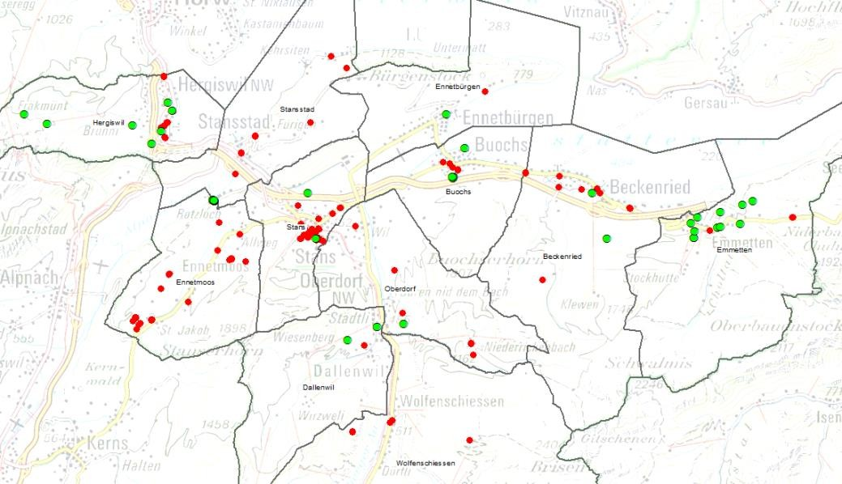Bild im Anhang:

#### Dienstag, 14. März 2017 um 09:43, Weitere Antwort von Marco Dellenbach auf meine Anfrage für Informationen.

**RE: RE: Unterstützung Maturaarbeit**

*Hoi Jana*

*Ich habe dir im Anhang eine Koordinatenliste der Brunnen-Objekte zusammengestellt, welche in unserem System vorhanden sind.*

*Ich hoffe das hilft dir weiter. Freundliche Grüsse*

*Marco Dellenbach*

Die verwendeten Koordinaten dieser Liste finden Sie im Anhang (S.109 − 112) nach dem Mailverkehr, mit von mir hinzugefügten Brunnennamen. (ca. 60 Koordinaten der Liste waren keine Brunnen oder doppelt angegeben und wurden daher entfernt)

#### Freitag, 12. Mai 2017 um 08:09, Antwort von der Gemeindeverwaltung von Dallenwil auf meine Anfrage wegen hilfreichen Informationen für meine Maturaarbeit

**RE: Maturaarbeit «Nidwaldner Brunnenführer»**

*Sehr geehrte Frau von Holzen*

*Besten Dank für Ihr Interesse an den öffentlichen Brunnen von Dallenwil. Ich sende Ihnen drei Beilagen, in welchen Sie viele Hinweise auf die drei in Dallenwil bestehenden Brunnen finden. Wenn Sie weitere Fragen haben, dürfen Sie sich gerne an mich wenden.*

*Freundliche Grüsse*

*Lars Vontobel Gemeindeschreiber*

Die drei PDF-Dateien sind mit Link im Quellenverzeichnis [Gemeindebroschüre 10] [Ge- meindebroschüre 12] [Gemeindebroschüre Nr. 35]

#### Freitag, 12. Mai 2017 um 16:35, Antwort vom Brunnenmeister von Beckenried, Stefan Odermatt, auf meine Anfrage wegen Informationen für meine Maturaarbeit

**RE: Maturaarbeit «Nidwaldner Brunnenführer»**

*Guten Tag Frau von Holzen*

*Im Anhang sende ich die Gewünschten Informationen.*

*Habe die Daten so gut wie es geht zusammengetragen da wir die Brunnen noch nie aufge- nommen hatten.*

*Die Orginal Fotos Kann ich ihnen wenn gewünscht geben braucht einfach einen USB Stick. Ich wünsche ihnen für die Matura Arbeit viel Erfolg.*

*Freundliche Grüsse Gemeindewerk Beckenried*

*Stefan Odermatt, Brunnenmeister*

Tabelle im Anhang:

|  |  |  |  |  |  |  |
| --- | --- | --- | --- | --- | --- | --- |
| **Name** | **Ort** | **m3** | **Trink-**  **wasser** | **JG** | **Quelle** | **Detail / Geschichte** |
| Brunnen Feld | Unter Feld | 0.440 | JA | 2003 | WV Beckenried WV Buochs | Stetslauf der Wasserversorgung Diese Stetslaufbrunnen Laufen das Ganze Jahr.  Ihre Aufgabe ist dass das Wasser in den Versorgungsleitungen Ausgetauscht wird "Kein Stehen- des Wasser". |
| Freizeitanlage Rütenen | Rütenen- strasse 160 | 0.240 | JA | 2004 | WV Beckenried | Stetslauf der Wasserversorgung Diese Stetslaufbrunnen Laufen das Ganze Jahr.  Ihre Aufgabe ist dass das Wasser in den Versorgungsleitungen Ausgetauscht wird "Kein Stehen- des Wasser". |
| Brunnen Klewenbahn | Kirchweg / Klewen- bahn | 1.100 | JA | 1971 | WV Beckenried | Brunnen der Luftseilbahn Kle- wenalp. |
| Brunnen Haus am Dorfplatz | Dorfplatz 4 | 0.012 | JA | 1945 | WV Beckenried | Zierbrunnen Haus am Dorfplatz Siehe Foto Beschrieb Haus am Dorfplatz |
| Isabell Kaiser Brunnen | Dorfstrasse 2 / Dorfplatz  am See | 1.600 | Nein | 1935 | Seewasser | Siehe Foto Beschrieb Isabell Kaiser Brunnen |
| Wasserspiel Dorfplatz | Schiffstati- on / Quaianlage | - | Nein | 2000 | Seewasser | Wasserspiel am See  Siehe Foto Beschrieb Schiffstation  / Quaianlage |
| Brun- nenFrosch | am Erli- bachRüten enstrasse  69 | 0.001 | JA |  | WV Beckenried | Zierbrunnen Rastplatz Erlibach |

|  |  |  |  |  |  |  |
| --- | --- | --- | --- | --- | --- | --- |
| Wasserspiel Kirche St. Heinrich | Neben Hauptein- gang Kirche Seeseitig | 0.227 | JA | 2003 | WV Beckenried | Skulptur erstellt vom Kunstschlos- ser Baumgartner  Beckenried Infolge der Aussensa- nierung Kirche 2003.  Beschrieb Kirche Siehe Foto |
| Brunnen Fridhof | Mitte Friedhof | 0.070 | JA | 1926 | WV Beckenried |  |
| Brunnen Primar | Altes Schulhaus Schulweg | 0.050 | JA | 2001 | WV Beckenried | Zierbrunnen mit Wasserspiel |
| Doppel Brun- nen  ORS | Oberstu- fenschul- haus Schulweg | 0.080  0.040 | JA | 1987 | WV Beckenried | Zierbrunnen |
| Brunnen Kindergarten | Allmend- strasse / Schulweg Oberhalb Kindergar-  ten | 0.360 | JA | 1965 | WV Beckenried | Zierbrunnen |
| Brun- nenOberdorfp latz | Ober- dorfstrasse  /Niedertistr asse im Eck | 0.479 | Nein | ~19 00 | Quelle Tal | Wasser aus der Privat Quelle Brunnengenossenschaft Tal. |
| Brunnen Gandgass | Unterhalb Gandgass 2 | 0.346 | Nein | 1906 | Quelle Tal | Wasser aus der Privat Quelle Brunnengenossenschaft Tal. |
| Brunnen Ledergasse | Buoch- serstrasse 44 / Ledergasse  40 | 0.150 | Nein | 1869 | Quelle Tal | Wasser aus der Privat Quelle Brunnengenossenschaft Tal. |
| Brunnen Schwändi | Picknick- platz FA- GEB  Schwändi | 0.288 | Nein | 2000 | Berg Quelle Gebiet Schwändi | Beschrieb Siehe Picknickplatz Schwändi |

#### Dienstag, 2. Mai 2017 um 09:51, Antwort vom Brunnenmeister von Ennetbürgen, Sepp Barmettler, auf meine Anfrage wegen Informationen für meine Maturaarbeit

**RE: Maturaarbeit «Nidwaldner Brunnenführer»**

*Guten Tag Frau von Holzen*

*Es freut mich, dass sie dieses interessante Thema ausgewählt haben. 5- öffentliche Gemeindebrunnen in Ennetbürgen*

|  |  |  |  |  |  |
| --- | --- | --- | --- | --- | --- |
|  | *Standort:* | *Merkmale:* | *Fassungsvermögen:* | *Geschichtliches:* | *Wasserbezug:* |
| *1* | *Dorfplatz Bushaltestelle* | *Kreisrunder Granitbrun- nen* | *Ca. 5 Liter* | *Schenkung von Genossen- korporation im Jahre 1990?*  *(Ist eingemeisselt)* | *Trinkwasser aus öffent- lichem Netz. (Grundwasserpump- werk Riedmatt)* |
| *2* | *Pfarrkirche, beim öffentli- chen- WC* | *„alter“ Recht- eckiger Gra- nitbrunnen* | *Ca. 1‘000 Liter* | *Ca. 1850 von Hand er- stellt durch Italienische Wanderarbeiter* | *dito* |
| *3* | *Schlüssel- bucht Südlich, Stati-*  *onsstrasse 27* | *Granitbrun- nen* | *Ca. 5 Liter* | *Neuere Bauart ? Aus Findling erstellt* | *dito* |
| *4* | *St Jost*  *bei Kapelle* | *„alter“ Recht- eckiger Gra- nitbrunnen* | *Ca. 1‘000 Liter* | *Ca. 1850 von Hand er- stellt durch Italienische Wanderarbeiter* | *dito* |
| *5* | *Parkplatz Honegg Beim WC- Häuschen* | *„Nur“ Stan- drohr zur Wasserent- nahme, kein eigentlicher*  *Brunnen* | *-* | *-* | *dito* |

*Wichtiger Hinweis:*

*Speziell in Ennetbürgen, seinerzeit, vom Gletscher abgelagerte Gotthard- Granit Findlinge wurden ca. 1850- 1900 durch italienische „Steinmetz- Wanderarbeiter“ zu Brunnentrögen bearbeitet.*

*Solche Brunnen gibt es praktisch auf jedem Bauernhof in Ennetbürgen. (Siehe Brunnen 2 + 4, stammen auch aus dieser Zeit)*

*Die Brunnentröge auf den Bauernhöfen werden aber meist von privaten Karstquellen gespeist, wie früher, als es die öffentliche Wasserversorgung noch nicht gab.*

*Im Buch* ***„Ennetbürgen, ein Dorf bekennt Farbe“*** *ist historisches beschrieben, gerne können Sie dieses bei mir* ***gratis*** *abholen und ich kann bei dieser Gelegenheit allfällige Fragen beant- worten.*

*Freue mich auf Ihren Anruf zur Terminvereinbarung.*

*Freundliche Grüsse Sepp Barmettler*

#### Sonntag, 28. Mai 2017 um 22:16, Antwort vom Brunnenmeister von Emmetten, Peter Barmettler, auf meine Anfrage wegen Informationen für meine Maturaarbeit

**RE: Maturaarbeit «Nidwaldner Brunnenführer»**

*Guten Tag Jana*

*Zu unserem Dorfbrunnen, oder Kirchmattbrunnen wie er genannt wird, gibt es eigentlich nicht viel zu sagen. Der Brunnen ist nicht in Folge eines Ereignisses oder einer Persönlichkeit ent- standen, sondern nur zum Abdecken der damaligen Bedürfnisse von Mensch und Tier.*

*Etwas weiter zurückgeblickt, entstanden früher die Siedlungen entlang von Flüssen oder Bä- chen, hier liessen sich die Leute nieder und bauten ihre Häuser, Dörfer und Stäte auf. Das*

*Wasser wurde mittels Krügen und Kübeln vom Bach geholt und in die Häuser getragen, wo es für die alltäglichen Dinge verwendet wurde.*

*Das eigentliche fliessende Wasser im Haushalt kam erst später dazu, als die ersten Rohre er- funden wurden. Mit der Errungenschaft der Rohrtechnik wurde es möglich, das Wasser über grössere Distanzen zu- und auch in die Haushaltungen zu leiten. Dies war auch die Zeit, als man sich vom teils schlechten Bachwasser verabschiedete und sich das Wasser vom Ursprung, als den Quellen holte. Doch fliessendes Wasser in den Haushaltungen war über lange Zeit nur sehr privilegierten und adeligen Personen vorbehalten. Die meisten Personen konnten sich dies nicht leisten. Die "normalen" Bürger schlossen sich meistens zu Gemeinschaften zusam- men, welche miteinander eine Quelle teilten. Das Wasser wurde mittels einer gemeinschaftlich errungenen Leitung zu einem Brunnen geführt. Dort konnte das Wasser mit Gefässen abgeholt werden oder das Vieh wurde zum Tränken dort hingetrieben.*

*Aus dieser Zeit heraus entstanden Brunnenrechte oder Quellrechte der beteiligten Personen oder dessen Liegenschaften.*

*In den Dörfern standen früher viele Brunnen. Da aber die Qualität des Wassers nicht immer gut war oder die einfach gefassten Quellen in trocken Phasen versiegten, übernahmen immer mehr grössere Organisationen, wie Genossenschaften oder öffentliche Betriebe die Versor- gungsaufgabe.*

*Die Politische Gemeinde Emmetten kaufte im 1923 die Cholrütiquelle von der Korporation Emmeten ab. Die Quelle wurde erschlossen, das Wasser in ein Reservoir geleitet und in einem einfachen Rohrsystem im Siedlungsgebiet verteilt.*

*Die Qualitätsansprüche ans Trinkwasser stiegen im Verlaufe der Jahrzehnte. Für private Ver- sorger wurde es daher immer schwieriger die Versorgungssicherheit aufrecht zu halten und die anstehenden Investitionen zu tätigen. Ebenso waren der Lebensstandard und die Technik so weit fortgeschritten, dass man sich fliessendes Wasser im Haus leisten konnte. In diesem Zuge wurde sogleich der öffentlichen Wasserversorgung angeschlossen. So verschwanden mit der Zeit die meisten Brunnen aus den Dörfern. Nur noch wenige öffentlich zugängliche Brunnen prägen heute noch das Dorfbild. Ebenso sind die meisten Quell- oder Brunnenrechte ver- schwunden. Die meisten wurden bei den Grundbuchbereinigungen ersatzlos aus den Grund- buchblättern gestrichen. In wenigen Fällen gibt es sie heute noch und haben auch noch Be- stand.*

*Beiliegend sind einige Fotos des "Kirchmattbrunnen" beigelegt. Der Brunnen ist grundsätzlich privat, wird aber seit einigen Jahren durch die Gemeinde mit Trinkwasser versorgt und betrie- ben. Ansonsten wäre er vermutlich auch aus dem Dorfbild verschwunden.*

*Ich hoffe die Angaben sind in irgendeiner Form verwendbar. Es grüsst*

*Peter Barmettler*

#### Montag, 14. August 2017 um 10:44, Antwort vom Brunnenmeister von Wolfenschies- sen, Heiri Mathis, auf meine Nachfrage für die Namen der Wasserquellen,

**RE: Quellennamen für Maturaarbeit**

*wasserversorgung wolfenschiessen*

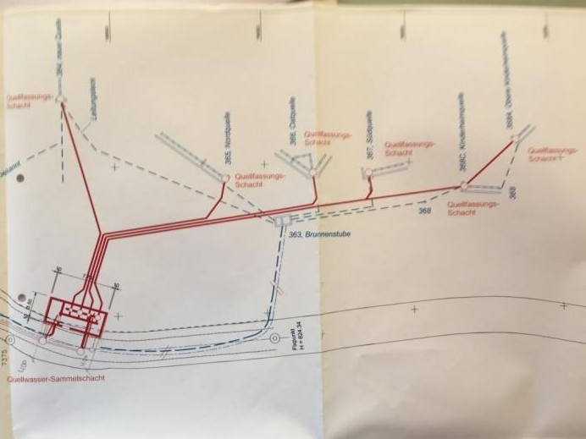Ein Bild im Anhang:

#### Montag, 14. August 2017 um 07:19, Antwort vom Brunnenmeister von Hergiswil, Pe- ter Wigger, auf meine Nachfrage für die Namen der Wasserquellen,

**RE: Quellennamen für Maturaarbeit**

*Guten Tag Jana*

*Auf 900 m.ü.M. Quelle : Renggeli Auf 830 m.ü.M. Quelle : Brunni Auf 760 m.ü.M. "" : Rossmoos Auf 720 m.ü.M. "" : Nestel*

*Auf 590 m.ü.M. Quelle : Müsli*

*Falls Du nachfragen hast, nur melden. Freundliche Grüsse*

*Peter Wigger*

#### Montag, 14. August 2017 um 10:13, Antwort vom Brunnenmeister von Beckenried, Stefan Odermatt, auf meine Nachfrage für die Namen der Wasserquellen,

**RE: Quellennamen für Maturaarbeit**

*Guten Tag Frau von Holzen*

*Die Wassergewinnungspunkte für das Dorf Beckenried sind folgende:*

* *Quelle Ambeissler*
* *Quelle Lanzig*
* *Quelle Bergwil*
* *Grundwasserpumpwerk Lielibach*

*Die Wassergewinnungspunkte für das Gebiet Klewenalp sind Folgende:*

* *Quelle Matt*
* *Quelle Schwändi*

*Ich hoffe ich konnte Ihnen weiterhelfen. Freundliche Grüsse*

*Stefan Odermatt, Brunnenmeister*

#### Mittwoch, 16. August 2017 um 17:57, Antwort vom Brunnenmeister von Ennetmoos, Roland Rohrer, auf meine Nachfrage für die Namen der Wasserquellen,

**RE: Quellennamen für Maturaarbeit**

*Guten Abend Frau von Holzen*

*Wir beziehen unser Wasser zu 99% vom Grundwasserpumpwerk Rohren und 1% von der Was- serversorgung Stans als Notwasserlieferant. Dieses Pumpwerk ist liegt zwischen dem Allweg und St. Jakob. Das sind ca. 450 m3 pro Tag.*

*Unser Wasser ist also „Grundwasser“.*

*Wünsche ihnen noch viel Vergnügen, gute Ausdauer und viel Erfolg bei der sehr interessanten Maturaarbeit.*

*Herzlichen Dank und freundliche Grüsse Roland Rohrer*

#### Mittwoch, 16. August 2017 um 21:35, Antwort vom Brunnenmeister von Buochs, Hans Barmettler, auf meine Nachfrage für die Namen der Wasserquellen,

**AW: Quellennamen für Maturaarbeit**

*In Buochs wird das Wasser vom „Pumpwerk Schürmatt“ gefördert. Gruss Hans Barmettler*

#### Montag, 21. August 2017 um 11:37, Antwort vom Brunnenmeister von Stans, Chris- toph Scheuber, auf meine Nachfrage für die Namen der Wasserquellen,

**RE: Quellennamen für Maturaarbeit**

*Guten Tag Jana*

*Gerne beantworte ich deine Fragen.*

*Die Wasserversorgung Stans wird von folgenden Quellen versorgt:*

* *Ursprung (365 Tage ins Netz eingespeisen/ grösste Quelle)*
* *Frongadmen (365 Tage ins Netz eingespeisen)*
* *Staldifeld (Bei Bedarf, am ehesten im Winter ins Netz eingespeisen)*
* *Schilt (365 Tage ins Netz eingespeisen)*
* *Kählen (Bei Bedarf, am ehesten im Winter ins Netz eingespeisen)( früher Chälen ge- schrieben)*

*Dann gibt es noch das Grundwasserpumpwerk (GWPW) ZUG welches wir mit Stansstad be- treiben. Dieses hat die Funktion als zweites Standbein wenn Quellen ausfallen würden. Das GWPW ZUG ist noch bis ins Jahr 2020 in Betrieb und wird dann durch das GWPW Ober Milchbrunnen (wird noch gebaut im 2019/2020) ersetzt.*

*Die Wasserversorgung Stans hat das Versorgungsgebiet von Stans, Oberdorf und Büren. Diese haben alle die gleichen Rechte und Pflichten (unterliegen dem selben Reglement). Stansstad ist ein Wasserbezüger der Wasserversorgung Stans ist aber eine eigenständige Versorgung.*

*Somit ist es Richtig, dass die absolute Mehrheit der Bewohner von Stans, Oberdorf, Büren und Stansstad mit Wasser der oben genannten Quellen und teils (wenig) vom GWPW ZUG Wasser versorgt werden ( Ausnahmen sind Liegenschaften welche noch über Private Fassungen verfü- gen).*

*Bei weiteren Fragen stehe ich gerne zur Verfügung. Beste Grüsse*

*WASSERVERSORGUNG STANS*

*Betriebsleiter Christoph Scheuber*

#### Hier folgt eine ausführliche Liste mit den genauen Standorten (Koordinaten) der Nidwaldner Brunnen in den Dörfern oder deren Nähe. Die Länge/Breite sind von der Firma Trigonet und Ort, Nummer und Bezeichnung wurden von der Autorin Jana von Holzen hinzugefügt.

|  |  |  |  |  |
| --- | --- | --- | --- | --- |
| ***Länge*** | ***Breite*** | ***Ort*** | ***Nr.*** | ***Bezeichnung*** |
| *46.96703°* | *8.47452°* | Beckenried | 1 | Brunnen Haus am Dorfplatz |
| *46.96632°* | *8.47286°* | Beckenried | 2 | Brunnen Klewenbahn |
| *46.96749°* | *8.47478°* | Beckenried | 3 | Isabelle-Kaiser Brunnen |
| *46.96717°* | *8.47109°* | Beckenried | 4 | Brunnen Primarschule |
| *46.96685°* | *8.47025°* | Beckenried | 5 | Doppelbrunnen ORS |

|  |  |  |  |  |
| --- | --- | --- | --- | --- |
| *46.96729°* | *8.46874°* | Beckenried | 6 | Brunnen Kindergarten |
| *46.97080°* | *8.46063°* | Beckenried | 7 | Brunnen Gandgasse |
| *46.96792°* | *8.46034°* | Beckenried | 8 | Brunnen Oberdorfplatz |
| *46.96215°* | *8.49301°* | Beckenried | 9 | Brunnen Frosch |
| *46.96316°* | *8.50896°* | Beckenried | 10 | Brunnen Freizeitanlage Rütenen |
| *46.97181°* | *8.45940°* | Beckenried | 11 | Brunnen bei Autofähre |
| *46.96629°* | *8.47567°* | Beckenried | 12 | Wasserspiel Kirche St. Heinrich/Andreas |
| *46.96589°* | *8.47495°* | Beckenried | 13 | Brunnen Friedhof Beckenried |
| *46.96582°* | *8.47567°* | Beckenried | 14 | Drehwasserhahnbrunnen Friedhof rund |
| *46.96582°* | *8.47567°* | Beckenried | 15 | Drehwasserhahnbrunnen Friedhof eckig |
| *46.97346°* | *8.42034°* | Buochs | 16 | Dorfbrunnen |
| *46.97215°* | *8.42105°* | Buochs | 17 | Brunnen Oberdorf-Süsswinkel |
| *46.97142°* | *8.42107°* | Buochs | 18 | Wandbrunnen beim Pfarrhof |
| *46.97512°* | *8.42583°* | Buochs | 19 | Brunnen beim Hotel Rigiblick |
| *46.97476°* | *8.41740°* | Buochs | 20 | «Chibilibrunnä» |
| *46.97449°* | *8.41704°* | Buochs | 21 | Brunnen im Garten des Alterwohnheims |
| *46.97394°* | *8.41726°* | Buochs | 22 | Brunnen bei Schreinerei Frank |
| *46.97840°* | *8.42503°* | Buochs | 23 | Brunnen am Aawasseregg |
| *46.97760°* | *8.42203°* | Buochs | 24 | Brunnen bei der reformierten Kirche |
| *46.97671°* | *8.41394°* | Buochs | 25 | Trachtenbrunnen |
| *46.97450°* | *8.41906°* | Buochs | 26 | Brunnen im Mühlematthof |
| *46.97180°* | *8.44791°* | Buochs | 27 | Brunnen Feld/Neuseeländli |
| *46.97279°* | *8.42224°* | Buochs | 28 | Vrenelibrunnen |
| *46.97087°* | *8.42060°* | Buochs | 29 | Brunnen Friedhof 1 |
| *46.97080°* | *8.42050°* | Buochs | 30 | Brunnen Friedhof 2 |
| *46.97096°* | *8.42032°* | Buochs | 31 | Brunnen Friedhof 3 |
| *46.97092°* | *8.42048°* | Buochs | 32 | Brunnen Friedhof 4 |
| *46.97068°* | *8.42032°* | Buochs | 33 | Brunnen Friedhof mit Drehhahn |
| *46.97072°* | *8.42054°* | Buochs | 34 | Kugelförmiger Brunnen, Urnenfriedhof |
| *46.93870°* | *8.39712°* | Büren | 35 | Dorfbrunnen |
| *46.94007°* | *8.39763°* | Büren | 36 | Brunnen Kirche |
| *46.93235°* | *8.39116°* | Dallenwil | 37 | Brunnen Druckerei Odermatt |
| *46.92522°* | *8.38959°* | Dallenwil | 38 | Brunnen Kirche |
| *46.92417°* | *8.39036°* | Dallenwil | 39 | Brunnen Parkplatz Hurschli |

|  |  |  |  |  |
| --- | --- | --- | --- | --- |
| *46.95625°* | *8.51694°* | Emmetten | 40 | Dorfbrunnen "Kirchmattbrunnen" |
| *46.95697°* | *8.51885°* | Emmetten | 41 | Brunnen bei Feuerwehrlokal |
| *46.95684°* | *8.51951°* | Emmetten | 42 | Brunnen bei Kirche |
| *46.98509°* | *8.41377°* | Ennetbürgen | 43 | Brunnen Post |
| *46.98510°* | *8.41442°* | Ennetbürgen | 44 | Brunnen bei Kirche |
| *46.98723°* | *8.41831°* | Ennetbürgen | 45 | Brunnen Seerestaurant Schlüssel |
| *46.98721°* | *8.41738°* | Ennetbürgen | 46 | Brunnen Sonnhaldenstrasse |
| *46.95680°* | *8.33965°* | Ennetmoos | 47 | Brunnen Gemendehaus |
| *46.93470°* | *8.30586°* | Ennetmoos | 48 | Brunnen Schule St. Jakob |
| *46.95679°* | *8.34048°* | Ennetmoos | 49 | Brunnen Schulhaus Morgenstern |
| *46.93479°* | *8.30548°* | Ennetmoos | 50 | Brunnen Kirche St. Jakob |
| *46.98526°* | *8.31172°* | Hergiswil | 51 | Mädchenbrunnen |
| *46.98891°* | *8.31483°* | Hergiswil | 52 | Gemeindehaus-Brunnen |
| *46.98433°* | *8.31073°* | Hergiswil | 53 | Brunnen Nabucco |
| *46.98375°* | *8.31057°* | Hergiswil | 54 | Brunnen bei Kirche |
| *46.98468°* | *8.31031°* | Hergiswil | 55 | Brunnen beim Friedhof |
| *46.98486°* | *8.31123°* | Hergiswil | 56 | Brunnen AWP 1 |
| *46.98509°* | *8.31135°* | Hergiswil | 57 | Brunnen AWP 2 |
| *46.98771°* | *8.31033°* | Hergiswil | 58 | Brunnen beim Bär |
| *46.99079°* | *8.31130°* | Hergiswil | 59 | Brunnen Schulhaus Grossmatt |
| *46.99323°* | *8.31171°* | Hergiswil | 60 | Brunnen Schulhaus Matt |
| *46.98217°* | *8.31158°* | Hergiswil | 61 | Brunnen Glasi Hergiswil |
| *47.00208°* | *8.37441°* | Kehrsiten | 62 | Brunnen Känzeli Rastplatz |
| *47.00008°* | *8.36591°* | Kehrsiten | 63 | Brunnen Kirche |
| *46.92962°* | *8.42718°* | Niederrickenbach | 64 | Brunnen Bergstation |
| *46.92781°* | *8.42623°* | Niederrickenbach | 65 | Brunnen Kloster |
| *46.98202°* | *8.36174°* | Obbürgen | 66 | Brunnen bei Schule |
| *46.96360°* | *8.38622°* | Oberdorf | 67 | Brunnen am Damm der Engelberger Aa |
| *46.88797°* | *8.41768°* | Oberrickenbach | 68 | Brunnen Oberrickenbach |
| *46.95697°* | *8.36622°* | Stans | 69 | Dorfbrunnen |
| *46.95650°* | *8.36579°* | Stans | 70 | Brunnen Winkelried-Denkmal |
| *46.95629°* | *8.36605°* | Stans | 71 | «Die Hoffahrt und der Tod» |
| *46.95796°* | *8.36684°* | Stans | 72 | Zick-Zack-Brunnen |
| *46.95797°* | *8.36944°* | Stans | 73 | Brunnen Pestalozzischulhaus |

|  |  |  |  |  |
| --- | --- | --- | --- | --- |
| *46.95697°* | *8.36835°* | Stans | 74 | Brunnen Schulhaus Tellenmatt 3 |
| *46.95667°* | *8.36734°* | Stans | 75 | Brunnen Innenhof Spittelgasse |
| *46.95588°* | *8.36821°* | Stans | 76 | Jlgenbrunnen |
| *46.95616°* | *8.36799°* | Stans | 77 | Schmiedgassbrunnen |
| *46.95482°* | *8.37101°* | Stans | 78 | Franziskusbrunnen Kollegium St. Fidelis |
| *46.95583°* | *8.36523°* | Stans | 79 | Brunnen Kniri Schulhaus |
| *46.95590°* | *8.36514°* | Stans | 80 | Pumpbrunnen Schulhaus Kniri |
| *46.95722°* | *8.36491°* | Stans | 81 | Brunnen Nägeligasse 6 «Rösslibrunnen» |
| *46.95735°* | *8.36440°* | Stans | 82 | Brunnen Nägeligasse 13 |
| *46.95845°* | *8.36353°* | Stans | 83 | Brunnen Stanserhornbahn |
| *46.95800°* | *8.36461°* | Stans | 84 | Brunnen Steinmättli Spielplatz |
| *46.95938°* | *8.36287°* | Stans | 85 | Brunnen Stansstaderstrasse |
| *46.95787°* | *8.36511°* | Stans | 86 | Brunnen Wirtschaft zur Rosenburg «Höfli» |
| *46.96118°* | *8.36451°* | Stans | 87 | Brunnen Gemeindeparkplatz |
| *46.96193°* | *8.37476°* | Stans | 88 | Brunnen Wohnhaus Mettenweg |
| *46.95565°* | *8.36858°* | Stans | 89 | Drehwasserhahn Brunnen Friedhof 1 |
| *46.95546°* | *8.36778°* | Stans | 90 | Friedhofbrunnen «Eisengusströgli» |
| *46.95555°* | *8.36889°* | Stans | 91 | Drehwasserhahn Brunnen 3 |
| *46.95519°* | *8.36812°* | stans | 92 | Muschelbrunnen Friedhof |
| *46.95577°* | *8.36841°* | Stans | 93 | Kunstbrunnen Urnenfriedhof |
| *46.97784°* | *8.34057°* | Stansstad | 94 | Kirchenbrunnen |
| *46.98021°* | *8.34156°* | Stansstad | 95 | Brunnen Sportplatz |
| *46.97814°* | *8.33861°* | Stansstad | 96 | Brunnen Schule |
| *46.97870°* | *8.34148°* | Stansstad | 97 | Brunnen Friedhof 1 |
| *46.97894°* | *8.34174°* | Stansstad | 98 | Brunnen Friedhof 2 |
| *46.91209°* | *8.36046°* | Wirzweli | 99 | Brunnen Eulenpfad |
| *46.91341°* | *8.36598°* | Wirzweli | 100 | Brunnen Kirche |
| *46.90763°* | *8.39549°* | Wolfenschiessen | 101 | Brunnen vis-à-vis Eintracht |
| *46.90823°* | *8.39624°* | Wolfenschiessen | 102 | Brunnen Bäckerei Mathis |
| *46.90873°* | *8.39657°* | Wolfenschiessen | 103 | Brunnen Friedhof |